ВІННИЦЬКИЙ КОЛЕДЖ
НАЦІОНАЛЬНОГО УНІВЕРСИТЕТУ
ХАРЧОВИХ ТЕХНОЛОГІЙ

“Електроніка,
мікроелектроніка і
схемотехніка”

Навчальний посібник

2 частина

Жупанова Р.С.

Вінниця 2009р.

Р.С.Жупанова
Електроніка, мікроелектроніка, схемотехніка. Частина 2. – Вінниця: ВК НУХТ,
2009 р. 123 с.

Рецензенти:
Видмиш А.А., кандидат технічних наук, декан факультету електромеханіки, електроспоживання та енергетичного менеджменту Вінницького Національного технічного університету;
Фірсов В.З., викладач Вінницького коледжу Національного університету харчових технологій.

У посібнику розглянуті основні характеристики сучасних електронних пристроїв, їх принцип роботи та електричні характеристики. Розглянуто роботу функціональних елементів електроніки, принципи побудови і аналіз найбільш розповсюджених електронних схем. Посібник рекомендовано студентам спеціальності “Монтаж обслуговування засобів і систем автоматизації технологічного виробництва ” та може бути рекомендований студентам інших спеціальностей.

Розглянуто та схвалено цикловою комісією
автоматики Вінницько коледжу Національного
університету харчових технологій.

Зміст

Розділ 5. Підсилювачі електричних сигналів
5.1 Загальні відомості про підсилювачі та їх класифікація..................................6-7
5.2 Принципи побудови підсилювачів...................................................................7-9
5.3 Основні режими (класи) роботи підсилювачів...............................................9-10
5.4 Кола зміщення підсилюючих каскадів...........................................................10-11
5.5 Температурна стабілізація підсилювачів.......................................................11-12
5.6 Каскади попереднього підсилення.................................................................13-15
5.7 Каскади попереднього підсилення на польових транзисторах...................15-16
Розділ 6.
6.1 Багатокаскадні підсилювачі............................................................................20-22
6.2 Багатокаскадні підсилювачі з трансформаторним зв’язком........................23-25
6.3 Безтрансформаторні вихідні каскади підсилення........................................25-26
Розділ 7. Підсилювач постійного струму.
7.1 Загальні відомості............................................................................................27-29
Розділ 8. Операційні підсилювачі.
8.1 Функціональні можливості операційних підсилювачів...............................30-31
8.2 Аналогові схеми на базі ОП...............................................................................31
8.3 Масштабні інвертувальні підсилювачі.............................................................32
8.4 Масштабні неінвертувальні підсилювачі.........................................................33
8.5 Масштабні суматори....................................................................................... 33-35
8.6 Інтегратори.......................................................................................................35-37
8.7 Компаратори.....................................................................................................37-38
Розділ 9. Генератор гармонійних коливань.
9.1.Загальні відомості............................................................................................42-43
9.2 LC-Генератори....................................................................................................43
9.3 RС-Генератори..... .......................................................................................44-45
9.4 Стабілізація частоти коливань автогенераторів...........................................45-47
Розділ 10. Імпульсні пристрої.
10.1Загальні відомості про імпульсні пристрої. ............................................... 51-53
10.2 Електронні ключі ,найпростіші схеми формування імпульсів……........ 53-56
10.3 Мультивібратори......................................................................................... 57-64
10.4 Блокінг-генератори......................................................................................64-66
Розділ 11. Логічні елементи.
11.1Загальні відомості............................................................................................70
11.2 Реалізація простих логічних функцій. Логічні елементи.........................71-72
11.3 Характеристики та параметри Ліс..............................................................73-74
Розділ 12. Тригери.
12.1 Загальні відомості про тригери та їпризначення.........................................77
12.2. Тригер на біполярних транзисторах (симетричний тригер з лічильним запуском)...............................................................................................................77-79
12.3. Тригери на логічних елементах..................................................................79-83
Розділ 13. Перетворювальні пристрої. Випрямлячі.
13.1 Загальні відомості та класифікація.............................................................87-89
13.2 Експлуатаційні характеристики випрямлячів............................................89-90
13.3 Робота однофазного двопівперіодного випрямляча з нульовим виводом на активне навантаження..........................................................................................90-92
13.4 Робота однофазного мостового випрямляча на активне навантаження…92
13.5 Трифазні випрямлячі....................................................................................93-99
Розділ 14. Перетворювальні пристрої. Інвертори.
14.1 Автономні інвертори.................................................................................102-109
14.2 Інвертори, ведені мережею.......................................................................109-110
Розділ 15. Мікропроцесор.
15.1 Загальні відомості......................................................................................111-113
15.2 Формування команд...................................................................................113-114

Доповнення.........................................................................................................115-122

Література..............................................................................................................123

РОЗДІЛ 5

ПІДСИЛЮВАЧІ ЕЛЕКТРИЧНИХ СИГНАЛІВ

5.1 Загальні відомості про підсилювачі та їх класифікація

Електронним підсилювачем називається пристрій, призначений для підсилення потужності електричного сигналу без спотворення його форми і частоти.
Необхідність у підсилювачі виникає тоді, коли потужність джерела сигналу менша від потужності навантаження. У такому разі, послідовно з навантаженням вмикають зовнішнє джерело живлення і підсилюючий елемент ПЕ. Джерело сигналу діє на вхід ПЕ і, змінюючи його провідність , забезпечує пропорційні вхідному сигналу зміни струму у колі навантаження. В результаті у навантаженні виділяється необхідна величина потужності за рахунок енергії джерела живлення.
В якості ПЕ в сучасних підсилювачах використовують транзистори, рідше - електронні лампи.
Загальна структурна схема підсилювача наведена на мал. 5.1.

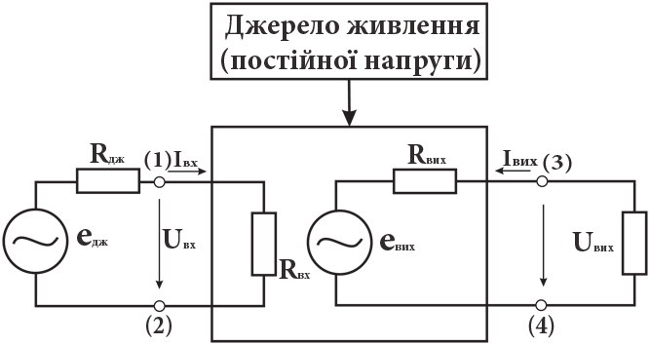

Мал. 5.1 - Структурна схема

Вхідний сигнал від керуючого джерела енергії едж (джерела вхідного сигналу) подається на вхідні клеми (1)-(2) підсилювача через внутрішній опір джерела Rдж . Потужність джерела вхідного сигналу виділяється на вхідному опорі підсилювача Rвх. Навантаження відмикається до клем (3)-(4). Вхідний малопотужний сигнал керує енергією, що подається в навантаження від джерела живлення значно більшої потужності. Завдяки використанню ПЕ і зовнішнього джерела живлення стає можливим підсилення малопотужного вхідного сигналу.

Підсилювачі класифікуються за такими ознаками:
- призначення;
- частота сигналу, що підсилюється;
- форма сигналу;
- характер зміни з часом сигналу, що підсилюється.
За призначенням підсилювачі поділяються на підсилювачі напруги, струму та потужності. Тобто вони забезпечують на виході необхідний рівень напруги, струму або потужності.
У підсилювача напруги RДж << Rвх; Rвих << Rн і, в результаті, відносно великі зміни напруги на навантаженні забезпечуються при незначних змінах вхідного та вихідного струмів.
У підсилювача струму RДж >> Rвх; Rвих >> Rн і протікання струму необхідної величини у вихідному колі відбувається за малих значень напруги у вхідному та вихідному колах.
У підсилювача потужності RДж = Rвх; Rвих = Rн за рахунок чого забезпечується максимальна потужність як у вхідному, так і у вихідному колах.
За частотою підсилювачі поділяються на підсилювачі низької частоти (від одного герца до десятків кілогерц), середньої частоти (від десятків кілогерц до мегагерца) та високої частоти (більш за мегагерц).
За формою сигналу, що підсилюється, вони поділяються на підсилювачі гармонічних та імпульсних сигналів.
Величина Кр = К_{U} К_{I} - завжди дійсне число.
Коефіцієнт підсилення представлять у логарифмічних одиницях - децибелах (дБ):
- K _{U} (дБ)=20[1g K _{U} ]; К _{I} (дБ)=20[1g К _{I} ]; Кр (дБ)=10[lg Кp];

- вхідний опір за постійним або змінним (залежно від виду підсилювача) струмом R _{вх} =Uвх/ Iвх (5.1)
- вихідний опір підсилювача R (опір між вихідними клемами підсилювача за вимкненого опору навантаження)
- коефіцієнт корисної дії (к. к. д.), Р _{заг/} Р_{вих,}
де Р _{заг} , - загальна потужність, що відбирається від джерела живлення.
Найважливішими графічними характеристиками підсилювачів є амплітудна та аплітудно-частотна, наведені на мал. 5.2. та мал. 5.3 відповідно.
Амплітудна характеристика являє собою залежність вихідної напруги від вхідної U вих=f(U вх). На малюнку позначено:

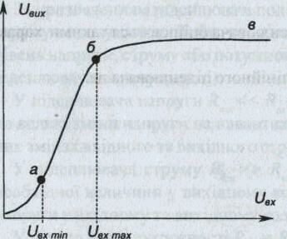

Мал. 5.2 Амплітудна характеристика U вих=f(U вх).

аб - робоча ділянка, на якій пропорційним змінам вхідного сигналу відповідають пропорційні зміни вихідного;
бв - режим насичення (тут з ростом вхідного сигналу ріст вихідного припиняється – підсилювач виходить з лінійного режиму).

Величина (5.2)

Називається динамічним діапазоном підсилювача.
(Uвх max- Uвx min)- робочий діапазон вхідної напруги.
Нелінійність характеристики при вхідних напруга, менших за Uвх min пояснюється наявністю шумових сигналів.
Амплітудно-частотна характеристика (АЧХ) - це залежність коефіцієнта підсилення Кu від кругової частоти f – частота сигналу, що підсилюється.
На малюнку 5.3 позначено:
Кuо - найбільший коефіцієнт підсилення;

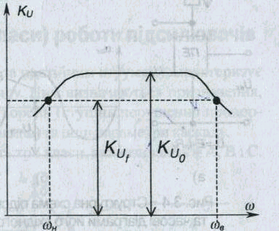

Мал. 5.3 - Амплітудно-частотна характеристика підсилювача

З АЧХ визначають робочий діапазон частот підсилювального сигналу - від ωн до ωв

5.2 Принципи побудови підсилювачів

Як правило, підсилювачі складаються із декількох каскадів, що виконують послідовне підсилення сигналу. При цьому загальне підсилення становить
К = К1 • К2 •...Кn. (5.3)

Вхідні каскади та каскади попереднього підсилення виконуються у вигляді підсилювачів напруги.

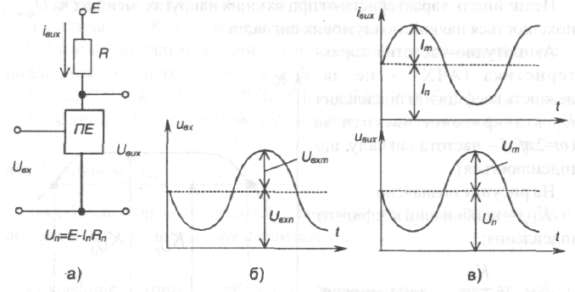

Мал. 5.4 - Структурна схема підсилювача змінного струму (а) та часові діаграми його вхідного (б) і вихідного (в) сигналів

Вихідні каскади - кінцеві – є підсилювачами потужності або струму.
Підсилювачі відрізняються один від одного кількістю каскадів, режимом роботи. Принцип побудови підсилювача сигналів змінного струму розглянемо на прикладі, показаного на мал. 5.4.
Основним елементом підсилювача є ПЕ (біполярний або польовий транзистор), який разом з резистором R та джерелом живлення постійного струму Е утворюють головне вихідне коло підсилювача.
Принцип підсилення полягає у перетворенні енергії джерела постійної напруги Е в енергію змінного вихідного сигналу шляхом зміни провідності ПЕ за законом, зумовленим формою вхідного сигналу.
Оскільки вихідне коло підсилювача живиться постійною напругою, у ньому може протікати струм лише однієї полярності. Для забезпечення отримання підсиленого сигналу змінного струму необхідно задати його на фоні постійного сигналу Un, як це показано на мал. 5.4,в. При цьому для нормальної роботи підсилювача амплітудні значення вихідних напруги та струму повинні бути меншими за постійні рівні напруги та струму.

Um ≤ Un; Im ≤ In

Постійний рівень струму та напруги у вихідному колі задається подачею постійного рівня вхідної напруги.
Режим роботи підсилювача за постійним струмом називається режимом спокою.

Uвх n >Uвх m ; (Iвх n >Iвх m)

Він характеризується струмом спокою та напругою спокою вихідного кола. Щоб задати режим спокою, використовують спеціальні схеми зміщення напруги.
Вихідна напруга Uвих подається на навантаження, яким зазвичай є наступний каскад підсилення. За такої побудови підсилювача його навантаженням (корисним) є не резистор R, а вхідний опір наступного каскаду підсилення.

5.3 Основні режими (класи) роботи підсилювачів

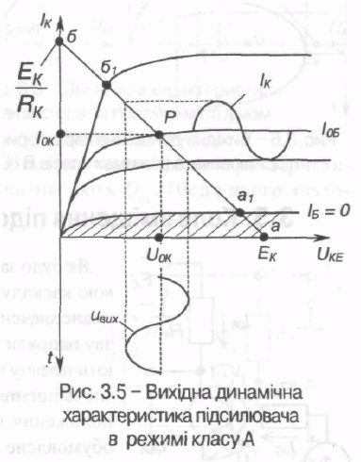
Режим спокою (режим роботи за постійним струмом) характеризує клас роботи підсилюючого каскаду. Ним визначаються призначення, к.к.д., величина нелінійних спотворень (ступінь порушення пропорційності вхідного і вихідного сигналів) та інші параметри каскаду.
Найбільш широко застосовують три класи, які називають - А, В і С.
При роботі підсилювача у режимі класу А точку спокою Р, якій відповідають струми І_{ок}, U_{ок}, І_{об,} вибирають посередині вихідної динамічної характеристики за постійним струмом, як показано на мал. 5.5 (транзистор увімкнений за схемою з СЕ). а₁б₁- ділянка активного режиму роботи транзистора, де нелінійні спотворення мінімальні; к.к.д. η=0,25-0,3, бо в режимі спокою споживається значна потужність.
Мал. 5.5- Вихідна динамічна характеристика підсилювача в режимі класу А
Тому клас А застосовують переважно у каскадах попереднього підсилення.
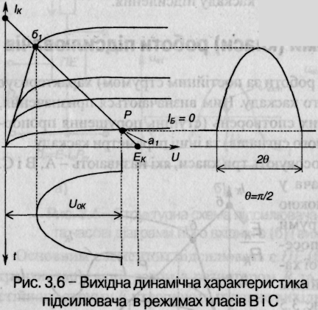
Якщо підсилювач працює у режимі класу В, точка спокою вибирається на межі між активним режимом та режимом відтинання: її положення приблизно відповідає точці а₁ на рис. 5.6.
В цьому режимі нелінійні спотворення великі, а к.к.д. η= 0,6÷0,7 .
При роботі підсилювача в режимі класу С точка спокою Р лежить на ділянці відтинання а1а. У цьому разі θ ~ π/2, η ~ 0,85.
Класи В і С застосовують при побудові підсилювачів потужності, причому підсилення додатної та від'ємної півхвиль сигналу забезпечується у цьому разі окремими найпростішими каскадами, що являють собою єдиний каскад підсилення змінного струму.
Мал. 5.6 - Вихідна динамічна характеристика підсилювача в режимі класів В і С

Клас АВ є проміжним між класами А і В: має менші викривлення сигналу, ніж клас В, у якому вони обумовлені нелінійністю початкової ділянки вхідної характеристики транзистора, більш економічний, ніж клас А.

5.4 Кола зміщення підсилюючих каскадів

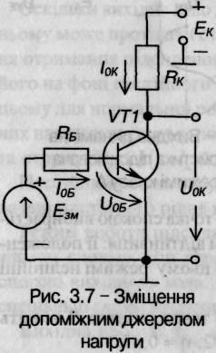
Щоб задати режим спокою каскаду, на його вхід необхідно подати певне значення постійної напруги, яка має назву напруги зміщення, а кола, що забезпечують подачу цієї напруги, називаються колами зміщення (робоча точка Р зміщується з положення, що відповідає І_{б}=0 в положення, обумовлене класом).
Існує два способи завдання початкової напруги: фіксованим струмом або фіксованою напругою.
Перший спосіб реалізується за допомогою двох схем. Одну з них зображено на мал.5.7(вважаємо джерело вхідного сигналу умовно закороченим).
Мал. 5.7 – Зміщення допоміжним джерелом напруги
умовно закороченим). У цій схемі напруга зміщення задається допоміжним джерелом напруги Е, яке разом з опором R. утворює коло зміщення.

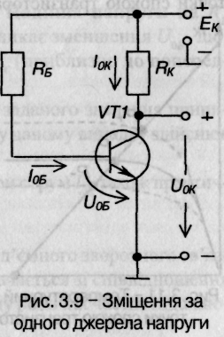
а) б)
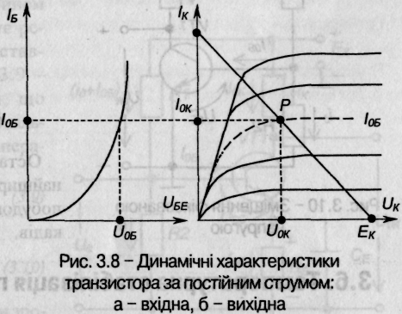

Мал. 5.8 – Динамічні характеристики транзистора за постійним струмом: а – вхідна, б - вихідна

Мал. 5.9 – Зміщення за одного джерела напруги

Параметри кола зміщення розраховують за допомогою вихідної динамічної характеристики транзистора за постійним струмом, показаної на мал.5.8,б. Клас режиму роботи підсилювача визначає положення точки спокою Р, а отже, значення Iok, Uok, IoБ.
Знайшовши величину IoБ і користуючись вхідною характеристикою транзистора (мал. 5.8, а), визначають UОБ. Після цього знаходять RБ:
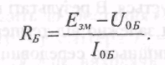 (5.4)

Схему зміщення фіксованим струмом бази за наявності одного джерела напруги зображено на мал. 5.9. Режим спокою забезпечується напругою джерела ЕК і опором RБ:
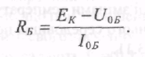 (5.5)

Спосіб завдання зміщення фіксованою напругою реалізується дільником напруги, як показано на мал. 5.10- резистори R1, R2. Для розрахунку параметрів дільника використовують такі співвідношення:
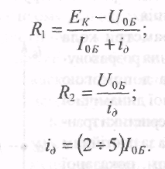
(5.6)

(5.7)

(5.8)

Остання схема знайшла найширше використання при побудові підсилюючих каскадів.

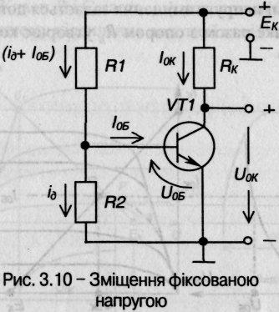

Мал. 5.10 – Зміщення фіксованою напругою

5.5 Температурна стабілізація підсилювачів

Положення точки спокою на вихідній характеристиці залежить від коефіцієнта передачі транзистора за струмом. При підвищенні температури навколишнього середовища він зростає, при зниженні - зменшується.
В результаті положення точки спокою транзистора змінюється залежно від температури навколишнього середовища або при зміні транзистора на інший (коефіцієнти передачі різних екземплярів транзисторів навіть одного типу можуть суттєво різнитися).
Переміщення (дрейф) точки спокою зі змінами температури навколишнього середовища показано на мал. 5.11.
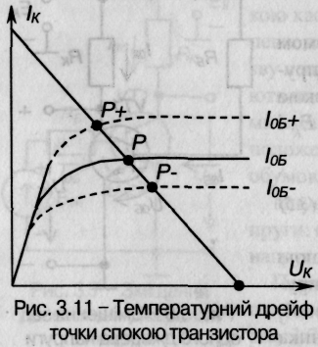
Щоб забезпечити температурну стабілізацію режиму спокою застосовують кола температурної стабілізації.
У підсилювачах за схемою з СЕ для цього послідовно з емітером транзистора вмикається резистор R_{е}, шунтований конденсатором Се.
Розглянемо, яким чином резистор R_{е} стабілізує режим спокою, скориставшись рівняннями а також тим, що
Мал.5.11 – Температур
Ud =const (задається дільником R1 R2, і від температури не залежить
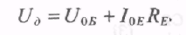 звідки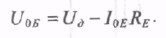 (5.9)

Так, наприклад, при зростанні температури транзистора, збільшується його коефіцієнт передачі струму, що призводить до зростання колекторного струму спокою І_{ок} = h_{21E} І_{оБ},, а отже, і струму емітера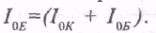Падіння напруги на R_{Е} збільшується, а це, виходячи з (5.9), викликає зменшення U_{оБ}, що, у свою чергу, зменшить І_{оБ}, а значить, і І_{ок}, (приблизно до попереднього значення).
Таким чином, спроба відхилення І_{ок} „ від заданого значення припиняється за рахунок наявності в схемі R_{Е}, яке у даному випадку здійснює від'ємний зворотний зв'язок за струмом.
Зрозуміло, що при зменшенні температури струм I_{оk}. також практично не змінить свого значення.
Конденсатор С_{Е} забезпечує вимкнення від'ємного зворотнього зв'язку за вхідним сигналом.

5.6 Каскади попереднього підсилення

5.6.1 Каскад попереднього підсилення на біполярному транзисторі з СЕ

Найбільш розповсюджена схема каскаду попереднього підсилення на біполярному транзисторі з СЕ наведена на мал. 5.12.

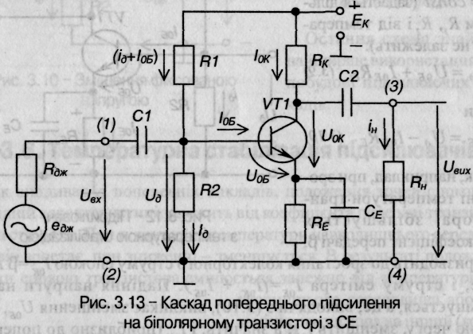

Мал. 5.12 –Каскад попереднього підсилення на біполярному транзисторі з СЕ

Розглянемо склад схеми та призначення елементів.
VT1 - біполярний транзистор - підсилюючий елемент.
Rн - навантаження, на якому виділяється підсилений сигнал. Rк - колекторне навантаження транзистора за постійним струмом.
Ек- джерело живлення.
Зазначимо: VT1 разом із Rк і Ек утворюють головне коло підсилювача, в якому здійснюється підсилення сигналу. Решта елементів схеми
виконують допоміжну роль.
Дільник напруги R1,R2 задає режим спокою класу А, подаючи на вхід каскаду постійну напругу Uд
Rе Се - забезпечують температурну стабілізацію режиму спокою.
С1, С2, - розділяючи конденсатори: С1виключає потрапляння постійної напруги Uд на джерело вхідного сигналу; С2, виключає потрапляння постійної напруги на колекторі Uок на навантаження (конденсатори розділяють ланцюги за постійним струмом).
Вхідний сигнал, що підлягає підсиленню, подається на клеми (1)-(2):
едж - джерело вхідного сигналу;
Rдж - його внутрішній опір.
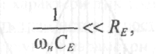
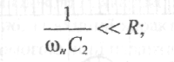
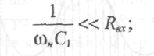
Для цієї схеми необхідно дотримуватись таких співвідношень:

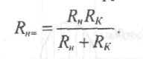

де ωн - нижня гранця діапазону частот підсилюваного сигналу. Навантаження каскаду за змінним струмом
Такий підсилювач можна розрахувати аналітично за допомогою h-параметрів або на підставі фізичної моделі транзистора. Такий метод прийнятний за невеликих змін вхідного сигналу, коли транзистор працює на лінійних ділянках ВАХ.
Більш універсальним є графоаналітичний метод розрахунку, який проводиться по вихідній динамічній характеристиці транзистора за постійним струмом. Крім того, використовуються вихідні статичні характеристики транзистора.

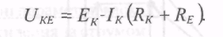 (5.12)

Будується лінія навантаження за двома точками, що відповідають:
режиму Х.Х. транзистора - U_{КЕ} = Е_{к} при І_{к} = О,
режиму К.З. транзистора - І_{к}= Е_{к}/( R_{к}+ Rе) при Uке = 0.
аб - лінія навантаження за постійним струмом. За її допомогою знаходять положення точки спокою Р, яка для режиму класу А має лежати посередині відрізка аб. Із вхідної характеристики знаходимо значення Uоб. Тобто за допомогою лінії навантаження за постійним струмом, вхідної та вихідної характеристик транзистора знаходимо параметри, що характеризують транзистор за постійним струмом при едж = 0. Знаючи Uоб, можна розрахувати параметри дільника напруги R1,R2.
Щоб знайти вихідні параметри каскаду, необхідно використати лінію навантаження за змінним струмом.

Виходячи з того, що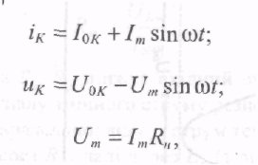
(5.13)
(5.14)
(5.15)
(5.16)

з виразу (5.13) знаходимо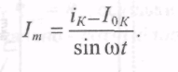

У вираз (5.14) підставимо (5.15) і (5.16). Одержимо

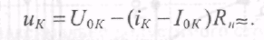 (5.17)

Це і є вихідна динамічна характеристика транзистора за змінним струмом.
За умови: и_{к} = Uок, маємо і_{к} = І_{ок}.

5.7 Каскади попереднього підсилення на польових транзисторах

При побудові цих каскадів слід пам'ятати, що польові транзистори керуються напругою, а не струмом, як біполярні. При цьому також можливі три схеми: зі спільним витоком (з СВ), зі спільним стоком (з СС), зі спільним затвором (з СЗ). Практичного використання набули схеми з СВ та з СС.

5.7.1 Підсилюючий каскад з СВ

Схема підсилюючого каскаду з СВ наведена на мал. 5.13.

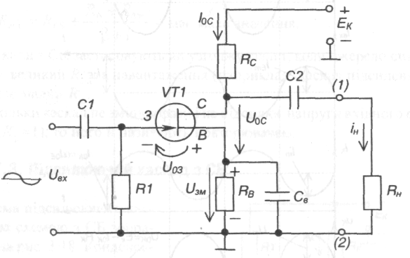

Мал. 5.13-Каскад з СВ

Склад схеми та призначення елементів:
VТ1 - польовий транзистор з керуючим р-п переходом і каналом n-типу.
R_{с} - навантаження за постійним струмом.
е_{к} — джерело живлення каскаду.
Ці елементи утворюють вихідне коло каскаду, де і відбувається підсилення сигналу.
R_{в}, С_{в} - утворюють коло автоматичного зміщення, яке задає режим спокою класу А шляхом подачі напруги зміщення до затвору VTI через резистор R₁ Одночасно коло автоматичного зміщення забезпечує температурну стабілізацію режиму спокою.
С_{г} С₂ - розділяючі конденсатори.
С_{в} - виключає від'ємний зворотний зв'язок за струмом для змінного вхідного сигналу.

Роботу каскаду ілюструють часові діаграми, наведені на мал. 5.14.

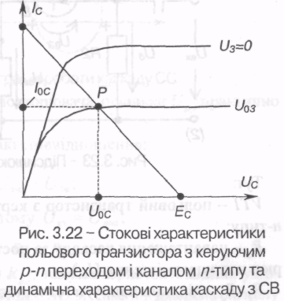
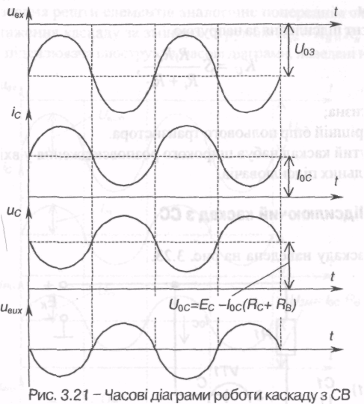
Мал. 5. 15 – Стокові характеристики польового транзистора з керуючим р-п переходом і каналом п-типу та динамічна характеристика каскаду з СВ
Мал. 5. 14 – Часові діаграми роботи каскаду з СВ

ПРИКЛАДИ ДО РОЗДІЛУ

Задача 5.1 Визначити параметри робочої точки транзисторного каскаду із спільним емітером на базі транзистора КТ208Д, що забезпечує на резисторі R_{K} = 6,8 КОм максимальну амплітуду вихідної напруги. Напруга живлення каскаду U = 20 В.
Розв'язок: Напругу емітер-колектор в режимі спокою каскаду для забезпечення максимальної вихідної напруги визначаємо за виразом

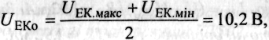

де U_{ЕК.МАКС} = U — максимальне значення напруги емітер-колектор, U_{ек.мін} = U_{ек. нас} = 0.4 В — мінімальне значення напруги емітер-колектор; U_{ек. нас} — напруга насичення емітер-колектор (за паспортними даними транзистора). Струм колектора спокою дорівнює

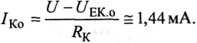

Струм бази спокою визначаємо за виразом

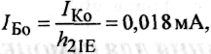

де h_{21E} = 40 ÷ 120 (приймаємо h_{21E} = 80) — статичний передатний коефіцієнт за струмом транзистора.
Задача 5.2 В транзисторному каскаді із спільним емітером на базі транзистора МП40 струм бази спокою I_{Бо} = 0,75 мА. Визначити параметри елементів підсилювача, якщо напруга живлення каскаду U = 10 В, опір резистора в колі колектора R_{K} = 2,6 КОм.

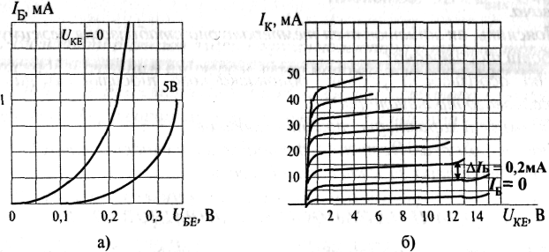

Мал. до задачі 5.2.

Розв'язок: Оскільки опір резистора R_{к} найчастіше вибирають таким, щоб
U_{KEo} = U/2 = 5 В, то на підставі цього струм колектора в режимі спокою
I_{Ко} = (U - U_{KEo} )/R_{K} =1,92мА. Значення струму емітера в робочій точці дорівнює
I_{Ео} = I_{Ко} = 1,92 мА.
Величину опору R_{E} переважно приймають R_{E} = R_{K}/10 - 260 Ом, а струм в колі дільника напруги — I₁, = (2 ÷ 5)I_{Бо} = 4 * 0,75 = 3,0 мА.
За вхідною характеристикою I_{Б} = f(U_{БE}) транзистора визначаємо напругу
U_{БЕо} = 0,33 В для U_{KEo} = 5 В.
Значення опорів R₁, R₂ дільника розраховуємо за виразами

Вибираємо R₁ = 2,4 КОм, R₂ = 270 Ом.

ЗАПИТАННЯ ДЛЯ САМОПЕРЕВІРКИ

- Надайте визначення та класифікацію підсилювачів електричних сигналів.
- Які основні показники роботи транзисторних підсилювачів?
- Поясніть принцип роботи транзисторного підсилювача зі спільним емітером.
- Які особливості розрахунку потенціального режиму транзисторного каскаду?
- Дайте характеристику режимів роботи однокаскадного підсилювача.
- Поясніть, як здійснюється температурна стабілізація режиму роботи підсилювача?
- Які особливості роботи однокаскадного підсилювача на базі польового транзистора?
- Які основні характеристики підсилювачів?
- Яким чином реалізується зворотний зв’язок підсилювачах?
- Види зворотних зв’язків і їх особливості.

ЗАДАЧІ НА САМОСТІЙНЕ ОПРАЦЮВАННЯ

5.1с. Визначити опір резистора в колі колектора R_{K}, якщо напруга живлення транзисторного каскаду U = 30 В, а струм колектора спокою I_{Ко} = 2 мА.
(Відповідь: 7,5КОм)

5.2с. Визначити струм спокою колектора транзисторного каскаду зі спільним емітером на базі транзистора КТ502Г, що забезпечує на резисторі R_{K} = 6,2 КОм максимальну амплітуду вихідної напруги. Напруга живлення каскаду U = 40 В.
(Відповідь: 3,18 мА)

5.3с. В транзисторному каскаді зі спільним емітером на транзисторі МП40 струм спокою бази I_{Бо} = 0,5 мА, напруга U_{БΕο} = 0,31 В. Визначити опори резисторів дільника R₁, R₂, якщо через резистор R₁ проходить струм І₁ = 2 мА, напруга живлення каскаду U = 10 В, опір резистора R_{K} = 2,4 КОм.
(Відповідь: R₁ = 3,68 КОм; R₂ = 405 Ом)

5.4с. Визначити опір резистора в колі колектора R_{K}, якщо напруга живлення транзисторного каскаду U = 10 В, струм бази спокою I_{Бо} = 0,5 мА, передатний коефіцієнт за струмом h_{21Е} = 30.
(Відповідь: 0.33 КОм)

5.5с. Визначити діапазон зміни вихідної напруги транзисторного каскаду зі спільним емітером на транзисторі КТ819Б, якщо напруга живлення каскаду U = 40 В. (Відповідь: 5В < U_{вих} < 40В)

5.6с. Визначити діапазон зміни струму колектора в транзисторному каскаді зі спільним емітером, якщо напруга живлення каскаду U= 50 В, опір резистора R_{K} = 3,6 КОм, струм колектора I_{k} = 0,1 мА при I_{б} = -I_{K.зв} (зворотний струм колектора) і напруга
U_{KE. нас} = 1 В.
(Відповідь: 0,1мА < I_{к} <13,6мА)

5.7с. В транзисторному каскаді зі спільним емітером на базі транзистора МП40 струм бази спокою I_{бо} = 0,6 мА. Визначити амплітуду коливань струму колектора, якщо амплітуда коливань струму бази становить 0,2 мА, напруга колектор-емітер спокою U_{KE.o} = 5В, напруга живлення каскаду U = 10 В. Для розв’язку використати рис. до задачі 6.2.
(Відповідь: 6,5 мА)

5.8с. На підставі даних задачі 6.7с визначити амплітуду коливань напруги колектор-емітер U_{KE}, якщо амплітуда коливань струму бази становить 0,2 мА.
(Відповідь: 1,7 В)

5.9с. Визначити опір резистора R_{B} транзисторного каскаду зі спільним витоком, якщо напруга затвора спокою U_{Зo} = 0,9 В і струм стоку спокою І_{Co} = 2,75мА.
(Відповідь: 0,33 КОм)

5.10с. Визначити опір резистора rc транзисторного каскаду зі спільним витоком, якщо напруга живлення каскаду U = 15В, струм стоку спокою I_{Co} = 2,5 мА і напруга стік-витік спокою U_{CBo} ⁼ 8,25 В.
(Відповідь: 2,7 КОм)
РОЗДІЛ 6

6.1 Багатокаскадні підсилювачі

Якщо один підсилюючий каскад не забезпечує потрібного рівня підсилення, то застосовують багатокаскадні підсилювачі.

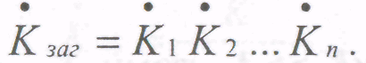
(6.1)

6.1.1 Багатокаскадні підсилювачі з резистивно-ємнісними міжкаскадними зв'язкам
Найбільш широкого вжитку набули підсилювачі змінного струму з резистивно-ємнісними міжкаскадними зв'язками (з RС-зв'язками).
Вони мають добрі частотні властивості, невеликі габарити, високу надійність і тому широко використовуються як при створенні підсилювачів на дискретних елементах, так і в інтегральному виконанні. На мал. 6.2 наведена схема такого підсилювача.

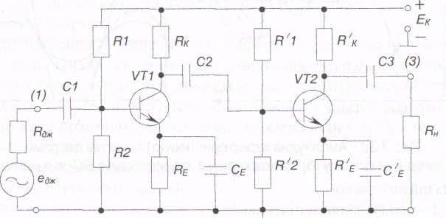
(2) (4)
Мал. 6.2 - Двокаскадний підсилювач з резистивно-ємнісним зв'язком

Підсилювач складається з двох каскадів підсилення, виконаних на транзисторах VT1 і VT2 за схемою з СЕ.
Вхідний сигнал після підсилення першим каскадом через конденсатор С₂ надходить на вхід другого каскаду, з виходу якого підсилений вдруге через конденсатор С} подається на навантаження R_{h} .
Розрахунок багатокаскадного підсилювача починають з вихідного (останнього) каскаду. Потім, знаючи його вхідну напругу, яка є вихідною напругою попереднього каскаду, приступають до розрахунку попереднього каскаду і т.д. Виходячи з умови забезпечення однотипності, каскади попереднього підсилення виконують однаковими (зазвичай з найбільш можливим коефіцієнтом підсилення). Тому розрахунок завжди зводиться фактично до розрахунку одного каскаду.

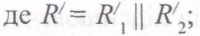
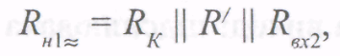

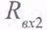
- вхідний опір за змінним струмом другого каскаду;

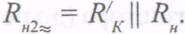

Амплітудна характеристика такого підсилювача має вигляд, наведений на
мал. 6.3.
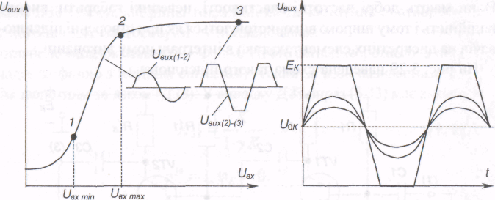

а) б)

Мал. 6.3 - Амплітудна характеристика (а) та часові діаграми вихідного сигналу (б двокаскадного підсилювача з RС-зв'язками

На ній позначено:
1-2 - робоча ділянка підсилювача;
2-3 - режим насичення.

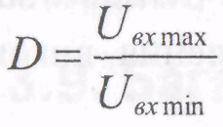
- динамічний діапазон підсилювача.

На ділянці 1 -2 маємо незначне спотворення форми вихідного сигналу, зумовлене нелінійністю характеристик транзистора. Ступінь спотворень визначається коефіцієнтом нелінійних спотворень
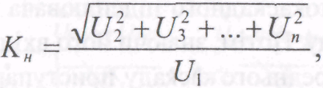
(6.2)

де U₁ - ефективне значення напруги першої (основної) гармоніки вихідного сигналу;
U₂, U₃,..., U_{n}- і значення напруги другої, третьої і т.д. гармонік вихідного сигналу.
Наявність сигналу на виході підсилювача при при U_{вх} =О, визначається власними шумами елементів підсилювача. Це шумовий сигнал, що зумовлений, наприклад, не стаціонарністю процесу інжекції носіїв із емітера в базу біполярного транзистора (до речі, польові транзистори позбавлені цього недоліку, в зв'язку з чим їх часто використовують у першому каскаді підсилювачів малих сигналів); виникають шуми також за рахунок флуктуацій струму при його протіканні через метало-композиційні, вугільні та інші резистори і т.п. Крім того, причиною вихідних шумів є сигнали, наведені на елементах і з'єднаннях підсилювача зовнішніми електромагнітними полями, завади, що проникають на його вхід з кіл живлення при наявності в них пульсацій напруги.
Для зниження вихідних шумів використовують елементи з малими власними шумами, застосовують екранування, додаткові фільтри, вибирають схеми джерел живлення з мінімальними пульсаціями.
Другою важливою характеристикою двокаскадного підсилювача з RС-зв'язками є амплітудно-частотна характеристика (АЧХ), зображена на мал. 6.4.
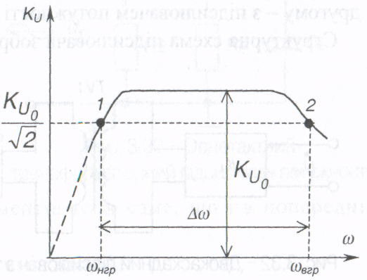
Причиною зниження коефіцієнта підсилення на низьких частотах є наявність розділяючих конденсаторів оскільки опір конденсатора

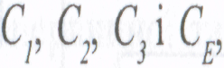
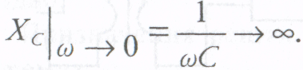

Мал. 6.4 – АЧХ підсилювача

У результаті на розділяючих конденсаторах падає частина напруги сигналу, що повинен передаватися в наступний каскад або навантаження. Причиною зниження двокаскадного коефіцієнта підсилення на високих частотах є:
підсилювач з RC- зв'язками
- зниження коефіцієнта передачі транзистора за струмом при
- наявність у схемі паразитних конденсаторів та індуктивностей, оскільки

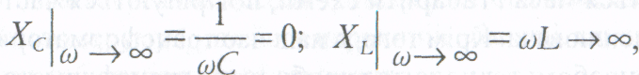

6.2 Багатокаскадні підсилювачі з трансформаторним зв'язком
В таких підсилювачах зв'язок між каскадами здійснюється за допомогою трансформаторів. Звичайно, первинна обмотка вмикається у вихідне струмове коло транзистора попереднього каскаду, а вторинна обмотка - до входу наступного каскаду або безпосередньо до навантаження. У першому випадку маємо справу з підсилювачем напруги, у другому - з підсилювачем потужності.

Структурна схема підсилювача зображена на мал. 6.5.

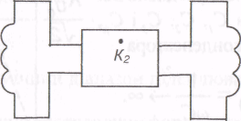
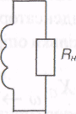

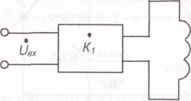
TV1 TV2

Мал. 6.5 - Двокаскадний підсилювач з трансформаторними зв'язками
У цій схемі перший каскад - підсилювач напруги, другий - підсилювач потужності
Використання трансформатора надає такі переваги:
- підвищується загальний коефіцієнт підсилення як за напругою, так
і за струмом;
- забезпечуються умови максимальної передачі потужності за рахунок узгодження вихідного опору каскаду з опором його навантаження (R вих.= R_{н}).
Недоліки: підвищуються маса і габарити схеми, погіршуються частотні властивості підсилювача. Крім того, в наш час трансформатор є не технологічним виробом: технологія виробництва трансформаторів кардинально відрізняється від технології виготовлення інших вузлів підсилювача.
Найширшого розповсюдження трансформаторні підсилювачі знаходили до недавнього часу як підсилювачі потужності. Будуються вони за однотактною або двотактною схемами.
1
Схема однотактного трансформаторного підсилювача потужності наведена на мал. 6.6
У колекторне коло транзистора VT1 увімкнено первинну обмотку трансформатора TV І, вторинна обмотка якого підімкнена до навантаження R .
Коефіцієнт трансформації n=w₁/w₂, де w], w₂ - кількість витків первинної та вторинної обмоток відповідно.

Призначення решти елементів те ж саме, що і в попередніх схемах.

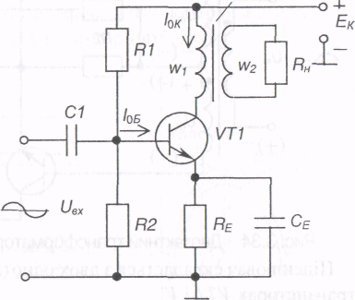

Мал. 6.6 – Однотактний трансформаторний підсилювач потужності

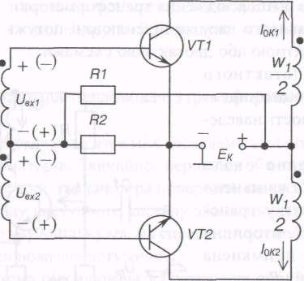
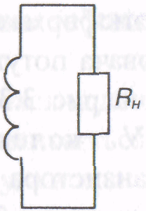
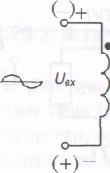

Мал. 6.7-Двотактний трансформаторний підсилювач потужності

Підсилювач складається з двох однотактних каскадів, виконаних на транзисторах VT1 і VT2. Параметри транзисторів повинні бути практично однаковими. Трансформатор TV І призначений для подачі на вхід підсилювача двох напруг U_{вх1} та U_{вх2}, рівних за величинами, але зсунутих за фазою на 180 ел. град. Трансформатор TV2 узгоджує вихід підсилювача з навантаженням, тобто забезпечує виконання умови передачі максимальної потужності. Резистори R₁, R₂ призначені для створення режиму спокою (в режимі класу АВ) для обидвох транзисторів.
Цей підсилювач може працювати у класі В або АВ. У трансформатора TV2 стале підмагнічування відсутнє, оскільки по одній його напівобмотці постійний струм тече в одному напрямку, а по другій - у протилежному, причому І_{ок1},=І_{ок2}.
Розглянемо роботу підсилювача за наявності U_{вх1}.
Якщо полярність U_{вх1} відповідає вказаній на схемі без дужок, транзистор VT2 закритий, a VT1 працює в режимі підсилення. При цьому в колекторному колі VT1 з'являється підсилена на півхвиля струму, яка через верхню первинну напівобмотку трансформатора TV2 передається до навантаження.
При полярності U_{вх1} вказаній у дужках, транзистор VT1 закритий, a VT2 знаходиться у режимі підсилення під дією U_{вх2} Напівхвиля струму, що протікає у колекторному колі VT2, має протилежний напрямок

6.3 Безтрансформаторні вихідні каскади підсилення

Безтрансформаторні вихідні каскади підсилення якнайширше використовують як у складі ІМС, так і в дискретному виконанні. Схему такого каскаду, виконану на однотипних транзисторах п-р-п типу, наведено на мал. 6.8.

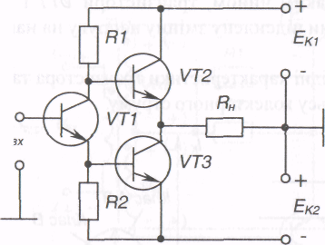

Мал.6.8 Безтрансформаторний каскад

Транзистор VT2 і навантаження R_{h} утворюють каскад з СК, a VT3 і R_{h} - каскад з СЕ. Сигнали, що підсилюються, надходять на входи транзисторів VT2, VT3 із зміщенням за фазою на 180 ел. град.: одержання двох протифазних напруг забезпечує фазоінверсний каскад на транзисторі VT2. Транзистори VT2 і VT3 поперемінно відкриваються позитивними півперіодами, зумовлюючи протікання в навантаженні змінного струму. Живлення такого каскаду можливе і від однополярного джерела. У такому випадку навантаження підмикається через конденсатор великої ємності.
Останнім часом широко використовують каскади підсилення, побудовані на транзисторах різного типу провідності - на комплементарних парах транзисторів.

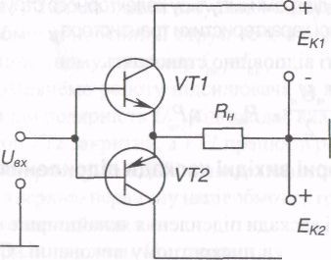

Мал. 6.9 - Найпростіший каскад підсилення

Схема найпростішого такого каскаду наведена на мал. 6.9. Кожен з транзисторів разом з навантаженням тут утворює схему з СК.
Працює каскад у режимі класу В, який відзначається значними нелінійними викривленнями при підсиленні гармонійних сигналів.
Характерна особливість такої схеми: для неї не потрібен фазоінверсний каскад.
При цьому за відсутності вхідного сигналу через обидва транзистори протікає невеликий струм спокою (наскрізний струм), а через навантаження не протікає.
Оскільки в цих схемах обидва транзистори увімкнені відносно навантаження як емітерні повторювачі, то вони досить просто узгоджуються з низькоомним опором навантаження і к.к.д. при цьому досить високий. Вихідна напруга дорівнює вхідній, а підсилення потужності відбувається за рахунок підсилення струму.

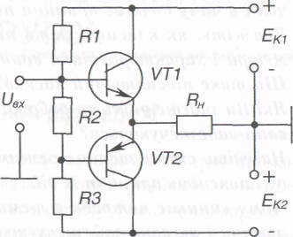

Мал.6.10 - Безтрансформаторний каскад

РОЗДІЛ 7

ПІДСИЛЮВАЧ ПОСТІЙНОГО СТРУМУ

7.1 Загальні відомості
У вимірювальній техніці широко застосовують пристрої, що мають назву датчиків. Вони є перетворювачами неелектричних величин в електричні, часто - в напругу постійного струму, їх вихідна напруга пропорційна таким неелектричним величинам, як температура, тиск, освітленість. Рівень вихідних напруг датчиків невеликий, з часом вони малозмінні або взагалі незмінні. Для підсилення таких сигналів використовуються підсилювачі постійного струму (ППС).
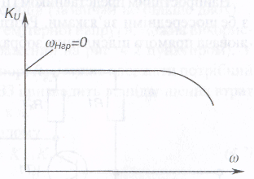
Особливість АЧХ ППС полягає у тому, що нижня гранична частота діапазону підсилювальних сигналів дорівнює нулю. Отже, є можливість підсилення сигналів постійного струму.
Схемотехнічно це забезпечується відсутністю розділяючих конденсаторів або трансформаторів між джерелом струму, каскадами і навантаженням. Тобто, ППС є підсилювачем з безпосередніми зв'язками.
Наявність розділяючих елементів, які забезпечують розділення за постійним струмом і зв'язок за змінним, надавала ту перевагу, що режим і-го каскаду за постійним струмом не впливає на роботу інших каскадів, джерела сигналу або навантаження.
У підсилювачах з безпосереднім зв'язком вплив дестабілізуючих факторів (наприклад, змін з часом температури або напруги живлення) на режим спокою каскаду призводить до того, що навіть за відсутності вхідного сигналу на виході підсилювача може з'являтися напруга, яка навантаженням буде сприйматися як результат підсилення деякого вхідного сигналу. Це явище має назву дрейфу нуля ППС.
Дрейф нуля обумовлюється зміною вихідної напруги за зазначений проміжок часу при відсутності вхідного сигналу

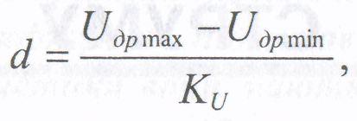

де U_{др мах} , U_{др міп} . - відповідно максимальне та мінімальне значення вихідної напруги за зазначений проміжок часу;

К_{u} - коефіцієнт підсилення.
Для зменшення дрейфу в ППС застосовують елементи термостабілізації, запроваджується жорстка стабілізація напруги живлення та, найчастіше, використовують спеціальні балансні схеми.

ППС будуються на основі чотириплечого моста з паралельним балансом, схема якого наведена на мал. 7.3.

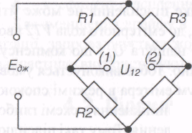
Тут U₁₂ = 0 при Е_{дж} -0,
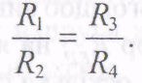
якщо

мал. 7.2 - Чотириплечий міст

Напруга на виході мосту не залежить від змін напруги живлення чи від пропорційних змін параметрів. На мал. 7.3 зображена найпростіша схема балансного підсилювача
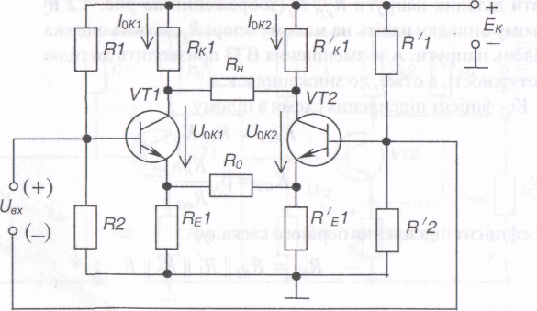

Мал. 7.3 - Балансний підсилювач

Він складається з двох каскадів на транзисторах VT1 і VT2. Параметри елементів обох каскадів повинні бути практично однаковими (в тому числі і транзисторів, що досить важко виконати):
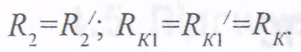
R₁⁼ R₁;

Навантаження R_{н} вмикається між колекторами транзисторів.
Підсилювач являє собою чотириплечий міст, де роль резистора R₁ виконує R_{K]}, R₂ - опір транзистора VT1, R₃- R'_{Kl}, R₄ - опір транзистора VT2.

Якщо вхідний сигнал відсутній, напруга на навантаженні дорівнює нулю (коли схема абсолютно симетрична). Дрейф нуля практично у 20 30 разів менший, ніж у підсилювача з безпосередніми зв'язками, оскільки визначається різницею І_{ок1} та І_{ок2}.
За наявності вхідного сигналу з полярністю, що вказана на мал. 7.3, транзистор VT1 трохи відкривається, його колекторний струм зростає, а транзистор VT2 пропорційно закривається і його колекторний струм зменшується. Внаслідок цього на навантаженні R_{h} з'являється напруга розбалансу .

РОЗДІЛ 8

ОПЕРАЦІЙНІ ПІДСИЛЮВАЧІ

8.1 Функціональні можливості операційних підсилювачів
Операційний підсилювач (ОП) — це багатокаскадний підсилювач із двома входами: прямим і інвертувальним (диференційним входом) і одним виходом, схемне зображення якого подане на мал.8.2,а. Основною його характеристикою є великий коефіцієнт підсилення за напругою ( К _{u.on}).
До структури ОП (мал.6.8) входять вхідний симетричний диференційний каскад (зменшує дрейф нуля і має два входи: інвертувальний (u_{вх1}) і неінвертувальний, або прямий (u_{вх2})), несиметричний диференційний каскад (здійснює підсилення сигналу) й емітерний повторювач (забезпечує потужність вихідного сигналу). ОП характеризуються великим вхідним опором (R_{вх}) і малим вихідним опором (R_{вих}0). До основних параметрів ОП відносять:
К_{u} — коефіцієнт підсилення за напругою;
К_{p} —коефіцієнт підсилення за потужністю;
U_{вих.макс} — максимальне значення вихідної напруги;
f_{н} — нижню граничну частоту сигналу, що підсилюється;
R _{вх}— вхідний опір;
R_{вих} — вихідний опір.
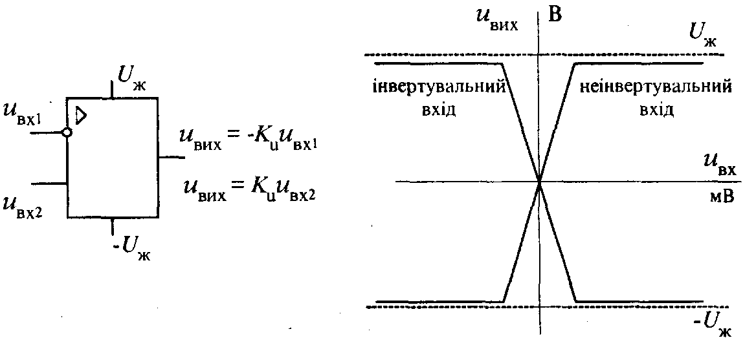

а) б)
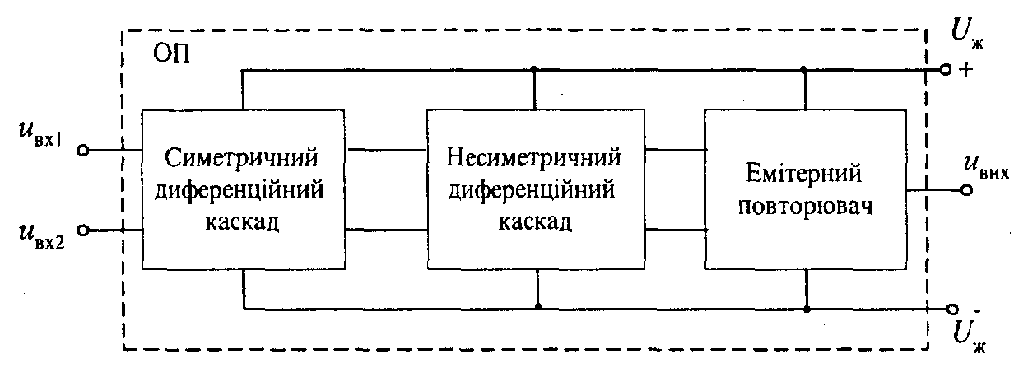
Мал.8.1 Графічне позначення (а) та передатні характеристики ОП (б)

Мал.8.2 Структурна схема ОП

Важливою для ОП є передатна характеристика u_{вих.} =f(u_{вх}) (мал.8.1, б). Оскільки підсилювач має два входи (прямий та інвертувальний), то ця характеристика відображає роботу ОП при поданні сигналу на кожний вхід окремо. Горизонтальні ділянки характеристики відповідають режиму відкритого або закритого стану транзистора вихідного каскаду. При цьому величина вихідного сигналу обмежується максимальним значенням напруги на виході ОП додатного (U ) чи від'ємного (U) значення, яка досягає (0,9 0,95) напруги живлення. На цих ділянках зміна вхідного сигналу не буде викликати зміни вихідного сигналу, тобто напруга на виході буде залишатись сталою.
На похилих ділянках характеристики величина вихідної напруги буде визначатися коефіцієнтом підсилення
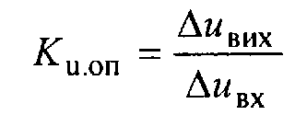

(8.1)

У випадку наявності сигналів на обох входах ОП, його вхідна напруга визначатиметься алгебричною сумою напруг на цих входах

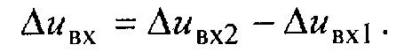
(8.2)

В цьому випадку

Під час розрахунку схем на базі ОП без великої похибки можна приймати, що

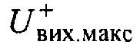

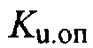
, де — коефіцієнт підсилення за напругою ОП без зворотного зв'язку. При використанні ОП в схемах імпульсної техніки важливим є значення вихідної напруги. Оскільки в імпульсній техніці рівні вхідних сигналів є більші за ті значення, які відповідають лінійній ділянці передатної характеристики, то вихідна напруга ОП визначається додатним або від'ємним
значеннями.

8.2 Аналогові схеми на базі ОП

Враховуючи, що ОП мають малий діапазон лінійного підсилення вхідного сигналу, то на практиці ці підсилювачі використовуються з ланками від'ємного зворотнього зв'язку. Це значно розширює діапазон підсилення, а також забезпечує регулювання величини вихідної напруги. Таким чином здійснюється масштабування вхідного сигналу.

8.3 Масштабні інвертувальні підсилювачі

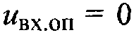
У цьому випадку вхідна напруга подається на інвертувальний вхід ОП (рис.8.3), а вихідна напруга ОП u_{вих.} змінюється в протифазі до вхідної U_{вх} (у випадку синусоїдного сигналу фаза змінюється на 180°). В схемах таких підсилювачів від'ємний зворотній зв'язок реалізується через елемент R₂ на інвертувальний вхід ОП з метою зменшення коефіцієнта підсилення розімкненого ОП. Наявність такого зв'язку призводить до того, що завжди у стані рівноваги . Тоді, за другим законом Кірхгофа

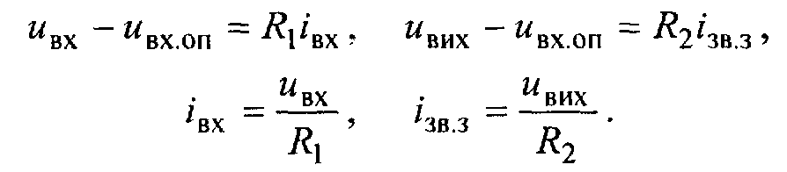

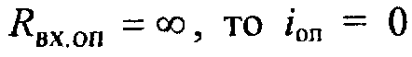
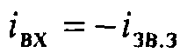
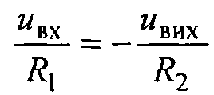
Враховуючи, що і ,відповідно

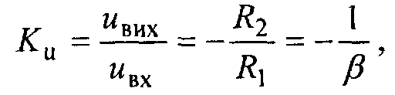

де передатний коефіцієнт ланки зворотного зв'язку ОП.
Необхідно відзначити, що коефіцієнт підсилення ОП зі зворотним зв'язком не залежить від частоти вхідного сигналу.

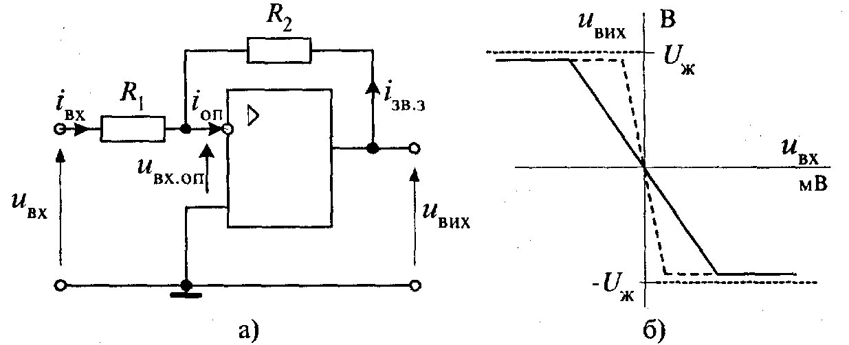

Мал.8.3 Масштабний інвертувальний підсилювач: а) схема; б) передатна характеристика

8.4 Масштабні неінвертувальні підсилювачі
У цьому випадку вхідний сигнал подається на неінвертувальний вхід ОП, вихідна напруга u_{вих.} має такий самий знак як і вхідна, а зворотний зв'язок забезпечується через елемент R₂ на інвертувальний вхід ОП (мал.8.4).
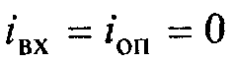
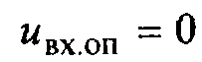
Оскільки в цьому випадку , то за умови, що отримаємо,

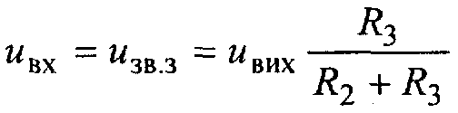
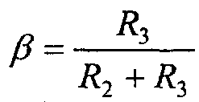
, де .

Тоді коефіцієнт підсилення для такого підсилювача буде визначатись
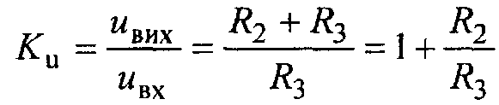
(8.3)

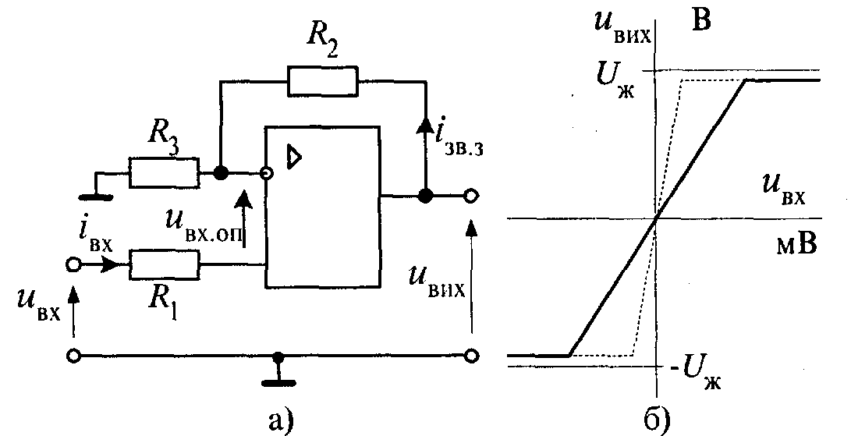

Мал.8.4 Масштабний неінвертувальний підсилювач: а) схема; б) передатна характеристика

8.5 Масштабні суматори

На основі ОП широко використовуються схеми інвертувальних та неінвертувальних суматорів. На мал.6.11 показано схеми інвертувального та неінвертувального суматорів

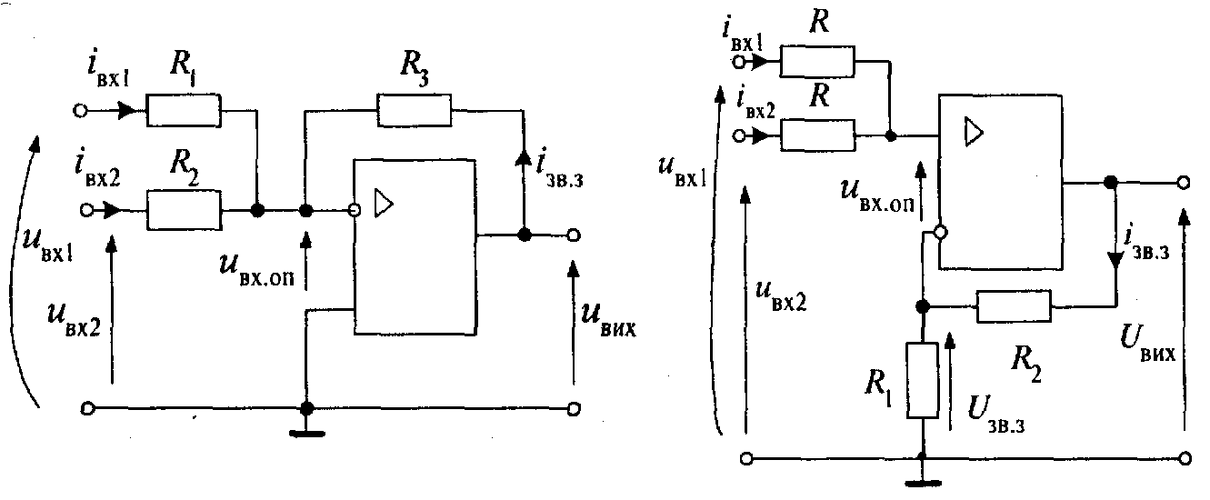

а) б)
Мал.8.5 Схема інвертувального (а) та неінвертувального (б) суматорів

Розглянемо роботу інвертувального суматора. Враховуючи особливості роботи інвертувального підсилювача, запишемо за першим законом Кірхгофа .
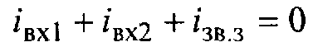

Виразивши струми через напруги, отримаємо
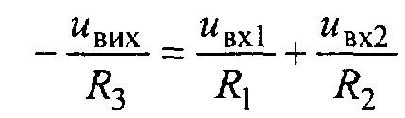
(8.4)

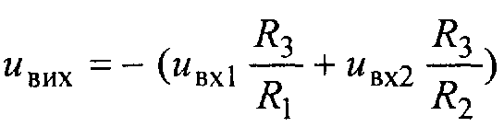
Звідки
(8.5)

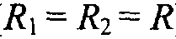
Переважно, в схемах суматора опори вхідних резисторів приймають однаковими за величиною ( ), тоді вихідна напруга

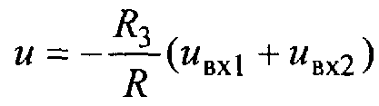
(8.6)

Отже, вихідна напруга ОП буде визначатись сумою вхідних напруг із відповідним масштабним множником.
Якщо вхідні сигнали подавати на неінвертувальний вхід ОП (мал.8.5, б), то отримаємо схему неінвертувального суматора.
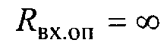
Враховуючи, що , отримаємо за першим законом Кірхгофа

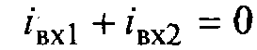
( 8.7)
або визначивши струми через вхідні напруги за другим законом Кірхгофа,

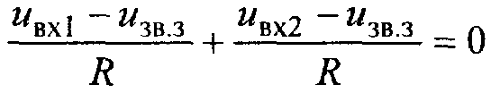

(8.8)

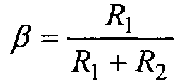
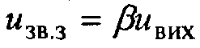
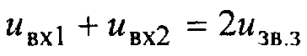
Звідки . З врахуванням , що

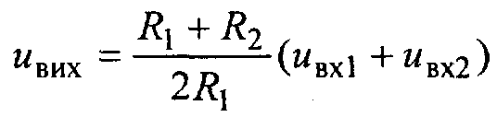
(8.9)
Якщо неінвертувальний суматор має п входів, то вихідна напруга такого суматора, буде визначатись

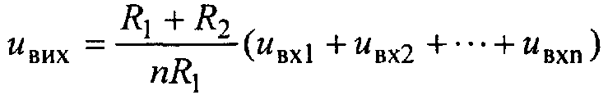
(8.10)

8.6 Інтегратори
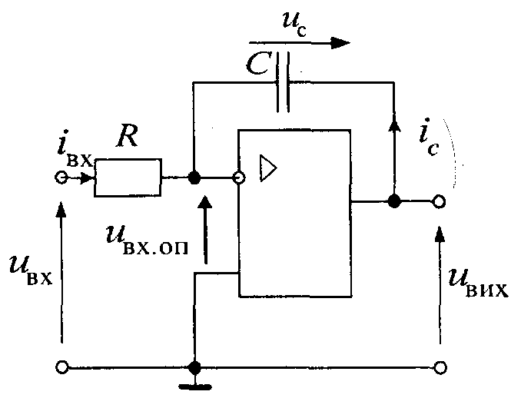
Інтегратори — пристрої електроніки, що реалізують функцію інтегрування й виконуються на базі інвертувального операційного підсилювача шляхом введенням в ланку від'ємного зворотного зв'язку конденсатора С (мал.8.6 ).

Мал.8.6. Схема інтегратора
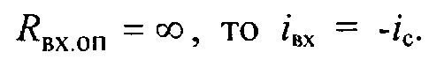
Враховуючи, що Записавши рівняння за другим законом Кірхгофа для вхідного та вихідного контурів
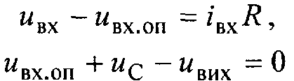
(8.11)

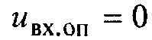
і враховуючи, що для ОП , отримаємо
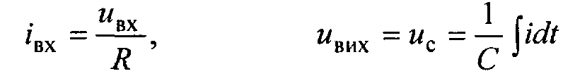

(8.12)

Отже, із врахуванням рівняння для ємності отримаємо, що вихідна напруга такої схеми є пропорційною до інтеграла від вхідної напруги

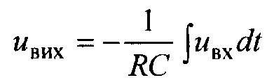

(8.13)
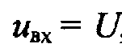
Якщо вхідна напруга — незмінна за величиною , то вихідна напруга буде пропорційна до тривалості часу інтегрування t (мал. 6.13 , а)

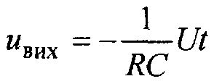

(8.14)
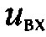
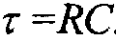
Тривалість інтегрування визначається часом перехідного процесу, що виникає в ланці R-C при поданні , а швидкість інтегрування (нахил прямої) визначається сталою часу .

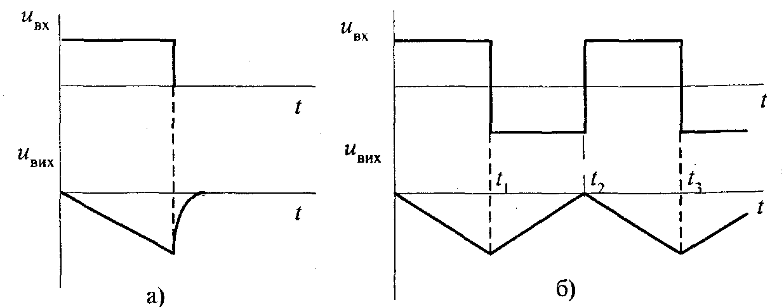

Мал. 8.7. Часові діаграми інтегратора
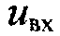
Якщо є знакозмінною, то напруга на виході інтегратора буде трикутноподібною, що використовується в генераторах лінійно-змінної напруги
(мал. 8.7, б).

8.7 Компаратори
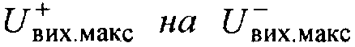
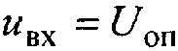
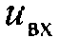
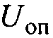
Компаратори — це елементи порівняння, які широко використовуються в системах контролю та автоматичного керування й відносяться до елементів імпульсної техніки. Компаратор, виконаний на базі ОП (мал. 8.8, а), порівнює вимірювану напругу ,яка подається на один із входів (переважно на інвертувальний), із опорною напругою (наперед заданою) , яка подана на інший вхід. Опорна напруга є незмінною в часі, додатної чи від'ємної полярності, а вхідна напруга — змінюється. Коли вихідна напруга ОП змінює свій знак на протилежний (з чи навпаки). Тому компаратор має ще назву «нуль-орган», оскільки зміна полярності вихідної напруги (перемикання) відбувається за умови, що — задана напруга.

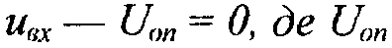
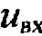
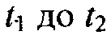
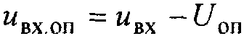
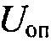
Якщо на інвертувальний вхід подається синусоїдний сигнал ( ), а на неінвертувальний — постійна напруга ( ) додатної полярності, то вхідна напруга ОП . До моменту часу від . В проміжку часу від

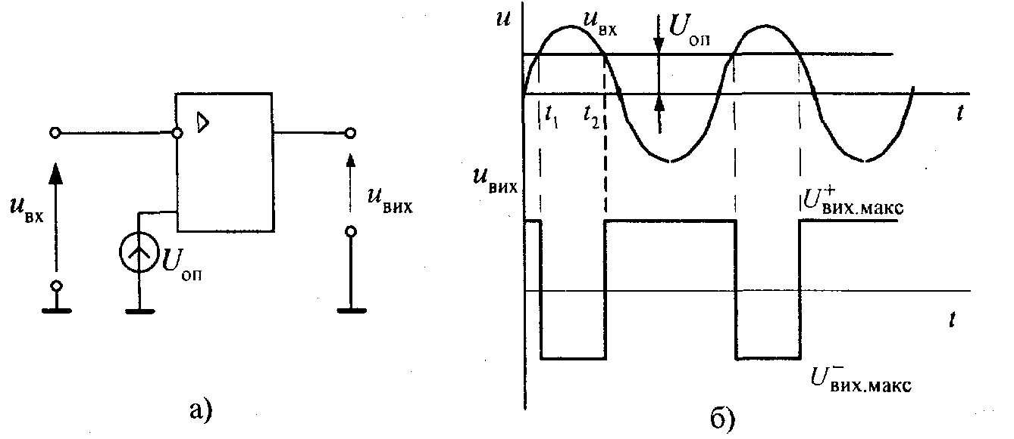

Мал.8.8.– Схема компаратора (а) та його часові діаграми (б)
Компаратори для порівняння напруг однієї полярності випускають у вигляді мікросхеми, схемне зображення та передатну характеристику якого показано на мал. 8.9.
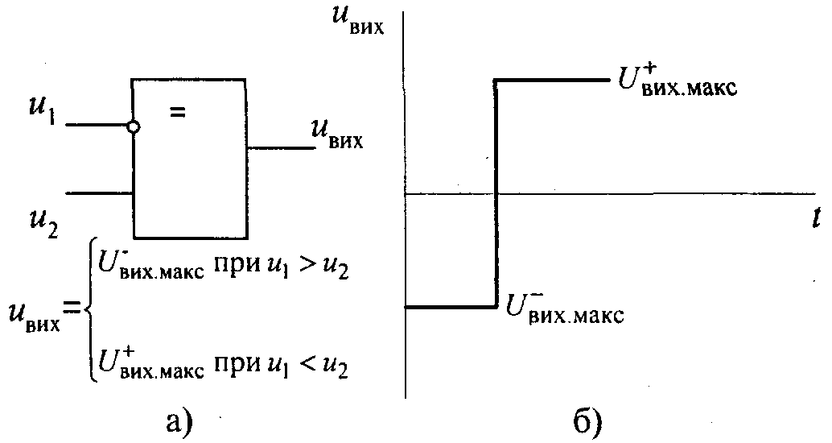

Мал. 8.9.– Схемне зображення (а) та вихідна характеристика (б)
ПРИКЛАДИ ДО РОЗДІЛУ
Задача 8.1 Визначити коефіцієнт підсилення інвертувального підсилювача на базі операційного підсилювача (ОП), якщо опір резистора в ланці зворотного зв 'язку 910 КОм, а опір резистора на інвертувальному вході ОП 17,5 КОм.
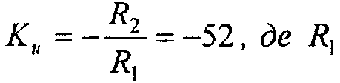
Розв'язок: Коефіцієнт підсилення інвертувального підсилювача на
базі ОП дорівнює — резистор на інвертувальному вході

ОП; R₂ — резистор в ланці зворотного зв 'язку.

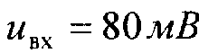
Задача 8.2. Визначити коефіцієнт підсилення неінвертувального підсилювача на базі операційного підсилювача (ОП), якщо напруга на вході підсилювача
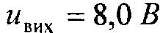
, а на виході ОП— .
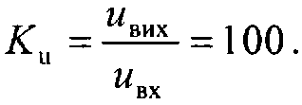
Розв'язок: Коефіцієнт підсилення неінвертувального підсилювача на базі ОП обчислюємо за виразом

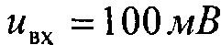
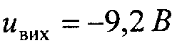
Задача 8.3. На вхід інвертувального підсилювача на базі операційного підсилювача (ОП) подано вхідну напругу . Обчислити опір резистора в ланці зворотного зв 'язку ОП, якщо , опір резистора на інвертувальному вході ОП 15КОм.

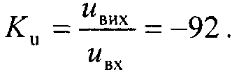
Розв'язок: Коефіцієнт підсилення інвертувального підсилювача на ОП дорівнює Коефіцієнт підсилення ОП також може бути виражено
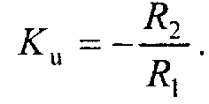
як Звідси обчислюємо опір резистора в ланці зворотного зв'язку
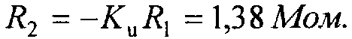

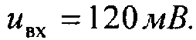
Задача 8.4. На вхід неінвертувального підсилювача на базі ОП подано вхідну напругу Обчислити напругу на виході підсилювача, якщо резистор в ланці зворотного зв'язку ОП 1,0 МОм, а опір резистора на інвертувальному вході ОП 20 КОм.
Розв'язок: Коефіцієнт підсилення неінвертувального підсилювача на ОП
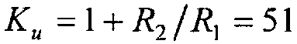
, де R₁ —резистор на інвертувальному вході ОП; R₂ — резистор в ланці зворотного зв 'язку ОП.
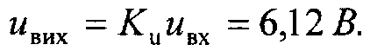
Отже, напруга на виході ОП дорівнює
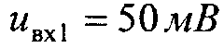
Задача 8.5. На входи неінвертувального суматора подано
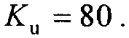
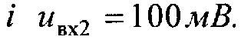
Визначити напругу на виході суматора, якщо .
Разв'язок: Напруга на виході суматора
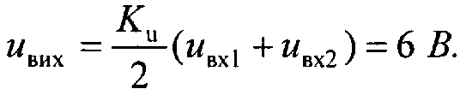

ЗАПИТАННЯ ДЛЯ САМОПЕРЕВІРКИ

- У чому полягає відмінність операційних підсилювачів від звичайних?
- Які основні параметри операційного підсилювача?
- Яка роль зворотного зв'язку в операційному підсилювачі?
- Як впливає зворотний зв'язок ОП на його передатну характеристику?
- Назвіть схеми на базі ОП для реалізації математичних операцій.
- Подайте особливості застосування операційних підсилювачів для
перетворення аналогових сигналів.
- Поясніть роботу інтегратора.
- Чому і який елемент називають «нуль-органом»?
- Поясніть принцип роботи компаратора.

ЗАДАЧІ НА САМОСТІЙНЕ ОПРАЦЮВАННЯ

8.1с. В неінвертувального підсилювача на базі ОП опір резистора в ланці зворотного зв'язку 820 КОм, а опір резистора на інвертувальному вході ОП
20 КОм. Визначити його коефіцієнт підсилення.
(Відповідь: 42).
86.2с. Напруга на вході інвертувального підсилювача на базі
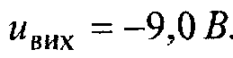
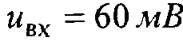
ОП , а на виході ОП - Визначити його коефіцієнт підсилення.

(Відповідь: ).

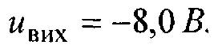
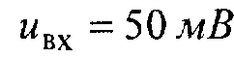
8.3с. Обчислити опір резистора в ланці зворотного зв'язку інвертувального підсилювача на базі ОП, в якого опір резистора на івертувальному вході ОП 18КОм. Вхідна напруга підсилювача , а напруга на виході
(Відповідь: 2,88 Мом).

8.4с. Вхідна напруга інвертувального підсилювача на базі
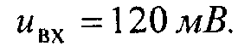
ОП Обчислити напругу на виході підсилювача, якщо резистор в ланці зворотного зв'язку ОП– 910 КОм, а опір резистора на інвертувальному вході
ОП –20 КОм.
(Відповідь: -5, 46В).

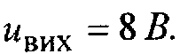
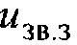
8.5с. Визначити напругу зворотного зв'язку неінвертувального підсилювача на базі ОП, якщо його вихідна напруга
Опори резисторів на інвертувапьному вході та в ланці зворотного зв'язку ОП відповідно дорівнюють
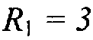
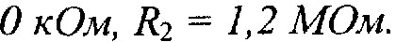

(Відповідь: 0,195 В).
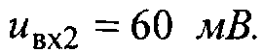
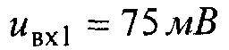
8.6с. На входи інвертувального суматора подано і
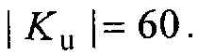
Визначити напругу на виході суматора, якщо опори його вхідних резисторів однакові, а коефіцієнт підсилення
(Відповідь: -8,1В).

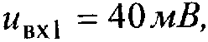
8.7с. Визначити вихідну напруги неінвертувсвльного суматора на базі ОП, якщо на його входи подано вхідні напруги
Опори резисторів на інвертувальному вході та в ланці зворотного зв'язку ОП відповідно дорівнюють R₁ = 20 КОм, R₂ = 820 КОм.
(Відповідь: 1,68В).

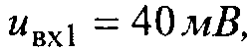
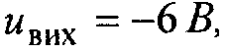
8.8с. Визначити коефіцієнт підсилення інвертувального суматора на базі ОП, якщо вихідна напруга суматора а вхідні напруги і напруги ивх2 = 80мВ, ивх3 = 30мВ.
Опори вхідних резисторів суматора однакові.
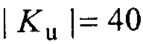
(Відповідь: ).

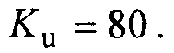
8.9с. Визначити максимальну амплітуду вхідної напруги підсилювача на базі ОП 140УД10, яка буде викликати зміну вихідної напруги, якщо коефіцієнт підсилення
(Відповідь: 150мВ).

8.10с. Обчислити величину вихідної напруги інтегратора на базі ОП через 5 с
після початку інтегрування, якщо на вхід інтегратора подано сталу
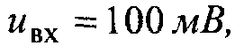
напругу а оппір резистора на інвертувальному вході ОП 20 КОм і ємність конденсатора в ланці зворотного зв 'язку ОП 10 мкФ.
(Відповідь: 2,5 В).

РОЗДІЛ 9

ГЕНЕРАТОРИ ГАРМОНІЙНИХ КОЛИВАНЬ

  - Загальні відомості

Генератори гармонійних коливань — це електронні пристрої, які перетворюють енергію постійного струму (енергію джерела живлення) в енергію електромагнітних синусоїдних коливань заданої частоти.
Принцип роботи генераторів коливань базується на реалізації умови самозбудження підсилювача з додатним зворотнім зв'язком, структурну схему якого показано на мал. 9.1.

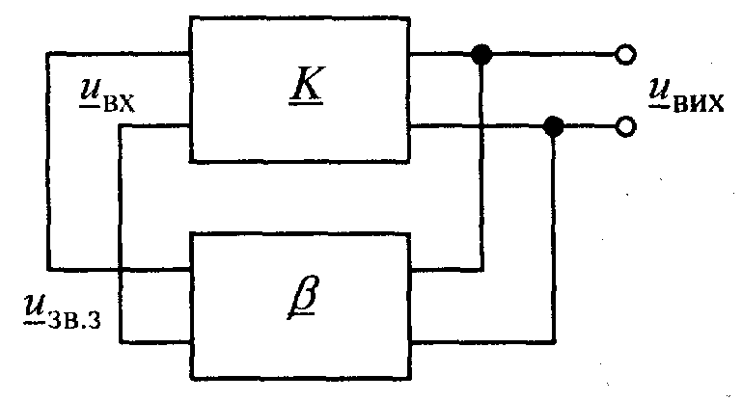

Мал. 9.1– Структурна схема генератора коливань

Для комплексних значень вхідних і вихідних напруг підсилювача запишемо:
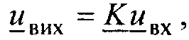
— комплексні значення коефіцієнта підсилення та передатного коефіцієнта відповідно підсилювача та ланки зворотного зв'язку. Як відомо, коефіцієнт підсилення за напругою підсилювача з додатним зворотнім зв'язком визначається виразом

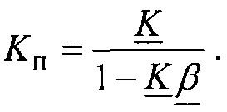
(9.1)

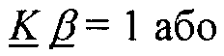
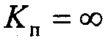
Перехід підсилювача в режим генерування коливань ( ) забезпечується умовою

(9.2)

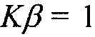
Це рівняння називають умовою самозбудження генератора коливань. Ця умова поділяється на умову балансу амплітуд ( ) і на умову балансу фаз

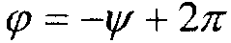
( ), які визначають стабільну роботу генератора коливань (мал. 9.2)

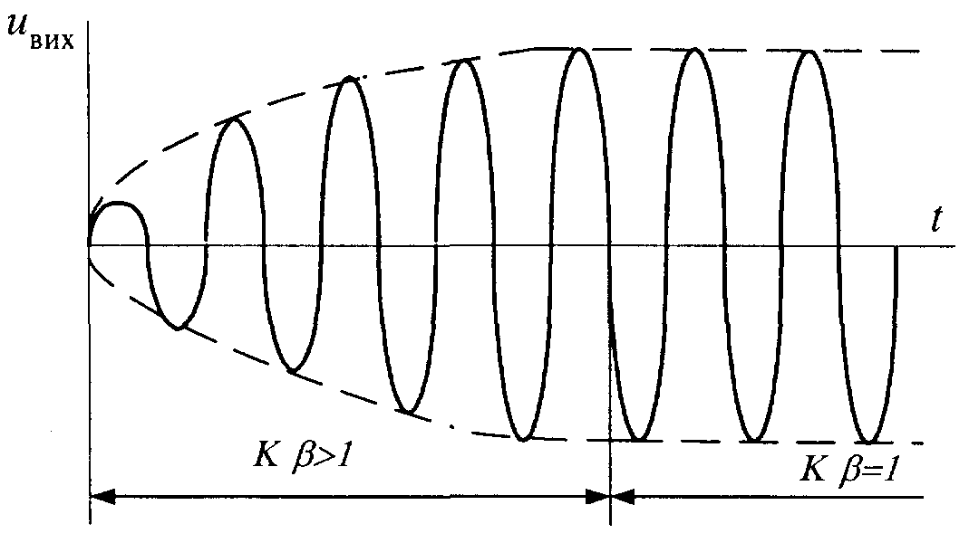

Мал. 9.2– Умови роботи генератора коливань
Генератори гармонійних коливань реалізуються на базі операційних підсилювачів (на частотах не більше 15 МГц) й поділяються за типом частотно-вибіркової ланки, які задають частоту коливань, на LC- і RC-автогенератори. Такі ланки утворюють додатний зворотний зв'язок, а в ланку від'ємного зворотного зв'язку вмикають елементи або схеми для забезпечення стабільності амплітуди коливань чи її регулювання.

  - LC-Генератори

LC-генератори містять у ланці додатного зворотнього зв'язку паралельний резонансний контур LC, параметри якого визначають частоту коливань вихідної напруги

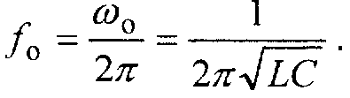

Елементи, ввімкнуті в ланку від'ємного зворотнього зв'язку визначають амплітуду коливань, а також забезпечують їх стабільність (терморезистор в схемі мал. 9.3,6).

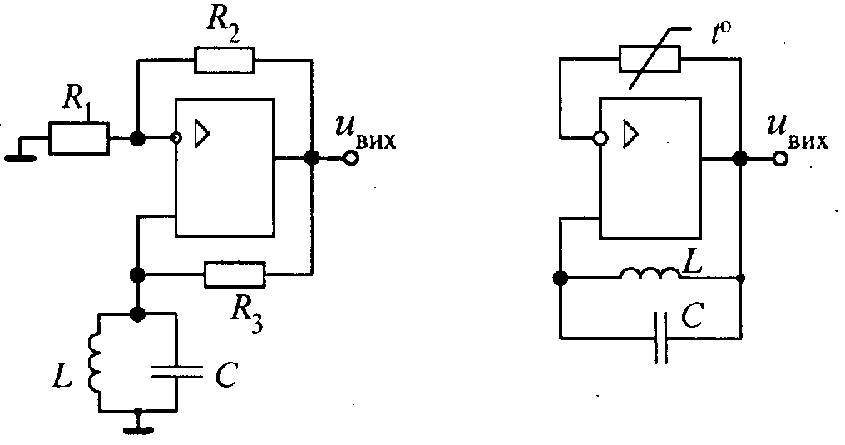

а) б)

Мал. 9.3 Схеми LC-генераторів

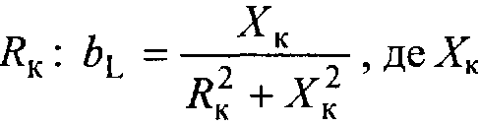
Практично задану частоту коливань отримують шляхом налаштовування контура в резонанс струмів, який визначається рівністю реактивних провідностей
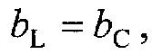
з урахуванням резистивного опору навою
реактивний опір навою.

9.3 RС-Генератори
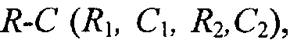
Якщо в ланку додатнього зворотнього зв'язку ввімкнути частотно-вибіркову ланку то її параметри будуть визначати частоту коливань генератора

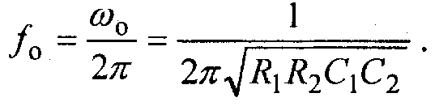
(9.3)

Такий генератор називають RC-генератором (мал. 9.4).
Зміну частоти або її корекцію здійснюють шляхом одночасної зміни параметрів
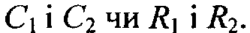
Передатний коефіцієнт ланки додатного зворотнього зв'язку такого генератора

(9.4)
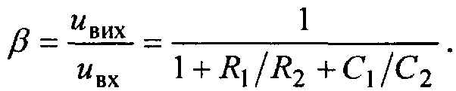

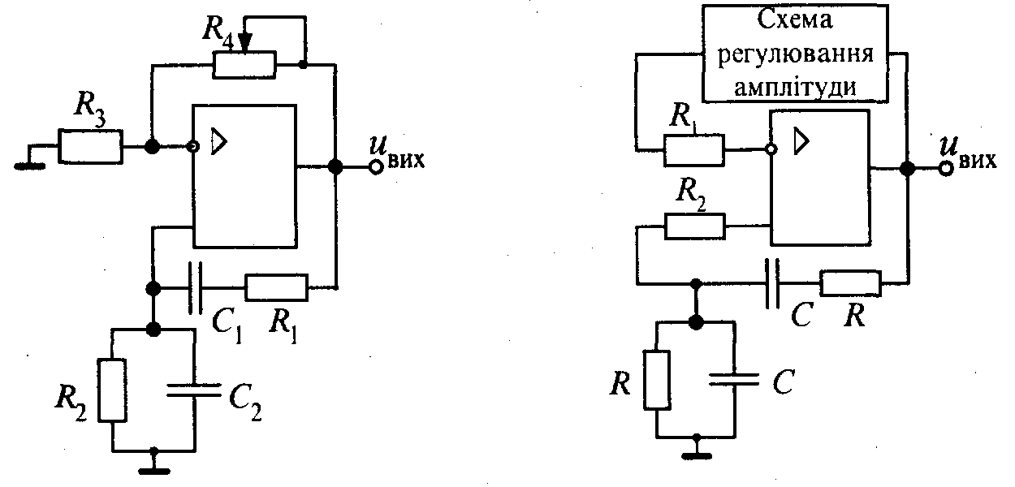

а) б)

Мал. 9.4. Схеми RC-генераторів

Якщо параметри частотно-вибіркової ланки є однаковими
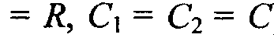
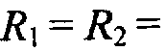
( ), тоді передатний коефіцієнт і частота коливань визначаються як

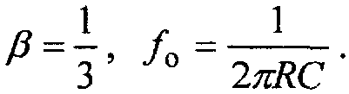

(9.5)

Таку частотно-вибіркову ланку називають мостом Віна, а -генератори з мостом Віна знайшли широке використання . Такі генератори забезпечують регулювання амплітуди коливань, не порушуючи умови самозбудження. Зазвичай ланка від'ємного зворотного зв'язку генератора реалізується як схема регулювання амплітуди.

  - Стабілізація частоти коливань автогенераторів

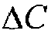
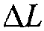
Основною характеристикою роботи автогенераторів є стабільність частоти коливань, від якої залежить точність систем керування технологічними процесами. Зміна частоти коливань зумовлюється нестабільністю напруги живлення, а також зовнішніми факторами (температурою, тиском, вологістю тощо). Ці фактори впливають на зміну ємності ( ) чи індуктивності ( ).
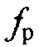
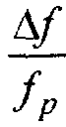
Нестабільність частоти коливань характеризується коефіцієнтом відносної нестабільності (де — робоча частота автогенератоpa), який визначається

через параметри схеми:

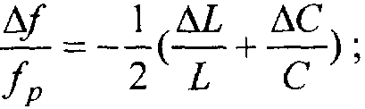
для LC-генераторів
(9.6)

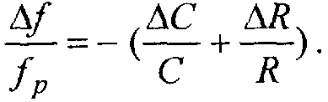
для RC- генераторів
(9.7)

Для зменшення нестабільності частоти використовують параметричну та кварцеву стабілізацію.
Параметрична стабілізація базується на підборі елементів схеми, які мало чутливі до змін дестабілізуючих факторів. Така стабілізація забезпечує нестабільність частоти 10⁻⁵ .
Кварцева стабілізація базується на використанні кварцевих резонаторів, що містять пластину кварца (турмалину), вмонтовану в кварцетримач (мал. 9.5, а) і забезпечує нестабільність частоти 10⁻⁸ . Відомо, що для мінералу кварца властиве явище п'єзоефекту: при механічній дії на протилежних гранях виникає різниця електричних потенціалів і, навпаки, при дії змінного електричного поля виникають стійкі механічні коливання.

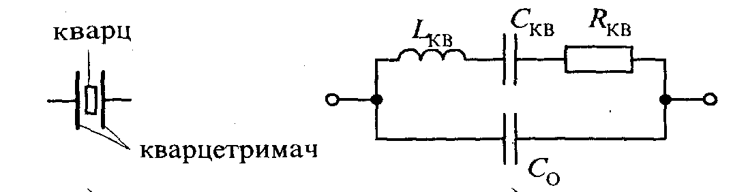

а) в)
Мал.9.5. Схемне зображення кварцевого резонатора (а) та його заступна електрична схема (б)

Отже, кварц в залежності від геометричних розмірів і кута зрізу пластини забезпечує стабільну частоту (резонансну частоту) від 1 кГц до 1000 МГц.
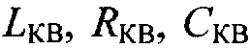
Вмикання кварцевого резонатора в електричну схему еквівалентно вмиканню резонансного контура (мал. 9.5,6), де — параметри кварца, С₀ — ємність кварцетримача. Практично С₀ >> С_{кв}, тому С_{екв} С_{кв} і резонансна частота такого контура, враховуючи, що R_{кв} має невеликий опір, визначається

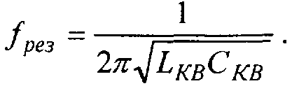
(9.8)

На мал. 9.6 зображено схему вмикання кварцевого резонатора в міст Віна для стабілізації частоти в RС-генераторі, який практично використовують як взірцевий автогенератор коливань.

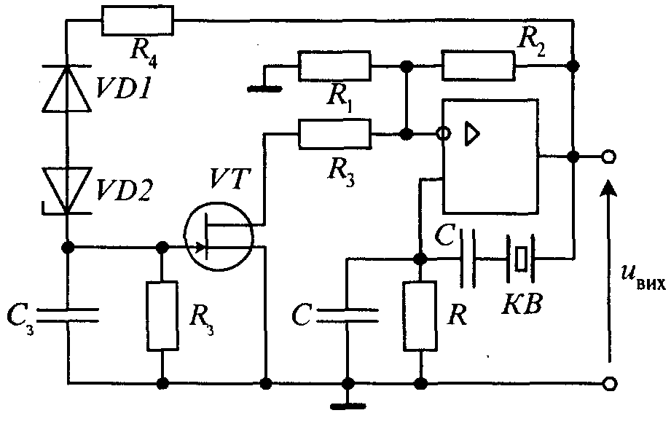

Рис. 9.6 . RC-генератор із кварцевою стабілізацією частоти

ПРИКЛАДИ ДО РОЗДІЛУ
Задача 9.1. Визначити частоту гармонійних коливань LC-автогенератора, якщо індуктивність і ємність LC-ланки відповідно 2 мГн, 10 nФ.
Розв'язок: Частота гармонійних коливань дорівнює

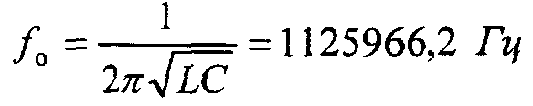

Задача 9.2. Визначити опір резистора RC —ланки автогенератора гармонійних коливань з частотою 50 кГц, якщо ємність конденсатора в цій ланці 2 нФ.
Розв'язок: Частота гармонійних коливань автогенератора дорівнює
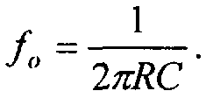

Звідси визначаємо опір резистора RC—ланки автогенератора
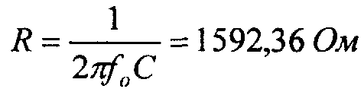

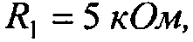
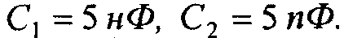
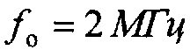
Задача 9.3. RC-автогенератор генерує сигнал частотою і має частотно-вибіркову ланку з параметрами Визначити опір резистора цієї ланки.
Розв'язок: Частота коливань на виході такого автогенератора визначається за виразом
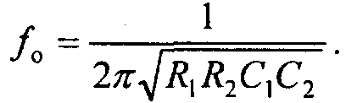

Звідки опір резистора цієї ланки дорівнює
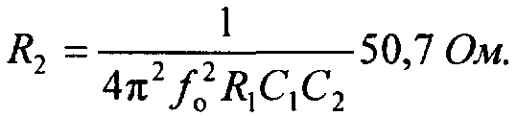

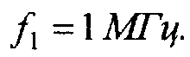
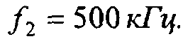
Задача 9.4. R.C — автогенератор генерує сигнал частотою Визначити опір резистора частотно-вибіркової ланки генератора для забезпечення коливань частотою
Опір резистора цієї ланки до зміни частоти дорівнював 2кОм, ємність конденсатора не змінювалася.
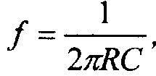
Розв'язок: Оскільки частота коливань RC-автогенератора визначається за виразом
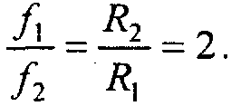
то відношення частот генератора при незмінній ємності частотно-вибіркової ланки дорівнює Звідси обчислюємо опір

резистора для забезпечення частоти коливань 500кГц
R2 = 2R1 = 4 КОм.

ЗАПИТАННЯ ДЛЯ САМОПЕРЕВІРКИ

- Яка умова генераторного режиму підсилювача?
- У чому зміст умови самозбудження генератора коливань?
- Які особливості застосування операційних підсилювачів в генераторах гармонійних коливань?
- Чим визначається тип автогенератора коливань?
- Яка різниця в схемах RC- і LС-генераторів?
- Яка роль частотно-вибіркової ланки в генератора гармонійних коливань?
- Які параметри схеми автогенератора впливають на частоту коливань?
- У чому суть стабілізації частоти коливань?
- Які методи стабілізації частоти?
- Поясніть принцип кварцевої стабілізації частоти.

ЗАДАЧІ НА САМОСТІЙНЕ ОПРАЦЮВАННЯ

9.1с. Визначити період гармонійних коливань LC-автогенератора, якщо LC-контур має такі параметри L = 5 мГн, С = 8 nФ. Резистивним опором навою знехтувати.
(Відповідь: 1,256мкс).

9.2с. Визначити опір резистора RC—ланки автогенератора гармонійних коливань з періодом 10 мкс, якщо ємність конденсатора в цій ланці 2 нФ.
(Відповідь: 796 Ом).

9.3с. Частотно-вибіркова ланка RC-автогенератора гармонійних коливань має параметри R1 = 1,0 КОм, С1 = 2нФ, С2 = 10nФ. Визначити опір резистора цієї ланки, якщо частота сигналу автогенератора 1,2 МГц.
(Відповідь: 880 Ом).

9.4с. Визначити ємність частотно-вибіркової ланки RС-автогенератора, якщо період гармонійних коливань автогенератора 2мкс, а параметри RС-ланки відповідно дорівнюють R1 = 820 Ом, R2 =100 Ом, С2 =10 nФ.
(Відповідь: 124нФ).

9.5с. Визначити коефіцієнт ланки додатного зворотного зв'язку RC-автогенератора, якщо параметри цієї ланки відповідно дорівнюють R1 = 680 Ом, R2 = 120 Ом, С1 = 120 nФ, С2 = 12 нФ.
(Відповідь: 0,15).

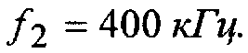
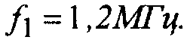
9.6с. RC-автогенератор генерує сигнал частотою Визначити опір резистора частотно-вибіркової ланки генератора для забезпечення коливань з періодом Опір резистора цієї ланки до зміни частоти дорівнював 2,4кОм, ємність конденсатора не змінювалася.
(Відповідь: 7,2 КОм).

9.7с. В LC-автогенераторі використовується навій з резистивним опором Rк=50 Ом та індуктивністю Lк = 4,7 мГн. Визначити ємність LC-контура генератора, якщо він генерує сигнал частотою 10 КГц.
(Відповідь: 52,4 нФ).

9.8с. Як змінити ємність LC-автогенератора, щоб частота його сигналу зросла в 2 рази? Індуктивність LC-контура постійна.
(Відповідь: зменшити в 4 рази).

9.9с. Як змінити ємність RC-автогенератора, щоб період його сигналу зменшився у 3 рази? Опір резистора RС-ланки постійна.
(Відповідь: зменшити в 3 рази).
9.10с. Визначити діапазон зміни частоти RC-автогенератора, якщо в його RC-ланці встановлено конденсатор змінної ємності Смін =470иФ, Смакс =1500иФ, опір резистора цієї ланки R =1,2 КОм.

(Відповідь: ).

РОЗДІЛ 10

ІМПУЛЬСНІ ПРИСТРОЇ

10.1Загальні відомості про імпульсні пристрої. Параметри імпульсів

Імпульсними називають пристрої, що працюють не безперервно, а в переривчастому режимі, коли дія чередується з паузою, тривалість якої співмірна з тривалістю перехідних процесів (якщо тривалість неспівмірно більша, то процес вважається таким, що встановився). Використання імпульсних режимів роботи має ряд переваг порівняно з безперервними режимами, а саме:
1)в імпульсному режимі можна отримати досить значну потужність в імпульсі за незначної середньої потужності, а оскільки габарити електронних пристроїв визначаються головним чином середньою потужністю, то імпульсні пристрої мають менші габарити, ніж пристрої, що працюють у безперервному режимі;
2) імпульсні пристрої практично не зазнають впливу такого дестабілізуючого фактору, як зміни температури навколишнього середовища, бо працюють у ключовому режимі: увімкнуто-вимкнуто;
3) імпульсні пристрої мають значну швидкодію та високу завадостійкість;
4) імпульсні пристрої, навіть найскладніші (наприклад, обчислювальні машини) будуються з простих однотипних елементів, що дозволяє якнайширше використовувати Інтегральну технологію, забезпечуючи підвищену надійність і невеликі габарити;
5) застосування імпульсних (цифрових) методів у вимірювальній техніці дозволило суттєво підвищити точність вимірів та зручність роботи з вимірювальними приладами.
Імпульсні пристрої широко використовують при побудові систем керування та регулювання для:
1) формування імпульсів необхідної форми, тривалості і полярності із синусоїдних коливань та імпульсів іншої форми;
2) генерування імпульсів із заданими параметрами;
3) керування імпульсами, пов'язане з визначенням їх часового положення (затримка, синхронізація, лічба, розподіл та ін.).
Отже: імпульс - це короткочасна зміна напруги (струму) в електричному колі від нуля до деякого значення, тривалість якої співмірна або менша за тривалість перехідних процесів у цьому колі.
За геометричною формою імпульси бувають прямокутні, трапецеїдальні, дзвоноподібні (як у підсилювача синусоїдних коливань в режимі класу В), експоненційні, лінійнозмінювані (пилкоподібні), як показано на мал. 10.1.

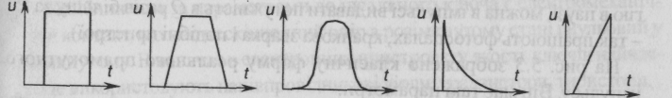

Мал. 10.1 - Імпульси різної форми: а) прямокутної; б) трапецеїдальної; в) дзвоноподібної; г) експоненціальної; д) пилкоподібної

Розрізняють відеоімпульси і радіоімпульси.
Відеоімпульс - це імпульс в колі постійного струму. Відеоімпульси можуть бути позитивні, негативні або різнополярні.
Радіоімпульс являє собою короткочасний пакет високочастотних коливань, обвідна якого має форму відеоімпульсу.
Параметри послідовності імпульсів розглянемо на прикладі прямокутних імпульсів з мал. 10.2. Це:

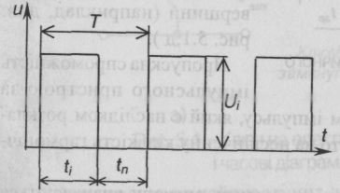
Мал. 10.2 - Параметри послідовності імпульсів

Т - період надходження імпульсів;
f = T ⁻¹ - частота повторення; t_{i} - тривалість імпульсу; U_{i} - амплітуда імпульсу; t_{n} - тривалість паузи;
– щілинність імпульсів;
– середнє значення напруги (як енергетична дія імпульсної послідовності);
– ефективне (діюче) значення напруги;
– середня потужність (при цьому потужність джерела живлення імпульсного пристрою повинна бути не меншою за P_{ср} : тоді, накопичуючи енергію в паузі, можна в імпульсі видавати потужність в Q разів більшу за P_{ср} , - так працюють фотоспалах, крапкова зварка і подібні пристрої).
На мал. 10.3 зображено класичну форму реального прямокутного імпульсу. Він має такі параметри:
U_{і} - амплітуда імпульсу;
∆U - нерівномірність вершини;
t_{ф} - тривалість переднього фронту;
t_{зр} - тривалість заднього фронту (зрізу);
U_{в} - амплітуда викиду. Деякі імпульси не мають вершини (наприклад, див. мал. 10.1,д).
Пропускна спроможність імпульсного пристрою за частотою визначається спектром імпульсу, який є наслідком розкладання імпульсу у ряд Фур'є, тобто на нескінченну кількість гармонічних складових різної частоти.
Зокрема, частотні властивості імпульсного сигналу визначаються активною шириною частотного спектру F_{а} : беруться частоти від f = 0 до f = F_{a}, що відповідає 95% енергії імпульсного сигналу. Наприклад, активна ширина спектру:

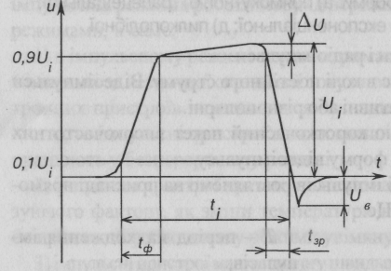
Мал.10.3 - Параметри несиметричного імпульсу

у прямокутного імпульсу – ;
у дзвоноподюного імпульсу - .
10.2. Електронні ключі та найпростіші схеми формування імпульсів

Ключ - це елемент, що має два тривалих стани: увімкнутий та вимкнутий.
Найближчим за параметрами до ідеального ключа є електромеханічний контакт, що має нескінченний опір в розімкнутому стані і нульовий у замкнутому. В наш час в електронних пристроях у якості ключів найчастіше використовують напівпровідникові діоди, транзистори, тиристори.
Схема найпростішого ключа на електромеханічному контакті та часові діаграми його роботи зображені на мал. 10.4.
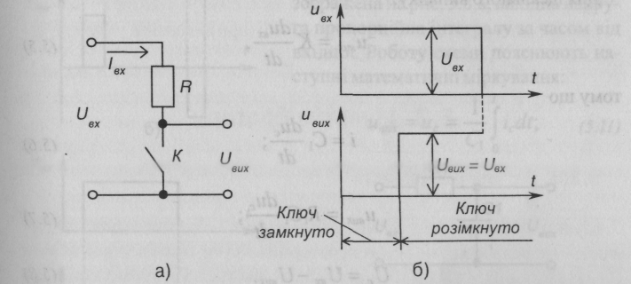

Мал. 10.4 - Ключ на електромеханічному контакті (а) і часові діаграми його роботи (б)

Схема одного з найпростіших діодних ключів та його передатна характеристика зображені на мал. 10.5 - це паралельний діодний ключ-обмежувач знизу.
Для того, щоб виключити зв'язок між вхідним та вихідним колами і забезпечити підсилення, в якості ключа використовують транзистор. Схема транзисторного ключа зображена на мал. 10.6.
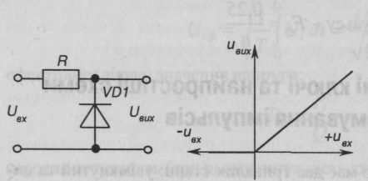

Мал. 10.5 Діодний ключ (а) та його передатна характеристика (б)

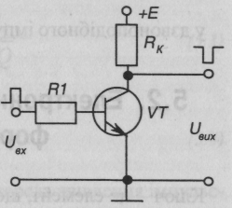

Мал. 10.6 Транзисторний ключ

Найпростішими колами формування імпульсів (формуючими колами) є диференціюючі та інтегруючі RC ланцюжки.
У диференціюючого ланцюжка, схема якого зображена на мал. 10.1,а, напруга на виході пропорційна похідній за часом вхідної напруги, як це видно з наступних математичних міркувань.
Для ідеального випадку:
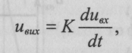
тому що

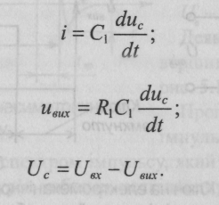
Якщо

і забезпечуються умови виконання ланцюжком операції диференціювання (а саме:
- для гармонійного сигналу це
де ω= 2πF; F - частота;
– для імпульсного сигналу –
R₁C₁ << t_{i}
де t_{i} – тривалість імпульсу),
матимемо
де R₁ C₁= τ₁ - постійна часу.
Часові діаграми роботи диференціюючого ланцюжка наведені на мал. 10.7,6 (для трапецеїдальної форми імпульсів) і мал. 10.7,в (для прямокутного імпульсу у випадку коли не виконується умова диференціювання).
У інтегруючого кола, схема якого зображена на мал. 10.8,а, вихідна напруга пропорційна інтегралу за часом від вхідної. Роботу схеми пояснюють наступні математичні міркування:

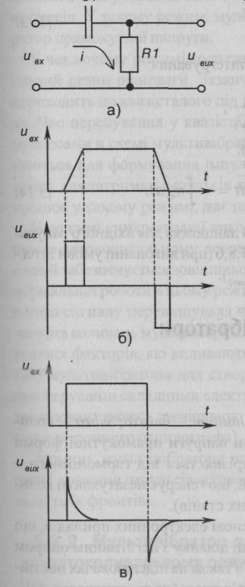
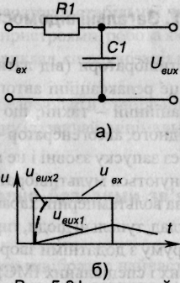

Мал. 10.8 – Інтегруючий ланцюжок

Мал. 10.7 -Часові діаграми роботи диференціюючого ланцюжка

(порівняйте з інтегратором на ОП); Якщо и_{c} << и_{вх} , маємо
(умови виконання ланцюжком операції інтегрування:
-для гармонійного сигналу;
-для імпульсного сигналу R₁C₁>>t_{і} ).

Часові діаграми роботи інтегруючого ланцюжка для вхідного імпульсу прямокутної форми наведені на мал. 10.8,б (при виконанні умови інтегрування - и_{вих1} і при її невиконанні - и_{вих2}).

10.3 Мультивібратори

10.3.1 Загальні відомості

Мультивібратори (від латинського multum - багато; vibro - коливаю) - це релаксаційні автогенератори напруги прямокутної форми (релаксаційний - такий, що різко відрізняється від гармонійного -синусоїдного; автогенератор - пристрій, що генерує незатухаючі коливання без запуску ззовні і не має стійких станів).
Виконуються мультивібратори на основі електронних приладів, що мають на вольтамперній характеристиці ділянку з негативним опором (наприклад, тунельні діоди, тиристори), а також на підсилювачах постійного струму з додатніми зворотніми зв'язками (на транзисторах, ОП, цифрових і спеціальних ІМС). Електронні прилади в них працюють у ключових режимах.
Мультивібратори можуть працювати у трьох режимах: чекаючому, автоколивальному та режимі синхронізації.
Найчастіше вони працюють в автоколивальному режимі, коли мультивібратор має два квазісталих (нестійких) стани рівноваги і переходить із одного стану в інший самочинно під впливом внутрішніх перехідних процесів. У такому режимі мультивібратор використовується як генератор прямокутної напруги.
У чекаючому режимі мультивібратор має один сталий і один квазі-сталий стани рівноваги. Зазвичай він знаходиться у сталому стані і переходить до квазісталого під дією зовнішнього електричного сигналу. Час перебування у квазісталому стані визначається внутрішніми процесами в схемі мультивібратора. Такі мультивібратори використовуються для формування імпульсів напруги необхідної тривалості, а також для затримки імпульсів на визначений час. Мультивібратор, що працює у такому режимі, має назву одновібратора.
У режимі синхронізації використовується мультивібратор, що працює в автоколивальному режимі, але його перехід із одного стану в інший забезпечується зовнішньою синхронізуючою напругою. Для його нормальної роботи в цьому режимі необхідно, щоб частота синхронізуючого сигналу перевищувала частоту власних коливань. В результаті частота коливань мультивібратора практично не залежить від дестабілізуючих факторів, які впливають на його елементи. Використовуються такі мультивібратори для створення генераторів стабільної частоти і при керуванні складними електронними пристроями, робота яких синхронізована якоюсь зовнішньою дією (наприклад, синхронізація розгортки електронного осцилографа).
Загалом, мультивібратори повинні забезпечувати стабільність частоти і довжини імпульсів, а також необхідну (зазвичай, мінімальну) тривалість їх фронтів.

Мультивібратор з колекторно-базовими зв'язками в
автоколивальному режимі

На транзисторах автоколивальний мультивібратор найчастіше будують за симетричною схемою з колекторно-базовими зв'язками.
Він складається з двох одинакових каскадів підсилення з СЕ. Для забезпечення додатнього зворотного зв'язку, за рахунок якого мультивібратор самозбуджується, вихідна напруга кожного з каскадів подається на вхід іншого. Схема такого мультивібратора зображена на мал. 10.9 хоча зараз її практично не застосовують (бо використовують, в основному, мультивібратори на ІМС), вона якнайкраще підходить для здобуття навиків аналізу роботи імпульсних пристроїв.

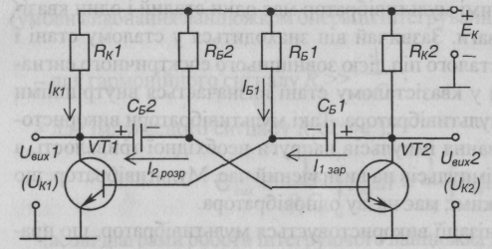

Мал. 10.9 - Мультивібратор з колекторно-базовими зв'язками

Симетрія схеми забезпечується тим, що задають R_{K1} = R_{K2} та R_{Б1} = R_{Б2} (вони призначені для забезпечення насиченого стану транзисторів), С_{Б1} = С_{Б2} (забезпечують зв'язок між каскадами). Відповідно, параметри транзисторів повинні бути повністю ідентичні. І така ідеальна схема буде непрацездатною: обидва транзистори будуть відкриті. Неможливість реально забезпечити абсолютну симетрію і наявність додатнього зворотного зв'язку призводять до того, що після подачі напруги живлення один із транзисторів повністю відкривається, а другий - закривається. Роботу мультивібратора ілюструють часові діаграми, наведені на мал. 10.10.
Отже, мультивібратор має два квазісталих стани:
1 - транзистор VT1 відкритий, a VT2 закритий;
2 - транзистор VT2 відкритий, a VT1 закритий.
Уявимо, що початковий стан мультивібратора такий: VT1 відкритий (знаходиться у режимі насичення), a VT2 закритий (знаходиться у режимі відтинання). При цьому і надалі:
1) через VT1 і R_{K1} від Е_{к} протікає колекторний струм насичення І_{К1};
2) через R_{Б1} і емітерний перехід VT1 протікає струм бази І_{Б1}, який утримує VT1 в режимі насичення (маємо схему зміщення фіксованим струмом бази);
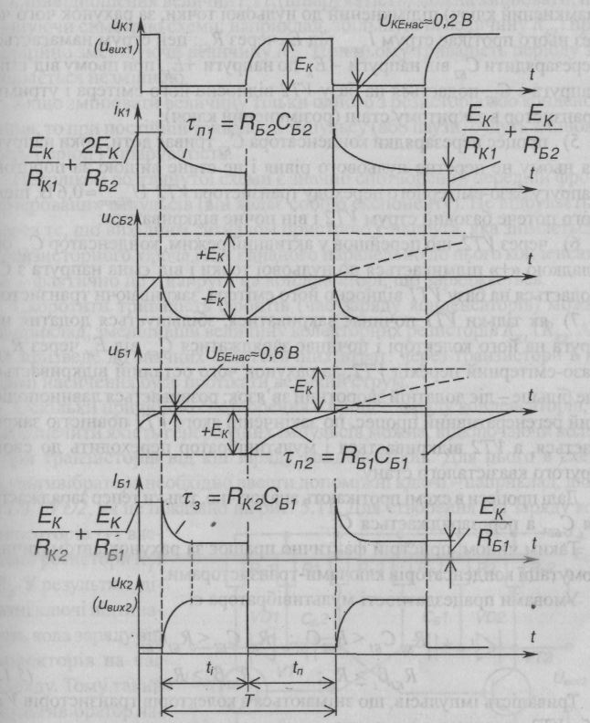
Мал. 10.10- Часові діаграми роботи мультивібратора з колекторно-базовими зв'язками

3) конденсатор С_{Б1} заряджається струмом I_{1зар} від е_{к} через R_{K1}, і базо-емітерний перехід VТ1;
4) конденсатор С_{Б1} заряджений з вказаною на схемі полярністю до напруги, рівної е_{к} (у попередньому такті роботи схеми), і через VT1
(замкнений ключ) підімкнений до нульової точки, за рахунок чого через нього протікає струм I_{2зарт} від Е_{к} через R_{Б2} цей струм намагається перезарядити С_{Б2} від напруги –Е_{к} до напруги +Е_{К}, при цьому від'ємна напруга з С_{Б2} подається на базу VТ2 відносно його емітера і утримує транзистор в закритому стані (розімкнений ключ);
5) процес перезарядки конденсатора С_{Б2} триває доти, доки напруга на ньому не перетне нульового рівня і не стане вищою за порогову напругу базо-емітерного переходу транзистора VT2 U_{БЕнас} ≈ 0,6 В, після чого потече базовий струм VT2 і він почне відкриватися;
6) через VT2, що перейшов у активний режим, конденсатор С_{Б1} обкладкою «+» підмикається до нульової точки і від'ємна напруга з С_{Б2} подається на базу VT1 відносно його емітера, закриваючи транзистор;
7) як тільки VT1 починає закриватися, збільшується додатня напруга на його колекторі і починає заряджатися С_{Б2} від Е_{к} через R_{K1} і базо-емітерний перехід VT2, за рахунок чого останній відкривається ще більше -діє додатній зворотний зв'язок: розвивається лавиноподібний регенеративний процес, по закінченні якого VT1 повністю закривається, a VT2 відкривається і мультивібратор переходить до свого другого квазісталого стану.
Далі процеси в схемі протікають аналогічно, тільки тепер заряджається С_{Б2}, а перезаряджається С_{Б1}.
Таким чином, пристрій фактично працює за рахунок автоматичної комутації конденсаторів ключами-транзисторами.
Умовами працездатності мультивібратора є:
R_{K2}С_{Б1} < R_{Б2}C_{B2} R_{K1} С_{Б2} <R_{K1} С_{Б1}
R_{K1}β₁ ≥ R_{Б1} R_{K2}β₂ ≥ R_{Б2}
Тривалість імпульсів, що знімаються з колекторів транзисторів VT1 або VT2, становить відповідно
t₁ ≈ 0,7R_{Б1} C_{Б1} ; t₂ ≈ 0,7R_{Б2} C_{Б2}.
Період надходження імпульсів Т= t_{t}+ t₂.
Для симетричної схеми Т ≈ 1,4RC,
де R = R_{Б1}=R_{Б2}; С=С_{Б1}=С_{Б2}.
Співвідношення величин t₁ і t₂ (шпаруватість) можна змінювати, порушуючи симетрію схеми: наприклад, збільшуючи величину R_{Б1} і пропорційно зменшуючи величину R_{Б2} При цьому тривалість періоду залишається незмінною.
Якщо змінювати величину тільки одного з резисторів або конденсаторів, то при постійній тривалості імпульсу (або паузи) будуть змінюватись період і шпаруватість.
Недоліком розглянутої схеми є значно спотворений передній фронт генерованих імпульсів (він являє собою експоненту). Це відбувається через те, що вихідним сигналом пристрою є напруга, яка знімається з транзисторного ключа і під'єднаного паралельно до нього конденсатора - фактично це є напруга на конденсаторі, що заряджається.
Скоротити тривалість фронтів (час заряду конденсаторів) можна, наприклад, зменшивши величину колекторних резисторів R_{K1} і R_{K2}. Але це призведе до значних енергетичних втрат: через транзистори в режимі насичення буде протікати великий струм.
Оскільки причиною спотворення є процес заряду конденсаторів, то забезпечити якість генерованих імпульсів можна, відключаючи колектори транзисторів від кіл заряду конденсаторів. Для цього в схему мультивібратора необхідно ввести допоміжні ключі - наприклад, діоди VD1 і VD2, як це показано на мал. 10.11. Для створення кіл заряду конденсаторів тут введено резистори R₁ і R₂. У результаті, діодні ключі відтинають кола заряду від колекторів на час заряду. Тому такий мультивібратор називають мультивібратором з відтинаючими діодами. Перезаряджатися конденсаторам діодні ключі не заважають. Тепер довжина фронтів імпульсів практично однакова і визначається частотними властивостями транзисторів і діодів, а також паразитними ємностями схеми.
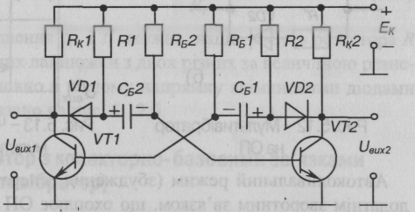

Мал. 10.11 Мультивібратора відтинаючими діодами

10.3.3 Мультивібратор на ОП

Схема мультивібратора на ОП наведена на мал. 10.12,а, часові діаграми роботи - на мал. 10.13.
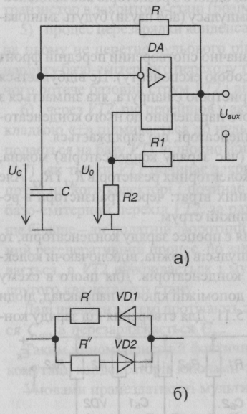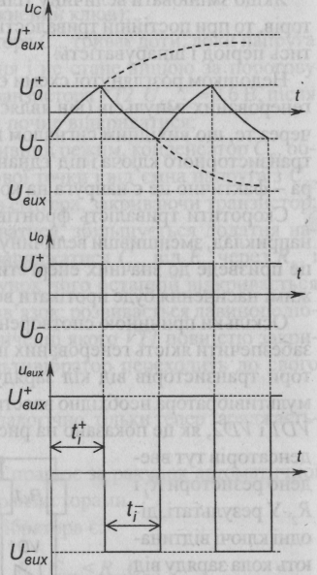
Мал. 10.12 - Мультивібратор на ОП
Мал. 10.13 - Часові діаграми роботи мультивібратора на ОП

Автоколивальний режим (збудження генератора) забезпечується додатнім зворотним зв'язком, що охоплює ОП з виходу на неінвер-туючий вхід дільником R_{r}R,. Часові характери стики вихідного сигналу визначаються інтегруючим
RС-ланцюжком, увімкненим у коло від'ємного зворотнього зв'язку: з виходу ОП на його інвертуючий вхід.
ОП тут фактично працює як компаратор, порівнюючи величини напруг, що подаються на його інвертуючий та неінвертуючий входи.
Величина напруги на неінвертуючому вході є частиною вихідної напруги ОП. Для абсолютних величин .
Тому маємо два пороги спрацьовування. При цьому, якщо напруга на інвертуючому вході буде змінюватися від найбільш можливої від'ємної Uвих⁻ до найбільш додатної Uвих⁺ спрацьовування відбудеться при її значенні U₀⁺, а якщо вона почне змінюватись у зворотному напрямку - при U₀⁻ . Такий пристрій (з гістерезисом по вхідному сигналу) називають тригером Шмітта.
Таким чином, при роботі мультивібратора порівнюються фіксована величина напруги, що знімається з дільника, зі змінною напругою на конденсаторі, який намагається зарядитися до вихідної напруги ОП Uвих . Як тільки величини напруг зрівнюються, Uвих змінює знак, а відповідно, і U₀ також, а конденсатор починає заряджуватися до нового значення Uвих і так далі. На виході ОП формується прямокутна напруга типу «меандр»-коли тривалості її від'ємного ti- і додатнього ti⁺ значень однакові. Період генерованих імпульсів становить
Змінити співвідношення ti i ti можна, якщо замість резистора R ввести два паралельних ланцюжки з двох різних за величиною резисторів R і R з послідовно в різному напрямку ввімкненими діодами VD1, VD2, як це показано на мал. 10.12,6.

10.3.4 Одновібратор з колекторно-базовими зв'язками (чекаючий мультивібратор)

Цей пристрій, схема якого зображена на мал. 10.14, являє собою двокаскадний підсилювач із додатнім зворотним зв'язком, виконаний на транзисторах VT1 та VT2, увімкнених за схемою з СЕ. Додатній зворотний зв'язок забезпечується подачею колекторної напруги першого транзитора через кондесатор С_{Б} на базу другого транзистора та
колекторної напруги другого транзистора через резистор R_{Б1} та пришвидшуючий конденсатор C_{,1} - на базу першого.
Джерело від'ємного зміщення E_{ЗМ} призначене для надійного утримання VT1 закритим, коли схема знаходиться у сталому стані.
VD, C, R елементами кола запуску, призначеного для переводу пристрою у квазі-сталий стан під дією зовнішнього сигналу. На виході формується одиночний прямокутний імпульс напруги.

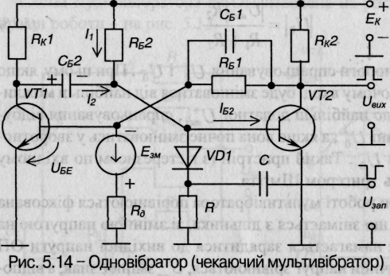

Мал. 10.14 – Одно вібратор (чекаючий мультивібратор)

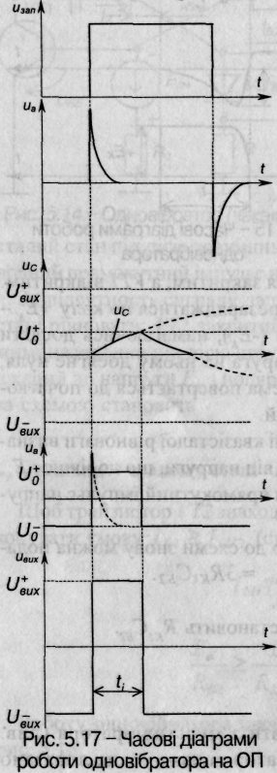

Мал. 10.16 – Часові діаграми роботи одно вібратора на ОП
За відсутності сигналу запуску U_{зan} схема знаходиться у сталому стані рівноваги: VT1 закритий напругою Е_{к}, a VT2 знаходиться в режимі насичення під дією струму І_{Б2} При цьому конденсатор С_{Б2} заряджений до напруги Е_{к} з полярністю, вказаною на мал. 10.14.
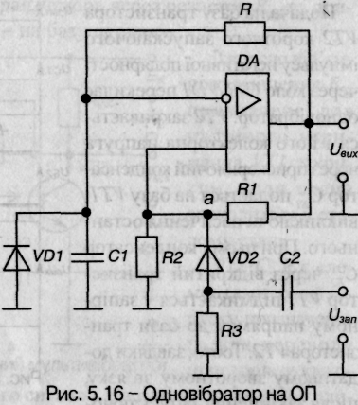

Мал. 10.15 – Одновібратор на ОП

10.3.5 Одновібратор на ОП

Одновібратор на ОП можна отримати з мультивібратора (див. мал. 10.12), якщо зашунтувати конденсатор діодом, як це показано на мал. 10.15. Це виключає можливість заряду конденсатора і забезпечує один стійкий стан пристрою, як показано на часових діаграмах, наведених на мал. 10.16.
У вихідному стані конденсатор С[ розряджений, на виході маємо напругу, струм протікає через діод VD1 і резистор R.
Щоб перевести пристрій у квазісталий стан, необхідно в точку а подати імпульс напруги додатньої полярності більшої за uо • Тоді на виході будемо мати напругу Uо і конденсатор С, почне заряджатися через резистор R на виході формується імпульс додатньої полярності.
Після досягнення напругою на конденсаторі значення Uс отримаємо на виході Uвux - закінчиться формування імпульсу, конденсатор С, розрядиться і пристрій буде готовий до повторного запуску.
Якщо тривалість запускаючого імпульсу більша за тривалість генерованого, то запускаючий подають через диференціюючий ланцюжок R}C₂ і діод VD2
(інакше на виході отримаємо імпульс з тривалістю запускаючого). Тривалість генерованого імпульсу становить

  - Блокінг-генератори

Блокінг-генератор - це, як правило, однокаскадний підсилювач з трансформаторним додатнім зворотним зв'язком, призначений для генерування потужних прямокутних імпульсів з дуже великою щілинністю (від одиниць до десятків тисяч) і тривалістю від часток мікросекунди до часток мілісекунди.
Використання трансформатора дозволяє вводити допоміжні вихідні обмотки і отримати напругу вихідного імпульсу, яка у багато разів перевищує напругу живлення схеми.
Блокінг-генератор, як і мультивібратор, може працювати у автоколивальному режимі, чекаючому режимі та режимі синхронізації.
Схема блокінг-генератора, який працює у автоколивальному режимі і побудований на транзисторі з СЕ, зображена на мал. 10.18.
У коло колектора транзистора увімкнена обмотка w1, імпульсного трансформатора TV, а в базове коло - обмотка w2, яка реалізує в підсилювачі зворотній зв'язок.
Для забезпечення додатнього зворотного зв'язку, обмотки вмикаються зустрічно.
У базове коло транзистора ввімкнено також часоза-даючий RС-ланцюжок, який визначає частоту генерованих імпульсів. Умови виникнення автоколивального режиму.

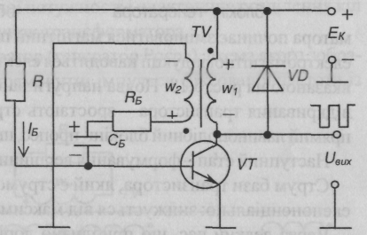

Мал. 10.18. –Блокінг – генератор.

Розглянемо роботу блокінг-генератора від моменту перезаряду конденсатора Сб який у попередньому циклі роботи був заряджений до напруги U_{c}= U_{Cmax} (транзистор закритий), з полярністю, вказаною на мал. 10.18.
Часові діаграми роботи пристрою наведені на мал. 10.19.
Коло розряду конденсатора C_{б}:+E_{K}-R-C-R_{E}-w₂ нульова точка схеми. У процесі розряду напруга на ньому буде змінюватися за експоненціальним законом. Коли U_{c} досягне нульового рівня, транзистор відкриється, з'явиться його колекторний струм, що призведе до зниження напруги на колекторі та підвищення до Е_{к} напруги на обмотці w1. В осерді трансформатора починає змінюватися магнітний потік і в обмотці w₂ за законом електромагнітної індукції наводиться електрорушійна сила з полярністю, вказаною на мал. 10.18. Поява напруги на w2, призводить до подальшого відкривання транзистора - зростають струми бази і колектора. Це і є прямий лавиноподібний блокінг-процес, що триває частки мікросекунди. Наступний етап - формування вершини імпульсу. Струм бази транзистора, який є струмом RС-ланцюжка, змінюється експоненціально: знижується від максимального значення до нуля.
Через деякий час, що приблизно дорівнює 3-5-4 сталим часу R_{E}C , струм бази досягне нуля, а напруга на конденсаторі максимуму (полярність вказана на мал. 10.18) і транзистор почне регенеративно закриватись: виникає зворотний блокінг-процес.
Тривалість вихідного імпульсу визначається сталою часу R_{K}C_{K}, тривалість паузи - сталою часу перезаряду конденсатора т_{пер} ~(R + К_{Б})С_{Б}, оскільки R » R_{E}, то щілинність значно більша за одиницю.

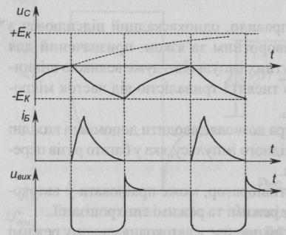

Мал. 10.19 - Часові діаграми роботи блокінг-генератора

Коли транзистор закривається, набута індуктивністю колекторної обмотки w1, енергія викликає на колекторі транзистора появу негативного викиду напруги, що може призвести до пробою транзистора. Щоб запобігти цьому, паралельно колекторній обмотці вмикають діод VD, який забезпечує протікання струму в обмотці після закривання транзистора.
Схема чекаючого блокінг-генератора зображена на мал. 10.20.
Перехід блокінг-генератора із автоколивального режиму до чекаючого забезпечується напругою, що знімається з резистора Д„ увімкненого до емітерного кола транзистора (дільник R1-R2. Запуск блокінг-генератора здійснюється зовнішнім імпульсом U .
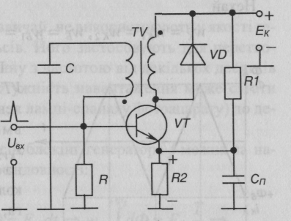
Мал. 10.20 - Чекаючий блокінг-генератор

ПРИКЛАДИ ДО РОЗДІЛУ

Задача 10.1 Генератор імпульсів генерує сигнали, період яких Τ =5 мкс, а тривалість імпульсу — t_{ім} = 2 мкс. Визначити шпаруватість імпульсів генератора.
Розв'язок: Шпаруватість імпульсів визначається за виразом

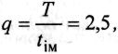

де t_{ім} —тривалість імпульсу; Τ—період імпульсу.

Задача 10.2 Період коливань симетричного мультивібратора Τ = 10 мкс. Опір резистора в часозадавальній ланці 10 КОм, передатний коефіцієнт додатного зворотного зв'язку К_{и} =2. Визначити ємність конденсатора часозадавальної ланки.
Розв'язок: Ємність конденсатора часозадавальної ланки визначається за виразом
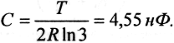

Задача 10.3 Опір резистора часозадавальної ланки симетричного мультивібратора 12 КОм, ємність конденсатора — 2нФ. Опори резисторів в ланці додатного зворотного зв'язку та на неінвертувальному вході мультивібратора
20 кОм і 10 КОм відповідно. Визначити період коливань мультивібратора.
Розв'язок: Період коливань симетричного мультивібратора визначаємо за виразом
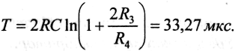

Задача 10.4 Визначити частоту коливань мультивібратора, в якого параметри часозадавальної ланки R₁ = 10 кОм, R₂ =15 КОм,
С = 8 нФ, а в ланці зворотного зв'язку R₃ = 10 кОм, R₄ = 20 КОм.
Розв'язок: Частота коливань мультивібратора обернено пропорційна до періоду і визначається за виразом
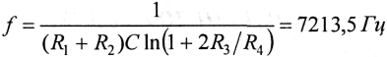

Задача 10.5 Опори резисторів у ланці додатного зворотного зв'язку та на неінвертувальному вході одновібратора 20 КОм і 10 КОм відповідно. Параметри часозадавальної ланки С = 5 нФ, R = 10 КОм. Визначити тривалість імпульсу одновібратора.
Разе 'язок: Тривалість імпульсу одновібратора дорівнює
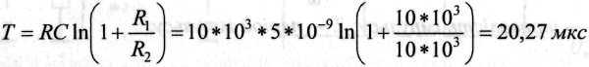
Задача 10.6 Визначити час відновлення одновібратора, в якого параметри часозадавальної ланки К = 20КОм, С=1,5 нФ, а в ланці зворотного зв'язку R₁ = 10 кОм, R₂ = ЗО КОм.
Розв'язок: Час відновлення одновібратора визначається за виразом
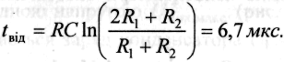

ЗАПИТАННЯ ДЛЯ САМОПЕРЕВІРКИ

- Назвіть основні параметри імпульсу.
- На чому базується принцип роботи релаксаційного генератора?
- Які особливості застосування операційних підсилювачів в генераторах імпульсів?
- Чим визначається тривалість імпульсу?
- Як визначити частоту імпульсів мультивібратора?
- Яка відмінність між симетричним і несиметричним мультивібраторами?
- Поясніть роботу симетричного мультивібратора.
- Подайте порядок розрахунку мультивібратора.
- Поясніть принцип роботи одновібратора на операційному підсилювачі.
- Яка умова накладається на подання імпульсу запускання одновібратора?

ЗАДАЧІ Η А САМОСТІЙНЕ ОПРАЦЮВАННЯ

10.1с. Частота сигналу генератора імпульсів f = 200 кГц, а тривалість імпульса - ґ_{ім} = 2 мкс. Визначити шпаруватість імпульсів генератора.
(Відповідь: 2,5).

10.2с. Частота коливань симетричного мультивібратора f = 1 МГц. Опір резистора в часозадавальній ланці 12 КОм, передатний коефіцієнт додатного зворотного зв'язку К_{и} = 2. Визначити ємність конденсатора часозадавальної ланки.
(Відповідь: 37,9 пФ).

10.3с. В симетричного мультивібратора опір резистора часозадавальної ланки 15 кОм, ємність конденсатора - 2,4 нФ. Опори резисторів в ланці додатного зворотного зв'язку та на неінвертувальному вході мультивібратора 24КОм і 12КОм відповідно. Визначити частоту коливань мультивібратора.
(Відповідь: 20КГц).

10.4с. Визначити період сигналу симетричного мультивібратора, якщо параметри його часозадавальної ланки відповідно дорівнюють R = 10 КОм, С = 10нФ. Передатний коефіцієнт додатного зворотного зв'язку К_{и} =2.
(Відповідь: 219,7мкс).

10.5с. Мультивібратор має параметри часозадавальної ланки R₁ = 12 КОм, R₂ = 18 КОм, С = 6,8 нФ. Визначити період коливань мультивібратора, якщо передатний коефіцієнт додатного зворотного зв'язку К_{и}=2.
(Відповідь: 224,12 мкс).

10.6с. Визначити тривалість паузи t_{п} сигналу мультивібратора, якщо параметри його часозадавальної ланки відповідно дорівнюють R_{l} = 18 КОм, R₂ = 24 КОм, С = 8,2 нФ. Передатний коефіцієнт додатного зворотного зв'язку К_{и} =2 .
(Відповідь: 216,2 мкс).

10.7с. Одновібратор має параметри часозадавальної ланки С = 6,2нФ, R =20 КОм. Визначити тривалість імпульса одновібратора, якщо передатний коефіцієнт додатного зворотного зв'язку К_{и} = 2.
(Відповідь: 85,95 мкс).

10.8с. Визначити ємність часозадавальної ланки одновібратора на базі ОП, якщо тривалість імпульса t_{ІМП} = 50 мкс, а опір резистора цієї ланки R = 15 КОм. Опори резисторів на неінвертувальному вході та в ланці додатного зворотного зв'язку ОП відповідно дорівнюють R₁ = 18 КОм і R₂ = 36 КОм.
(Відповідь: 8,2 нФ).

10.9с. Визначити час відновлення одновібратора, в якого параметри часозадавальної ланки R = 12КОм, С - 4,7 нФ, а в ланці зворотного зв'язку R₁ = 15 КОм, R₂ = 30 КОм.
(Відповідь: 16,22 мкс).

8.10с. Мультивібратор реалізовано на операційному підсилювачі типу 153УД1. Визначити напругу зворотного зв'язку u_{зв.з} ОП, якщо передатний коефіцієнт додатного зворотного зв'язку К_{и}=2.
(Відповідь: 6В).

РОЗДІЛ 11

ЛОГІЧНІ ЕЛЕМЕНТИ

11.1 Загальні відомості

Основу сучасних пристроїв обробки інформації складають цифрові (логічні) ІМС.
Аналіз роботи цифрових пристроїв базується на використанні апарату математичної логіки - алгебри Джорджа Буля (1815 - 1864 pp.). В її основі лежить поняття події, яка оцінюється з точки зору її настання: вона може настати або не настати.
Тоді кожну подію можна вважати істинною, що може моделюватися одиницею «1» (високим рівнем напруги при електричному моделюванні) або хибною, що моделюється нулем «О» (низьким рівнем напруги).
Обробка інформації, яка подається у вигляді подій, ведеться у двійковій системі числення, яка має тільки дві цифри: 0 i l.
Величина, котра може приймати тільки ці два значення, називається двійковою (логічною) змінною.
Складна подія, що залежить від декількох двійкових змінних, називається двійковою (логічною, перемикальною) функцією:

у = f(x_{p}x₂.....х_{и}), дех = {1,0}. (11.1)

У практичних цілях алгебру Буля першим у 1938 році застосував родоначальник кібернетики Клод Шеннон (США) при дослідженні електричних кіл з контактними перемикачами.
Цифрові пристрої поділяються на два великих класи: комбінаційні і послідовнісні.
Комбінаційні пристрої реалізують функції, що залежать тільки від комбінації змінних, що до них входять, у даний момент часу і не залежать від стану пристрою в попередній момент часу.
Послідовнісні (від слова «послідовність») пристрої реалізують функції, що залежать не тільки від комбінації вхідних змінних у даний момент часу, а ще й від стану пристрою в попередній момент часу: вони мають пам'ять.

11.2 Реалізація простих логічних функцій. Логічні елементи

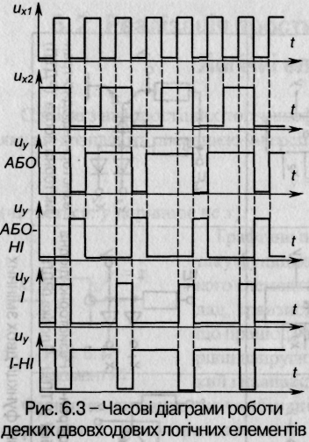
Однією з найпростіших логічних функцій є функція заперечення НІ, яку ще називають операцією інверсії:

Мал. 11.2 – Часові діаграми роботи деяких двоходових логічних елементів

у~х (11.2)

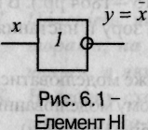
(читається: у дорівнює не х).
Графічне позначення елемента, що реалізує таку функцію наведене
на мал. 6.1. В якості такого елемента може бути використано, наприклад, транзисторний ключ - підсилювач з СЕ, що працює у ключовому режимі:

Мал.11.1-Елемент НІ
при високому рівні напруги на вході на виході матимемо низький і навпаки.
Функцію, яку виконує комбінаційний пристрій, для полегшення сприйняття часто представляють у вигляді таблиці, яку називають таблицею істинності. Кількість стовбців цієї таблиці дорівнює числу змінних, що входять до функції і є ще один стовбець, в якому вказують значення функції для кожної з можливих комбінацій вхідних змінних, числу яких відповідає кількість рядків таблиці; у загальному випадку кількість рядків дорівнює 2^{п}, де п -число змінних.
Об'єднана таблиця істинності деяких основних логічних функцій, що залежать від двох змінних (всього таких функцій шістнадцять), наведена на мал. 11.3. На рисунку також представлено інформацію про математичний запис функцій, їх назву, графічне позначення, можливу реалізацію.
З таблиці видно, що, наприклад, функція АБО істинна, якщо істинною є хоча б одна із змінних, що до неї входять, а функція І - тільки у випадку істинності обидвох змінних.
Якщо вхідні сигнали логічних елементів змінювати з часом, як це показано на мал. 11.3, можна отримати часові діаграми роботи, що відповідають динамічному режиму роботи елементів.

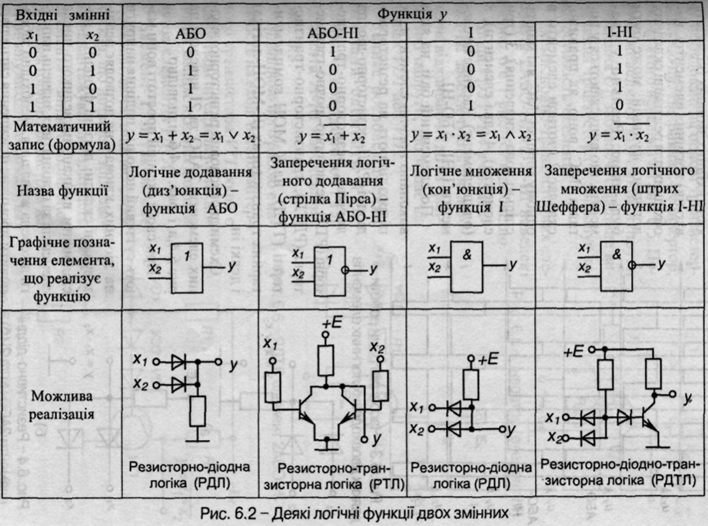

Мал. 11.3 – Деякі логічні функції двох змінних

У загальному випадку кількість вхідних змінних (кількість входів) логічних елементів, необхідних для реалізації складних логічних функцій, може бути будь-якою. Реально у елементів, що випускаються у вигляді ІМС, воно, як правило, складає 2 (чотири елементи в одному корпусі ІМС, які мають спільні кола живлення), 3 (три елементи), 4 (два елементи), 8 (один елемент). Частіше це елементи І-НІ, АБО-НІ.

11.3 Характеристики та параметри Ліс

Головними характеристиками логічних ІМС являються вхідні та передаючі. Вони являють собою графічну залежність величини вхідного струму від величини вхідної напруги: I_{вх} = f (U_{вх})

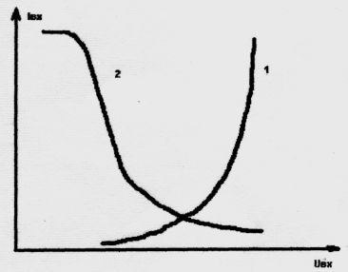

Мал. 1 – Вхідні характеристики

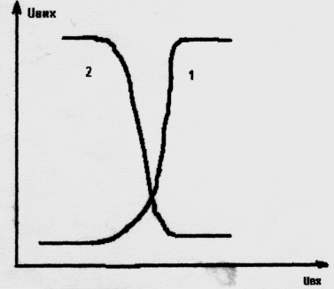

Мал. 2 – Передаючі характеристики

Вхідні характеристики розділяють на дві групи. До першої відносяться схеми, в яких при відсутності вхідних напруг вхідний струм відсутній і появляться, коли рівень вхідної напруги досягає певної величини (мал 1. лінія 1). Для мікросхем другої групи, навпаки, при відсутності вхідної напруги струм має максимальне значення, а при збільшені напруг струм зменшується (мал.1 лінія 2).
Передаючі характеристики мікросхеми визначають залежність вихідної напруги схеми від напруги на одному з її входів при постійнийних напругах на інших входах. Крива на мал. 2 показує, що логічна мікросхема може працювати в інвертованому та неінвертованому режимах.
Лінія 1-схема працює без інвертування сигналу; 2 характеристика роботи логічної мікросхеми з інвертуванням сигналу. Всі параметри логічної ІМС можна розділити на статичні та динамічні Статичні параметри характеризують мікросхему в статичному режимі. До них відносяться: напруга джерела живлення, вхідна і вихідна напруга логічної одиниці, вхідна і вихідна напруга логічного нуля, вхідний і вихідний струми логічної одиниці та логічного нуля. Також до даних параметрів відносяться К_{раз} - коефіцієнт розгалуження по виходу та К_{об} - коефіцієнт об'єднання по входу.
U_{п}- характеризує перешкодостійкість мікросхеми і показує максимальну статичну напругу мікросхеми.
Середня споживаєма потужність: Р_{спож}._{сер}=(Р⁰_{спож.сер} +Р¹_{спож})/2, де Р⁰_{спож.сер} і Р_{спож.сер} - споживаєма потужність мікросхеми в стані логічного нуля та одиниці.
По споживаній потужності мікросхеми розділяють на потужні (30
мВт-300 мВт), середньої потужності (3 мВт-30 мВт), малопотужні (0,3
мВ-3 мВт), мікропотужні (1мкВт- 300 мкВт), нановатні (менше 1 мкВт).
Динамічні параметри характеризують властивості логічної ІМС в режимі переключення.
До них відносяться час переходу з стану логічного нуля в стан логічної одиниці, час переходу із стану логічної одиниці в стан логічного нуля, час затримки розповсюдження сигналів логічного нуля та логічної одиниці при вмиканні мікросхеми.

ПРИКЛАДИ ДО РОЗДІЛУ

Задача 11.1 Визначити значення логічної функції на виході логічного елемента І-НІ з двома входами, якщо на ці входи подано логічні величини х₁ = 0, х₂ = 0.
Розв'язок: Відповідно до таблиці істинності логічного елемента І, якщо на його входах сигнали, які відповідають логічному нулю, то на виході теж буде логічний нуль. А згідно з таблицею істинності логічного елемента НІ, якщо на його вході сигнал логічного нуля, то на виході отримуємо сигнал логічної одиниці. Отже, для заданих вхідних сигналів на виході логічного елемента І-НІ буде логічна одиниця.
Задача 11.2 Визначити значення логічної функції на виході логічного елемента І-НІ з двома входами, якщо на цих входах х₁ - 1, х₂ = 1.
Розв'язок: Відповідно до таблиці істинності логічного елемента І, якщо на його входах сигнали, які відповідають логічній одиниці, то на виході теж: буде логічна одиниця. А згідно з таблицею істинності логічного елемента НІ, якщо на його вході сигнал логічної одиниці, то на виході отримуємо сигнал логічного нуля. Отже, для заданих вхідних сигналів на виході логічного елемента І-НІ буде логічний нуль.
Задача 11.3 Визначити значення логічної функції на виході логічного елемента АБО-НІ з двома входами, якщо на цих входах х₁, = 0, х₂ = 0.
Розв'язок: Відповідно до таблиці істинності логічного елемента АБО, якщо на його входах сигнали, які відповідають логічному нулю, то на виході теж буде логічний нуль. А згідно з таблицею істинності логічного елемента НІ, якщо на його вході сигнал логічного нуля, то на виході отримуємо сигнал логічної одиниці. Отже, для заданих вхідних сигналів на виході логічного елемента АБО-НІ буде логічна одиниця.

Задача 11.4 Визначити значення логічної величини на виході логічного елемента АБО-НІ з двома входами, якщо на входи подані логічні величини
х₁ -1, х₂ = 0.
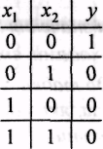
Розв'язок: Відповідно до таблиці істинності логічного елемента АБО, якщо на його входах сигнали х₁ = 1, х₂ - 0, то на виході буде логічна одиниця. А згідно з таблицею істинності логічного елемента НІ, якщо на його вході сигнал логічної одиниці, то на виході отримуємо сигнал логічного нуля. Отже, для заданих вхідних сигналів на виході логічного елемента І-НІ буде логічний нуль.
Задача 11.5 Скласти таблицю істинності для логічного елемента з двома входами, що реалізує логічну функцію АБО-НІ.
Розв'язок: Щоб скласти таблицю істинності для вказаної логічної функції необхідно скористатись таблицями істинності для окремих (простих) логічних функцій (див. табл. «Логічні функції та елементи»). Отже, заперечивши значення вихідної величини логічного елемента АБО, отримаємо:

ЗАПИТАННЯ ДЛЯ САМОПЕРЕВІРКИ

- Поясніть поняття логічних величин (логічний нуль та логічна одиниця).
- Назвіть основні логічні функції та елементи, які їх реалізують .
- Запишіть таблицю істинності логічної функції АБО.
- Поясніть принцип роботи логічного елемента НІ на базі транзисторного ключа.
- Запишіть таблицю істинності логічної функції І.
- Подайте особливості роботи діодної схеми реалізації логічної операції АБО.
- Поясніть роботу простої схеми логічної функції І.
- Що таке складні логічні елементи?
- Як утворюють складні логічні функції?
- У чому особливість схем ТТЛ?

ЗАДАЧІ З А САМОСТІЙНЕ ОПРАЦЮВАННЯ

11.1с. Визначити значення логічної функції на виході логічного елемента І-НІ з трьома входами, якщо на ці входи подано логічні величини х₁ = 0, х₂ = 0 , х₃ = 1 .
(Відповідь: 1).

11.2с. Визначити значення логічної функції на виході логічного елемента І-НІ з трьома входами, якщо на цих входах х₁=1, х₂=1, х₃ = 0.
(Відповідь: 1).
11.3с. Визначити значення логічної функції на виході логічного елемента АБО-НІ з трьома входами, якщо на цих входах х₁ = 0, х₂ = 0, х₃=1.
(Відповідь: 0).

11.4с. Визначити значення логічної величини на виході логічного елемента АБО-НІ з трьома входами, якщо на входи подані логічні величини х₁=1, х₂ = 1, х₃, = 1.
(Відповідь: 0).

11.5с. Скласти таблицю істинності для логічного елемента з двома входами, що реалізує логічну функцію І-НІ.
(Відповідь: ; ; ; ).

11.6с. Запишіть вираз логічної функції АБО-НІ, що реалізується одноіменним елементом з трьома входами.
(Відповідь: ).

11.7с. Визначте значення логічної функції, яку задано виразом , якщо х₁ = 1, х₂ = 0, х₃ = 1.
(Відповідь: 1).

11.8с. Визначте значення логічної функції, яку задано виразом , якщо х₁ = 1, х₂ = 0.
(Відповідь: 1).

11.9с. Логічну функцію задано виразом .Визначте її значення, якщо х₁ = 0, х₂ = 1.
(Відповідь: 0).

11.10с. Яке мінімальне число елементів І-НІ потрібно для реалізації логічної функції, яку подано виразом .
(Відповідь: один).

РОЗДІЛ 12

ТРИГЕРИ
12.1 Загальні відомості про тригери та їх призначення

Основою послідовнісних логічних пристроїв (пристроїв з пам'яттю) є тригери. Тригер забезпечує запам'ятовування елементарного об'єму інформації -1 біт.
Тригери (від англійського trigger- заскочка) - це спускові імпульсні пристрої з позитивним зворотним зв'язком, що мають два сталих стани рівноваги і можуть переходити із одного стану в інший під дією сигналу, який перевищує по величині деякий рівень - поріг спрацьовування пристрою.
Тригери можуть бути побудовані на напівпровідникових приладах, які мають ділянку з негативною крутизною характеристики (наприклад, на тиристорах). Сучасні тригери, як правило, будують на основі двокаскадних підсилювачів з додатнім зворотним зв'язком. Тригери в інтегральному виконанні будують на логічних цифрових елементах.
Використовуються тригери для наступних цілей:
-перетворення імпульсу довільної форми у прямокутну, тобто застосовуються як формувачі імпульсів прямокутної форми (тригери Шмітта);
-створення електронних реле;
-створення пристроїв підрахунку імпульсів і ділення частоти надходження імпульсів;
-зберігання інформації у двійковому коді.

12.2. Тригер на біполярних транзисторах (симетричний тригер з лічильним запуском)
Схема симетричного тригера зображена на мал. 8.1. Тригер являє собою двокаскадний підсилювач з додатнім зворотним зв'язком,
виконаний на біполярних транзисторах VT1 і VT2, увімкнених за схемою з СЕ.

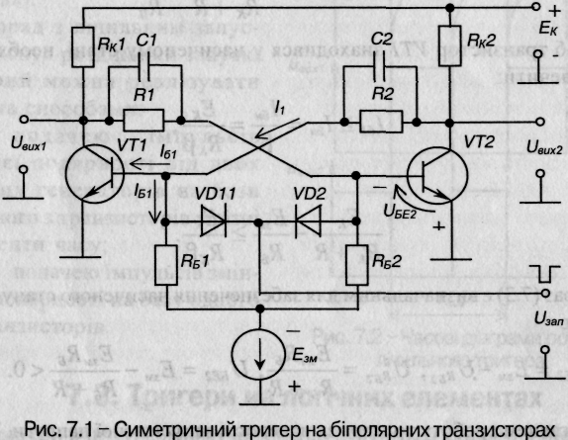

Мал. 12.1 – Симетричний тригер на біполярних трнзисторах

Д
Додатній зворотний зв'язок забезпечується ланцюжками R_{t}, C, та R₂, C₂, які з'єднують колектор одного транзистора з базою іншого.
Напруга Ек призначена для надійного утримання у закритому стані одного з транзисторів схеми.
Коло, до якого входять діоди VD1 і VD2, призначене для запуску тригера при подачі напруги U_{3an}.
Тригер є симетричним, бо
R_{Kl}=R_{K2} = R_{K}; R}=R₂=R; С = С₂ = С₃ R_{БI}=R_{Б2}=R_{Б}

Він має два сталих стани:
-VT1 відкритий, VT2 закритий, при цьому U_{вих1|}=0, U_{вих2}=l;
- VT1 закритий, VT2 відкритий, U_{вих1} = 1, U_{вих2}=0.
Після підмикання джерела живлення тригер рівноможливо може опинитися у будь-якому стані і, за відсутності зовнішніх сигналів керування, може знаходитися у сталому стані скільки завгодно часу (але тільки за наявності живлення - енергозалежна пам'ять).
Розглянемо умови, коли VT1 відкритий, a VT2 закритий:

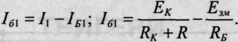 (12.І)

Щоб транзистор VT1 знаходився у насиченому стані, необхідно забезпечити:

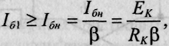 (12.2)

Тобто

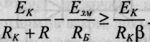 (12.3)

Вираз (12.3) є визначальним для забезпечення насиченого стану VT1. Маємо

(12.4)

Розглянемо роботу тригера за наявності запускаючої напруги. Припустимо, схема знаходиться у першому сталому стані рівноваги. У цьому випадку діод VD1 зміщений у прямому напрямку під дією позитивної напруги U_{EI}, а діод VD2 закритий напругою U_{KE2}. Якщо подати негативний запускаючий імпульс, він через діод VD1 потрапить до бази VT1, який закриється. Напруга на колекторі VT1 зросте і через R_{I} та прискорюючий конденсатор С; потрапить на базу VT2 і відкриє його.
У результаті - схема перейде до другого сталого стану.
Тепер діод VD1 закритий напругою U_{EК1} і наступний негативний імпульс запуску буде діяти на базу VT2 через діод VD2 і закриє VT2, переводячи тригер у перший сталий стан.
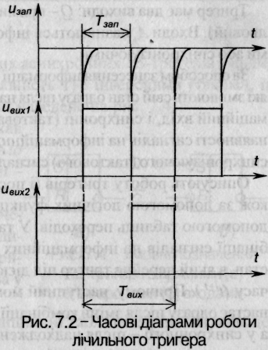
Таким чином, кожен імпульс запуску змінює стан тригера на протилежний. Такий вид запуску називається лічильним запуском, а тригер має назву тригера Т-типу. Його роботу ілюструють часові діаграми, зображені
на мал. 12.2, з яких видно, що період вихідних імпульсів два рази більший за період запускаючих Т_{зап}
(тому такий тригер ще називають тригером поділювачем на два).
Поряд з лічильним запуском існує роздільний запуск, котрий можна реалізувати двома способами:
- подачею імпульсів однієї полярності від двох різних генераторів на бази кожного з транзисторів у різні моменти часу;
Мал. 12.2 – Часові діаграми роботи лічильного тригера
- подачею імпульсів змінної полярності на базу одного з транзисторів.

12.3. Тригери на логічних елементах

Тригери в інтегральному виконанні будуються з простих логічних елементів типу АБО-НІ, І-НІ. Звичайно мікросхема вміщує 1*4 тригери Із спільними колами живлення, а інколи і спільними колами синхронізації або керування.
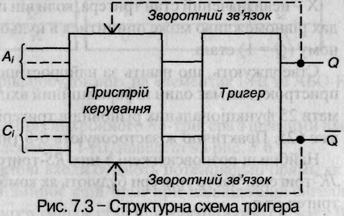
У загальному випадку тригер складається з логічного пристрою керування та власне тригера як елемента пам'яті. Є велика кількість різноманітних схем тригерів з різними функціональними можливостями.
Узагальнена структурна схема тригера зображена на мал. 12.3.
Пристрій керування призначений для перетворення сигналів, що надходять до входів А., у вигляд, придатний для керування власне тригером, що виконує функцію елемента пам'яті.
Мал. 12.3 – Структурна схема тригера

Тригер має два виходи: Q- прямий (одиничний), Q -інверсний (нульовий). Входи А. називаються інформаційними, а входи С. - тактовими або синхронізуючими.
За способом занесення інформації тригери поділяються на асинхронні, які змінюють свій стан одразу після надходження сигналу на певний інформаційний вхід, і синхронні (тактовані), які спрацьовують не тільки за наявності сигналів на інформаційних входах, а лише після надходження синхронізуючого (тактового) сигналу на певний вхід синхронізації.
Описують роботу тригерів (І послідовшсних пристроїв взагалі) також за допомогою логічних функцій або частіше задля наочності за допомогою таблиць переходів. У таблицях вказують всі можливі комбінації сигналів на інформаційних входах у даний момент часу (f') і стан, в який перейде тригер під дією цих сигналів в наступний момент часу (t'^{+l}). Причому, наступний момент часу у асинхронного тригера настає одразу після зміни комбінації сигналів на інформаційних входах, а у синхронного - після надходження тактового сигналу (як правило, це імпульс) на відповідний вхід синхронізації.
Стани тригера в таблицях переходів зазвичай вказують так:
0 - тригер має сигнал на виході Q = О (нульовий стан) незалежно від сигналів на входах;
1 - тригер має сигнал на виході Q = 1 (одиничний стан) незалежно від сигналів на входах;
Q. - стан тригера не змінюється при зміні сигналів на входах;
Qi - стан тригера змінюється на протилежний при зміні сигналів на входах;
X - невизначений стан тригера, коли він після зміни сигналів на входах рівноможливо може опинитися в нульовому (Q = 0) або в одиничному (Q = 1) стані.
Стверджують, що навіть за найпростішої конфігурації тригерного пристрою, яка має один інформаційний вхід і два виходи, можна отримати 25 функціональних різновидів тригерів. При двох входах їх буде вже 625. Практично ж застосовують 6-8 типів.
Найбільш розповсюджені з них RS-тригери, D-тригери, Т-тригери, JK-тригери. Часто тригери будують як комбіновані: RSD-тригер, RST-тригер і т.п.
Умовні позначення двовходових асинхронних RS-тригерів з прямими (такими, що реагують на наявність 1) і інверсними (такими, що реагують на наявність 0) входами наведене на мал. 12.4.
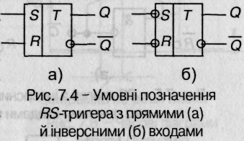
Свою назву RS-тригер одержав від перших літер англійських слів to set - встановлювати (S) та to reset -відновлювати (R).
S- інформаційний вхід, призначений для установлення тригера в одиничний стан (Q=l), a R - вхід, призначений для повернення тригера у нульовий стан (Q=0).
Мал. 12.4 – Умовні позначення RS-тригера з прямим (а) й інверсними (б) входами

Роботу тригерів описують відповідні таблиці переходів, наведені в табл. 7.1.
Схеми таких Л5-тригерів, побудованих на елементах І-НІ таАБО-НІ зображені на мал. 12.5.
Схема і умовне позначення синхронного RS-тригерa з прямими входами, побудованого на елементах І-НІ, наведені на мал. 12.6
Слід зазначити, що тактові входи бувають потенціальні прямі, як у даному випадку (тригер змінює свій стан при надходженні сигналу 1 на вхід С), інверсні (тригер змінює стан при надходженні сигналу 0),
або імпульсні, також прямі й інверсні (коли тригер змінює свій стан при зміні сигналу на тактовому вході з 0 на 1 або з 1 на 0 відповідно).

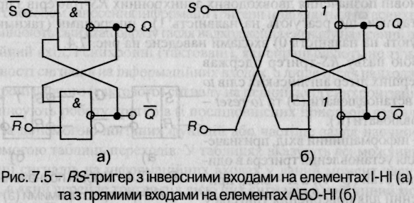

Мал. 12.5 – RS-тригер з інверсними входами на елементах І-НІ (а) та з прямими входами на елементах АБО-НІ (б)

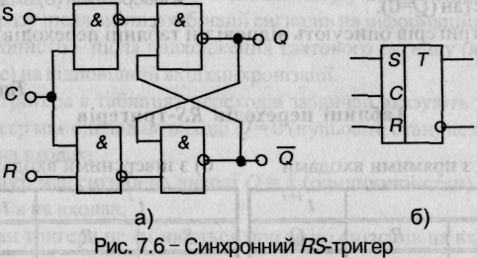
Мал. 12.6 – Синхронний RS-тригер АБО-НІ (б)

D-тригер (від англійського delay - затримка) має два входи: D -інформаційний та С- тактовий (синхронізуючий): D-тригер синхронний. А це значить, що інформація, яка надходить на вхід D, запам'ятовується лише при надходженні синхронізуючого імпульсу на вхід С, тобто із затримкою на час надходження останнього. Тому D-тригер ще називають тригером затримки.
Умовне позначення D-тригера з прямим імпульсним входом синхронізації та таблиця переходів наведені на мал. 12.7, а часові діаграми його роботи - на мал. 12.8.
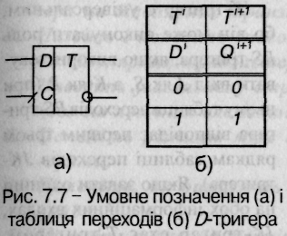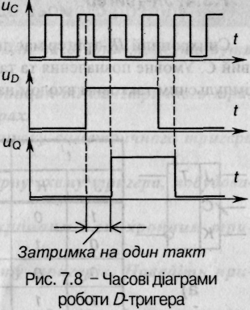
Мал. 12.7 – Умовне позначення (а) і таблиця переходів (б) D-тригера
Мал. 12.8 – Часові діаграми роботи D-тригера

12.3.1 Тригер T-типу (T-тригер)

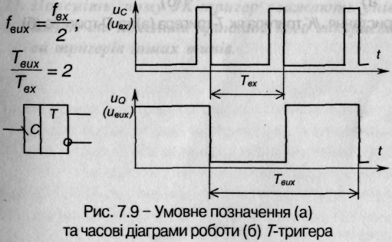
T-тригер (від англійського to toggle - перекидатись) ще називають тригером поділювачем на два або лічильним тригером (див. розділ 8.2). Тригер має тільки один тактовий вхід, а його стан змінюється на протилежний з надходженням на вхід кожного імпульсу. Цей тригер використовують для лічення та ділення частоти імпульсів.
Умовне позначення та часові діаграми роботи T -тригера з інверсним імпульсним входом наведені на мал. 12.9.

Мал. 12.9 – Умовне позначення (а) та часові діаграми роботи (б) Т-тригера

12.3.2. JK-тригер

Синхронний JK -тригер має два інформаційних входи J і К та тактовий С. Умовне позначення та таблиця переходів JK -тригера з прямим імпульсним тактовим входом наведені на мал. 12.10.
JK -тригер є універсальним, бо він може виконувати роль JK -тригера, якщо використовувати вхід J як S, а К як R (при цьому таблиця переходів RS- тригера відповідає першим трьом рядкам таблиці переходів JK-тригера). Якщо задати одиниці на обох інформаційних входах, JK -тригер стає T-тригером. Схеми використання JK -тригера.

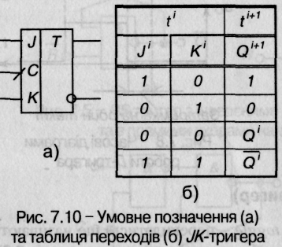

Мал. 12.10 – Умовне позначення (а) та таблиця переходів (б) JK-тригера

Мал. 12.10- Умовне позначення (а) та таблиця переходів (б) JK -тригера як T-тригера та D-тригера зображені на мал. 12.11.

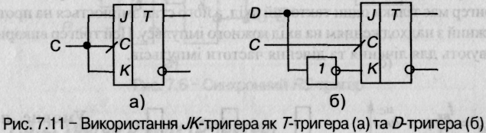
Мал. 12.11 – Використання JK-тригера як Т-тригера (а) та D-тригера (б)

ПРИКЛАДИ ДО РОЗДІЛУ

Задача 12.1 Визначити стан прямого виходу Q асинхронного RS-тригера на елементах АБО-НЕ, якщо на вхід S подано сигнал логічного нуля, а на вхід R — сигнал логічної одиниці.
Розв'язок: Оскільки на вхід R асинхронного RS-тригера на елементах АБО-НЕ подано сигнал логічної одиниці, то на прямому виході Q матимемо сигнал логічного нуля. Як видно зі схеми асинхронного RS-тригера на елементах АБО—НЕ, вхід R є входом елемента АБО— НЕ, виходом якого є прямий вихід Q тригера. Тому, у випадку сигналу логічної одиниці на одному з входів елемента АБО-НЕ на виході цього елемента, завжди буде логічний нуль. Отже стан прямого виходу асинхронного RS-тригера відповідає логічному нулю.

Задача 12.2 Визначити стан прямого виходу синхронного D-mpuгера, якщо на вхід D подано сигнал логічного нуля, а на вхід С — сигнал логічної одиниці.
Розв'язок: Розглянемо цю задачу з використанням схемної реалізації D-тригера, поданої на рис. 76, а. У випадку заданої комбінації сигналів на виході логічного елемента І—НЕ (DD1) матимемо сигнал логічної одиниці, а на виході елемента І—НЕ (DD2) — сигнал логічного нуля. Далі ці сигнали подаються відповідно на входи та RS-тригера на елементах І—НЕ. Отож, на прямому виході цього елемента отримаємо сигнал логічного нуля.
Задача 12.3 Складіть таблицю станів для асинхронного RS-тригера на логічних елементах І—НЕ.
Розв'язок: Під час складання таблиці станів необхідно враховувати те, що у випадку сигналу логічної одиниці на одному з входів елемента І—НЕ, на виході цього елемента матимемо сигнал логічного нуля.
Таблиця станів для асинхронного RS-тригера на елементах І—НЕ:

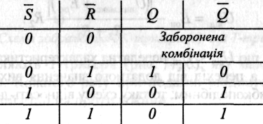

Задача 12.4 Визначте напруги спрацювання та відсіку для тригера Шмітта, якщо його схема має такі параметри: R₂ = 10 кОм;
Розв'язок: Напругу спрацювання тригера визначаємо з виразом

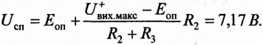
Напруга відсіку дорівнює

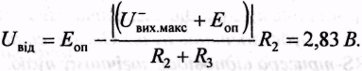

ЗАПИТАННЯ ДЛЯ САМОПЕРЕВІРКИ

- У чому полягає особливість тригерних схем?
- Поясніть призначення логічних пристроїв керування.
- Яка відмінність між асинхронними і синхронними тригерами?
- Назвіть основні типи тригерів.
- Як розуміти одиничний і нульовий вхід тригера?
- Поясність відмінність між RS-тригером і JK- тригером.
- На чому базується робота тригера Шмітта?
- Чим визначається напруга перемикання в тригері Шмітта?
- Чи можна змінювати величину напруг спрацювання та відсіку в
тригері Шмітта?
- Де використовують тригерні елементи?

ЗАДАЧІ НА САМОСТІЙНЕ ОПРАЦЮВАННЯ

12.1с. Визначити стан інверсного виходу асинхронного RS-тригера на елементах АБО-НЕ, якщо на вхід S подано сигнал логічної одиниці, а на вхід R - сигнал логічної нуля.
(Відповідь: 0).

12.2с. Визначити стан прямого виходу синхронного D-тригера, якщо на інформаційний вхід D і на синхронізуючий вхід С подано сигнали логічної одиниці.
(Відповідь: 1).

12.3с. На синхронізуючому вході С синхронного D-тригера сигнал логічного нуля. Визначити стан інверсного виходу тригера, якщо на його інформаційному вході S сигнал логічної одиниці.
(Відповідь: 1).

12.4с. Визначити стан прямого виходу Q асинхронного RS-тригера на логічних елементах І-НЕ, якщо на вхід подано сигнал логічної нуля, а на вхід— сигнал логічної одиниці.
(Відповідь: 1).

12.5с. Стан прямого виходу Q = 1 асинхронного RS-тригера на логічних елементах АБО-НЕ. Як змінити стан прямого виходу тригера на протилежний? Відповідь обґрунтувати.
(Відповідь: R = 1) .

12.6с. Як змінити стан інверсного виходу = 0 асинхронного RS-тригера на логічних елементах І-НЕ на протилежний? Відповідь обґрунтувати.
(Відповідь: S =1).

12.7с. Стан прямого виходу JK-тригера Q =1. Визначте стан цього виходу, якщо на входах J=K сигнал логічної одиниці, і на вхід С подано сигнал логічної одиниці.
(Відповідь: 0).

12.8с. Визначте частоту вихідного сигналу Т-тригера, якщо частота вхідного сигналу 100 кГц. Відповідь обґрунтуйте.
(Відповідь: 50 кГц).

12.9с. Чи зміниться стан прямого виходу JK-тригера, якщо на його входах J=K сигнал логічного нуля, а на вхід С подано сигнал логічної одиниці. Відповідь обґрунтуйте.
(Відповідь: не зміниться).

12.10с. Визначте напруги спрацювання та відсіку для тригера Шмітта, якщо його схема має такі параметри: R₂ = 20 КОм;
R₃ = 36кОм; В; В; В.
(Відповідь: U_{СП} =6,86 В; U_{ВІД}=1,14В)

РОЗДІЛ 13

ПЕРЕТВОРЮВАЛЬНІ ПРИСТРОЇ. ВИПРЯМЛЯЧІ

13.1 Загальні відомості та класифікація

Випрямлячі - це електротехнічні пристрої, що призначені для перетворення енергії джерела змінного струму в енергію напруги постійного струму.
Склад випрямляча показаний на узагальненій структурній схемі, що наведена на мал. 13.1.

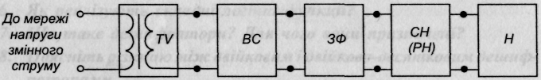

Мал. 13.1 Структурна схема випрямляча: TV- трансформатор напруги
Як правило, випрямляч підмикається до розподільної мережі напруги змінного струму.
Трансформатор призначений для перетворення величини напруги мережі до величини, необхідної для роботи випрямляча. Він також забезпечує електричну (гальванічну) розв'язку мережі і навантаження.
Вентильна схема перетворює змінну напругу у випрямлену - пульсуючу однополярну. Вона може виконуватись на напівпровідникових ключах.
Згладжуючий фільтр перетворює випрямлену напругу в постійну. Фільтри виконуються на реактивних елементах: конденсаторах, дроселях, які мають властивість накопичувати електричну енергію. Такі фільтри називаються пасивними.
Для живлення радіоелектронних пристроїв часто використовують активні фільтри, які будуються на транзисторах, операційних підсилювачах та реактивних елементах.
Стабілізатор напруги підтримує напругу на навантаженні на незмінному рівні при змінах величини напруги мережі або величини навантаження у заданих межах.
При необхідності регулювання напруги на навантаженні за необхідним законом і у заданих межах використовують регулятори напруги. Зазначимо, що стабілізатор також являє собою різновид регулятора, у якого забезпечується автоматичне регулювання за ознакою постійності величини напруги на навантаженні.
Регулятор (стабілізатор) може бути увімкнено і зі сторони змінної напруги (до трансформатора).
Параметри вузлів випрямляча та їх елементів, режими їх роботи повинні бути узгоджені із заданими умовами роботи навантаження. Навантаження також вважають елементом випрямляча, бо зміни його величини у процесі роботи впливають на режим роботи всього пристрою.
Згладжуючий фільтр, стабілізатор (регулятор), а іноді й трансформатор можуть не входити до складу випрямляча, коли в них немає необхідності.
Крім вказаних вузлів, випрямляч може мати вузли і елементи захисту від короткого замикання, перевантаження, зниження напруги мережі та ін. (запобіжник, автоматичний вимикач, електронний пристрій захисту, елементи і вузли індикації наявності і величини напруги і струму, а також вузли діагностики працездатності).
Випрямлячі класифікують за числом фаз - однофазні та багатофазні (останні - найчастіше трифазні). За потужністю випрямлячі бувають малої потужності (до 100 Вт), середньої (до 10 кВт) і великої (понад 10 кВт).
Є некеровані випрямлячі та керовані. Перші будуються на некерованих вентилях - на діодах, другі - на керованих - наприклад, на тиристорах.
За принципом дії випрямлячі поділяються на однотактні та двотактні.
Однотактними називають випрямлячі, у яких по вторинній обмотці трансформатора струм протікає один раз за період напруги мережі і лише в одному напрямку.
Важливим параметром випрямляча є кратність пульсацій випрямленої напруги - відношення частоти пульсацій випрямленої напруги до частоти мережі. У однотактних випрямлячів він відповідає числу фаз мережі.
Двотактними (двопівперіодними) називають випрямлячі, у яких по вторинній обмотці трансформатора струм за період напруги мережі протікає двічі і в різних напрямках. Кратність пульсацій у двотактних випрямлячів дорівнює подвоєному числу фаз.
Робота випрямляча фактично полягає у тому, що навантаження за допомогою ключів так підмикається до джерела енергії напруги змінного струму, щоб за час періоду його напруги струм у навантаженні протікав в одному напрямку. Виходячи з цього, найважливішим вузлом випрямляча є вентильна схема - схема випрямлення.
Найширшого розповсюдження набули схеми випрямлячів, зображені на мал. 13.2 (виходячи з того, що в якості вентилів тут використано діоди - маємо некеровані випрямлячі).
При розрахунку випрямляча відомі параметри навантаження та мережі живлення. Невідомими є параметри елементів вузлів, що до нього входять.
Теорія випрямлячів зводиться до розробки аналітичних виразів, що зв'язують відомі параметри напруги мережі живлення і навантаження з невідомими параметрами, які характеризують роботу вентильної схеми. На підставі цього робиться вибір типу вентилів для конкретної схеми випрямляча та розрахунок його вузлів.

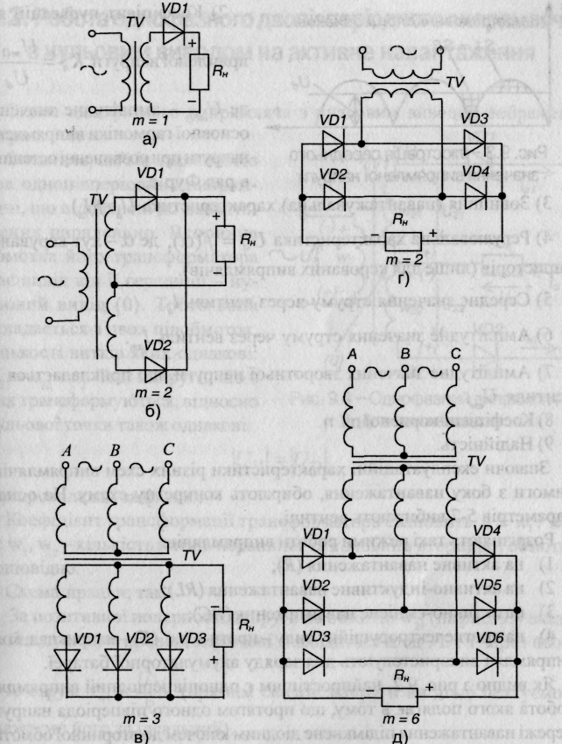

Мал. 13.2 Випрямлячі а-в- однотактні (з нульовим
виводом); г,д – двотактні (мостові);
а)однофазна однопівперіодна;б) однофазна
двопівперіодна з нульовим виводом (схема
Міткевича); г)однофазна мостова д) трифазна
мостова (схема Ларіонова)

13.2. Експлуатаційні характеристики випрямлячів

Основними експлуатаційними характеристиками є величина середньої напруги на навантаженні U_{d} (див. мал. 13.3) та його середнього струму І_{d}
-коефіцієнт пульсацій випрямленої напруги;
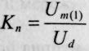

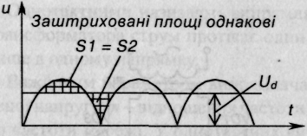
де U_{m(n} - амплітудне значення основної гармоніки випрямленої напруги при розвиненні останньої значення випрямленої напруги в ряд Фур'є;
-зовнішня (навантажувальна) характеристика ;
-регулювальна характеристика , Мал. 13.3 Ілюстрація
-керування тиристорів (лише для керованих середнього значення напруги
випрямлячів);
-середнє значення струму через вентиль І_{а} ;
-амплітудне значення струму через вентиль І_{ат};
-амплітудне значення зворотньої напруги, що прикладається до вентиля U ;
-коефіцієнт корисної дії η;
-надійність.
Знаючи експлуатаційні характеристики різних схем випрямлячів і вимоги з боку навантаження, обирають конкретну схему. На основі параметрів вказаних параметрів вибирають вентилі.
Розрізняють такі режими роботи випрямлячів:
- на активне навантаження (R);
- на активно-індуктивне навантаження (RL);
- на активно-ємнісне навантаження (RС);
- на протиелектрорушійну силу - проти-е.р.с. (Е) - наприклад, коли випрямляч використовують для заряду акумуляторної батареї.
Як видно з мал. 13.2, найпростішим є однопівперіодний випрямляч, робота якого полягає в тому, що протягом одного півперіода напруги мережі навантаження підімкнене діодним ключем до вторинної обмотки трансформатора, а протягом другого півперіода відімкнене від неї. Показники якості вихідної напруги та інші у цього випрямляча вкрай низькі. Тому його застосовують дуже рідко.
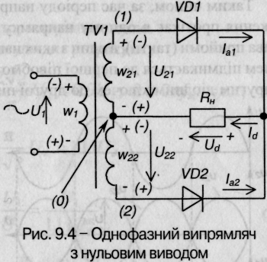
Більш детально розглянемо схеми інших випрямлячів.

13.3. Робота однофазного двопівперіодного випрямляча з нульовим
виводом на активне навантаження
Схема однофазного випрямляча з нульовим виводом зображена на мал. 13.4.

Мал. 13.4
Очевидно, що він являє собою два однопівперіодних випрямлячі, що підімкнені до навантаження паралельно.
Вторинна обмотка його трансформатора має вивід від її середини - нульовий вивід (0). Тобто вона складається з двох півобмоток, кількості витків яких однакові:
W₂₁= W₂₂= W₂ Тоді напруги, що в них трансформуються, відносно нульової точки також однакові:, але протилежні за фазою.
Коефіцієнт трансформації трансформатора становить п = w₁ и w₂, де w,, w, - кількість витків первинної та половини вторинної обмоток відповідно.
Схема працює так.
За позитивної полярності напруги на обмотці w₂₁ (на мал. 9.4 вказана без дужок) у провідному стані знаходиться діод VD1 і через нього
тече струм 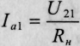 (прямим спадом напруги на діоді нехтуємо - вважаємо його за ідеальний).
На навантаженні з'являється позитивна півхвиля напруги. Діод VD2 при цьому закритий зворотною напругою - зі схеми видно, що при цьому анодом він підімкнений до точки (2), а катодом через діод VD1 (замкнений ключ) до точки (1).
За негативної півхвилі напруги (на мал. 13.4 - у дужках) у провідному
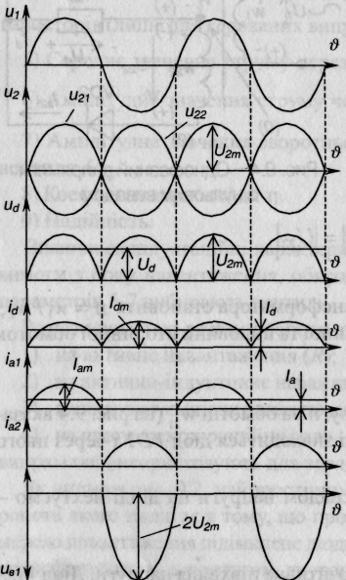
стані знаходиться діод VD2. Через нього тече струм 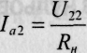, діод VD1 закритий подвійною зворотньою напругою U₂.
Таким чином, за час періоду напруги мережі струм через навантаження протікає в одному напрямку і безперервно. Досягається це в два прийоми (такти), в один з яких навантаження першим діодним ключем підмикається до першої півобмотки трансформатора, а в другий -другим діодним ключем до другої півобмотки.
Роботу цього випрямляча ілюструють часові діаграми, зображені на мал. 13.5. Зверніть увагу: тут і надалі показані залежності напруг і струмів не власне від часу t, а від кутової величини Як побачимо далі, математичні залежності, що описують процеси у випрямлячах, також за аргумент мають . Це зроблено для того, щоб співвідношення величин були однаковими за будь-якої частоти мережі f_{m}

Мал. 13.5

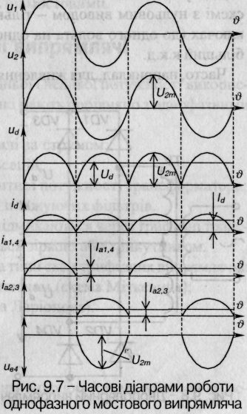

Мал. 13.5 Часові діаграми роботи
однофазного випрямляча напруги з нульовим виводом

13.4 Робота однофазного мостового випрямляча на активне навантаження

Мостовий однофазний випрямляч складається з трансформатора, що має одну вторинну обмотку, та чотирьох випрямних діодів, з'єднаних у мостову схему. Схема випрямляча зображена на мал. 13.6.

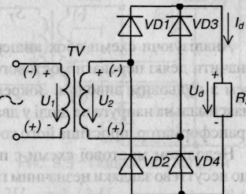

Мал. 13.6 Однофазний мостовий випрямляч

Діоди VD1, VD3 складають
катодну групу, VD2, VD4- анодну (по назві з'єднаних між собою електродів). При цьому в одну діагональ моста (діагональ постійного струму) увімкнене навантаження, а до другої діагоналі (діагоналі змінного струму) підімкнена вторинна обмотка трансформатора.
У провідному стані завжди знаходяться два діоди - один із анодної і один із катодної груп.
За полярності, вказаної без дужок, це діоди VD1, VD4, а діоди VD2, VD3 при цьому закриті. За полярності, вказаної у дужках -навпаки. Через навантаження струм завжди тече в одному напрямку.
Часові діаграми роботи випрямляча зображені на мал. 13.7.
Для цієї схеми придатні практично всі розрахункові співвідношення однофазного випрямляча з нульовим виводом за винятком:

13.5 Трифазні випрямлячі

Для живлення навантажень середньої і великої потужності використовують трифазні випоямні схеми.

13.5.1 Схема Міткевича

Однопівперіодна схема з нульовим виводом (схема Міткевича) зображена на мал. 13.8

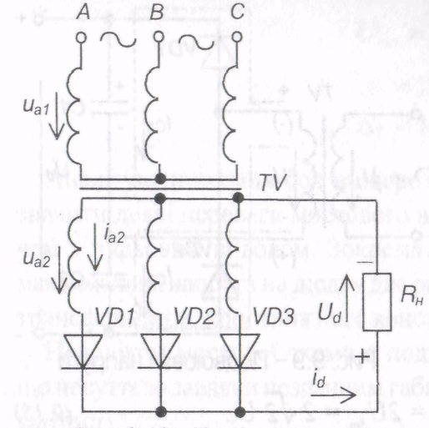

Мал. 13.8 Однопівперіодна схема з нульовим виводом(схема Міткевича)
Ця схема складається із трифазного трансформатора TV, випрямних діодів VDJ-VD3 та навантаження R_{ч}, яке вмикається між спільним виводом вторинних обмоток трансформатора (нульовим виводом) та спільною точкою з'єднання випрямних діодів. Фактично ця схема являє собою три однофазних однопів-періодних випрямляча, увімкнених паралельно. Тому первинні обмотки трансформатора можуть з'єднуватися
як зіркою, так і трикутником (забезпечуючи, наприклад, підмикання до мережі з фазною напругою 220 чи 127 вольт), а вторинні-лише зіркою.

Мал. 13.9 – Часові діаграми.

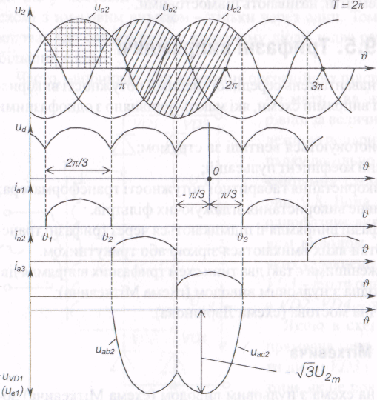
Випрямні діоди працюють по черзі. За період напруги живлення кожен діод знаходиться у провідному стані третину періоду, причому проводить той діод, до анода якого на даний момент прикладена найбільш позитивна фазна мал. 13.9- Часові діаграми роботи схеми Міткевича напруга.
Роботу схеми Міткевича ілюструють часові діаграми, наведені на мал. 13.9
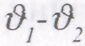
Як випливає із діаграм, наприклад, на інтервалі найбільш позитивна напруга є на вторинній обмотці
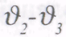
трансформатора фази А, тому у провідному стані тут знаходиться діод VD1. Зате на інтервалі ,він закритий лінійною напругою u_{ab}або u_{ас} (даний інтервал відповідає заштрихованій скісними лініями ділянці діаграми u₂,): анод має потенціал фази и_{a2}, а катод - потенціал фази, яка знаходиться у провідному стані – u_{b2}, або u_{с2},.

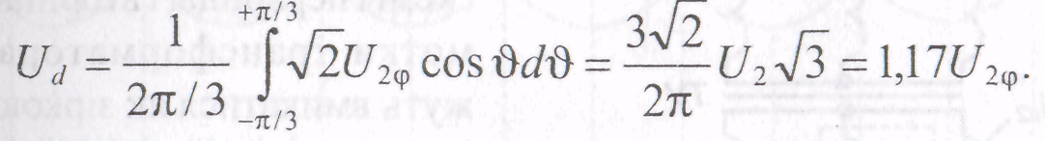
(13.1)

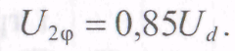
Тоді (13.2)

Максимальна напруга на діоді
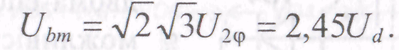
(13.3)
Середнє значення струму через діод

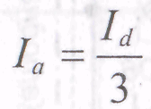
(13.4)

Коефіцієнт трансформації трансформатора

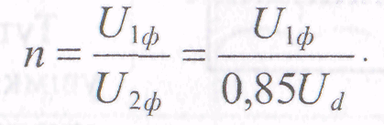
(13.5)

Коефіцієнт пульсації випрямленої напруги (при ш=3)

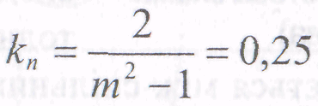 (13.6)

Частота пульсації випрямленої напруги в три рази перевищує частоту мережі.
Недоліком даної схеми є наявність постійного підмагнічування магнітопроводу трансформатора, зумовленого тим, що, як і у будь-якої однотактної схеми, вторинною обмоткою трансформатора струм за період проходить лише один раз і в одному напрямку, тобто цей струм має постійну складову. Це вимагає використання трансформатора із підвищеним перерізом магнітопроводу.

13.5.2 Згладжуючі фільтри

Згладжуючі фільтри використовуються для зниження рівня пульсації випрямленої напруги до рівня, який забезпечує нормальну роботу навантаження.
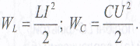
Найширше використання мають пасивні згладжуючі фільтри, які будуються на реактивних елементах, що мають властивість накопичувати електричну енергію - дроселях і конденсаторах, у яких величина накопиченої енергії становить
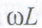
Індуктивний фільтр - це дросель, що вмикається послідовно з навантаженням. Фактично разом з навантаженням він являє собою частотно-залежний дільник напруги. Ефект фільтрації наявний тоді, коли опір дроселя , змінній складовій пульсуючого струму з найнижчою частотою значно перевищує активний опір навантаження r_{h}. Тоді вся постійна напруга прикладається до R (падіння напруги на ідеальному Дроселі відсутнє), а змінні складові діляться між r_{h} і .
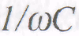
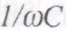
Ємнісний фільтр - це конденсатор, що вмикається паралельно навантаженню. За умови, що опір конденсатора для складової пульсуючого струму з найнижчою частотою значно менший опору навантаження r_{h}, забезпечується шунтування навантаження за змінним струмом: постійний струм весь протікає через r_{h} (конденсатор постійного струму не проводить), а змінні складові розподіляються між r_{h} і .

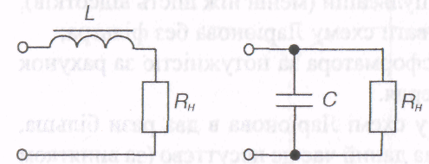

Схеми цих фільтрів зображені на мал. 13.10.
Поряд із простими фільтрами використовуються складні, що являють собою сполучення певним чином увімкнених дроселів та конденсаторів.

Найширшого використання набули Г-подібні LC-фільтр (одноланкові або багатоланкові), зображені на мал..13.11.
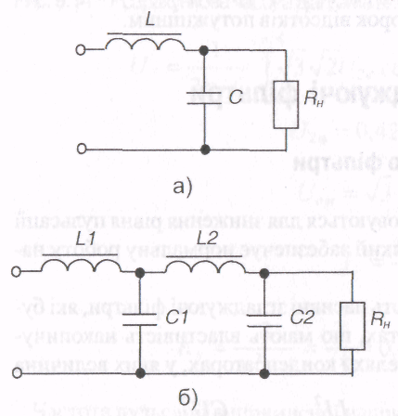

Мал. 13.11 – Г – подібні LC-фільтри
Одноланковий (а) і дволанковий (б)

На мал. 13.12 зображена схема П-подібного LC- фільтра.
Фільтри, показані на рис. 13.11 б, та мал. 13.12 мають ємнісні входи, решта - індуктивні.
Ефективність роботи фільтра визначається коефіцієнтом згладжування
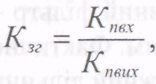
(13.7)

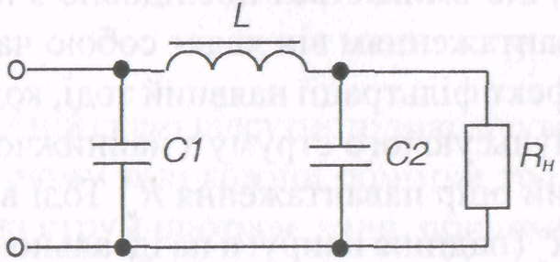

який показує, наскільки зменшується пульсація
на виході фільтра К_{nвих} відносно пульсації на його
вході К_{nвх}

Мал. 13.12 - П - подібний LC-фільтр

13.5.3 Стабілізатори напруги

Для того, щоб забезпечити підтримання напруги на навантаженні на незмінному рівні при змінах напруги мережі або змінах величини навантаження у зазначених межах, а також при дії інших дестабілізуючих факторів, використовують спеціальні пристрої-стабілізатори напруги.
Стабілізатори безперервної дії поділяються на параметричні та компенсаційні.

13.5.4 Параметричні стабілізатори

Параметричні стабілізатори працюють за рахунок зміни власних параметрів електронних нелінійних приладів і можуть виконуватися на основі напівпровідникових приладів, вихідна напруга яких мало залежить від струму, що протікає через прилад, наприклад, на стабілітронах.

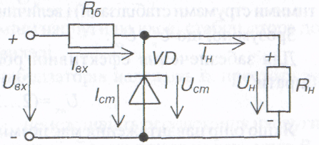

Мал. 13.13–Ппараметричний стабілізатор

Складається із баластного опору R_{б}, стабілітрона VD (найширшого використання набули кремнієві стабілітрони) та навантаження R .
Напруга стабілізації стабілітрона U_{ст} вибирається рівною номінальній робочій напрузі навантаження U_{н} .
На мал. 13.14 наведено побудову навантажувальних характеристик стабілітрона. Тут прийнято такі позначення:- 1 - ВАХ стабілітрона; 2 - лінія навантаження при
І_{ст тIп};
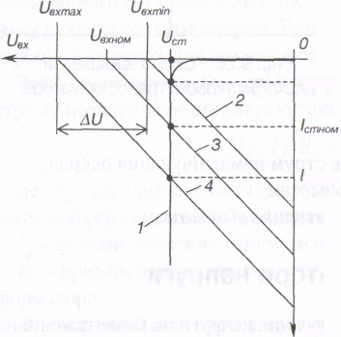

Мал. 13.14 - Побудова навантажуувальних
характеристик стабілітрона опору стабілітрона

3- лінія навантаження при І_{ст ном}
4 - лінія навантаження при І_{ст max}
Із побудови витікає, що зміна вхідної напруги у межах від U_{вх min} до U_{вх max} не призводить до зміни напруги на навантаженні, яка при цьому становить U_{h}= U_{ст} (якщо не враховувати динамічного стабілітрона).
Як правило, задають
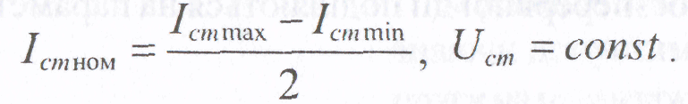

(13.8)

13.5.5 Компенсаційні стабілізатори

Компенсаційні стабілізатори - це замкнуті системи автоматичного' регулювання із жорстким від'ємним зворотним зв'язком. Основним елементом стабілізатора є так званий регулюючий елемент, зміною опору якого досягають стабілізації напруги на навантаженні.
Регулюючий елемент може вмикатися як паралельно навантаженню (в стабілізаторах паралельного типу), так і послідовно з ним (в стабілізаторах послідовного типу). На мал. 13.8 наведені структурні схеми стабілізаторів обидвох типів.

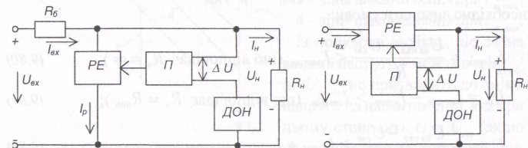

Рис. 13.14 - Структурні схеми компенсаційних стабілізаторів паралельного (а) та послідовного (б) типу

На схемах позначено: РЕ - регулюючий елемент; П - підсилювач постійного струму; ДОН - джерело опорної напруги U_{оп} ; R_{б}, - баластний опір; r_{h} - навантаження.
Стабілізатори працюють наступним чином.
На вхід підсилювача R подається напруга U=U_{н} -U_{on} (напруга роз-узгодження), яка після підсилення керує опором РЕ таким чином, щоб підтримувати напругу на виході стабілізатора незмінною.
Для стабілізатора паралельного типу маємо

U_{H} = U_{вх} - R₆ (І_{н} + І_{р}) = const.

Надлишок напруги падає тут на R,. Для стабілізатора послідовного типу

U_{H} = U_{вx} - I_{H}R_{PE} = const.

Надлишок напруги в цій схемі падає на РЕ.

Споживана потужність стабілізатора паралельного типу

(13.9)

Для стабілізатора послідовного типу
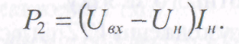
(13.10)

Стабілізатор послідовного типу є більш економічним і тому набув широкого використання.

Найпростіший компенсаційний стабілізатор послідовного типу можна побудувати на основі параметричного ста-білізатора на стабілітроні та емітер-ного повторювача, як це показано на мал. 13.15.
Тут емітерний повторювач забезпечує підсилення
Потужності (зарахунок підсиленняструму) апараметричного стабілізатора.

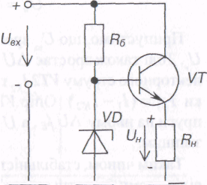

Мал. 13.15–Простий компенсаційний стабілізатор

ПРИКЛАДИ ДО РОЗДІЛУ

Задача 13.1 Визначити коефіцієнт пульсацій випростаної напруги мостового випростувача, якщо ця напруга виражається таким рівнянням (U_{dm} = 50 B)

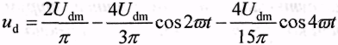

Розв'язок:
Коефіцієнт пульсацій визначається за виразом 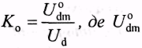— максимальне значення основної гармоніки випростаної напруги; U_{d} — середнє значення випростаної напруги.
Зрівняння випростаної напруги видно, що основною є друга гармоніка і її максимальне значення дорівнює 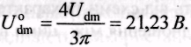 3 цього ж рівняння — середнє значення випростаної напруги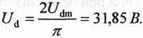 Тоді коефіцієнт пульсацій дорівнює 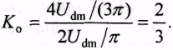

Задача 13.2 Визначити струм діода двопівперіодного випростувача з нульовим виводом, якщо потужність та напруга навантаження
Розв'язок: Для схеми двопівперіодного випростувана з нульовим виводом струм, який проходить через кожний діод дорівнює За даними навантаження визначаємо значення випростаного струму
Отже, струм діода

Задача 13.3 Визначити зворотну максимальну напругу, що прикладається до діода в схемі трифазного мостового випростувача, якщо напруга на навантаженні
Розв'язок: Для трифазного мостового випростувача зворотна максимальна напруга яка, може бути прикладена до діода дорівнює

ЗАПИТАННЯ ДЛЯ САМОПЕРЕВІРКИ

- В чому полягає суть випростування змінного струму в постійний?
- Назвіть основні компоненти схеми випростувача.
- Назвіть основні показники, які характеризують роботу випростувачів.
- Поясніть відміни між однопівперіодними і двопівперіодними випростувачами.
- Поясніть роботу однофазної мостової схеми випростувача.
- В чому особливість роботи керованих випростувачів?
- Як визначають кут керування тиристора?
- Назвіть типи трифазних випростувачів.
- Поясніть роботу трифазного мостового випростувача.
- Зробіть порівняння різних типів випростувачів щодо коефіцієнтів пульсації випростаної напруги.

ЗАДАЧІ З А САМОСТІЙНЕ ОПРАЦЮВАННЯ

13.1с. Вибрати діод для реалізації однофазного мостового випростувача з випростаною напругою U_{d} = 16 Д опором навантаження R_{H}=2 Ом.
(Відповідь: КД202В).

13.2с. Вибрати діод для реалізації трифазного випростувача з нульовим виводом з випростаною напругою U_{d} = 80 В, опором навантаження R_{H} = 4 Ом.
(Відповідь: Д243).

13.3с. Визначити напругу на вході однофазного мостового випростувача, який працює на навантаження з параметрами Р_{н} = 40 Вт; І_{Н}=2А.
(Відповідь: 22,2 В).

13.4с. Визначити амплітуду основної змінної складової напруги випростувача, якщо напруга на навантаженні U_{H} =36 В, коефіцієнт пульсацій випростувача К_{П} = 0,67.
(Відповідь: 24,12В).

13.5с. Обчислити максимальну зворотну напругу, що прикладається до діода в схемі однофазного мостового випростувача з випростаною напругою U_{d} =160Д якщо в кожній вітці моста увімкнено послідовно по два діоди.
(Відповідь: 125,6В).

13.6с. Обчислити максимальну зворотну напругу, що прикладається до діода в схемі трифазного мостового випростувача з випростаною напругою U_{d} = 120 Д якщо вітку моста реалізовано за схемою.
(Відповідь: 41,8В).

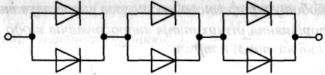
Мал. до задачі 13.6 с.

13.7с. Визначити струм діода двопівперіодного випростувача з нульовим виводом, якщо потужність та напруга навантаження Р_{н} = 600 Bm, U_{H} = 80 B.
(Відповідь: 3,75 А).

13.8с. Для однофазного мостового випростувача потужністю Р_{d} = 420 Вт і опором навантаження R_{H} = 8 Ом визначити діюче значення напруги вторинної обмотки трансформатора.
(Відповідь: 56,57 В).

13.9с. В схемі трифазного випростувача з нульовою точкою обчислити фазну напругу, якщо опір резистивного навантаження R_{H} = 4 Ом при випростаному струмі 62А.
(Відповідь: 212,04 В).

13.10с. Визначити коефіцієнт трансформації анодного трансформатора трифазного мостового випростувача потужністю Рd = 8,42 кВт, навантаженого резистором з опором R = 12 Ом. Напруга трифазної мережі U = 3300 В.
(Відповідь: 14,1).
РОЗДІЛ 14

ПЕРЕТВОРЮВАЛЬНІ ПРИСТРОЇ. ІНВЕРТОРИ

14.1 Автономні інвертори

14.1.1 Призначення та класифікація

Автономні інвертори - це пристрої, що працюють на автономне навантаження і призначені для перетворення напруги постійного струму в напругу змінного струму заданої або регульованої частоти.
Застосовують автономні інвертори:
-у системах електропостачання споживачів змінного струму, коли єдиним джерелом живлення є джерело напруги постійного струму (наприклад, акумуляторна або сонячна батарея);
-у системах гарантованого електропостачання при зникненні напруги мережі живлення (наприклад, для особистих потреб електростанцій -для живлення пристроїв контролю, вимірювання, захисту, ЕОМ);
-для живлення технологічного устаткування, частота напруги якого відрізняється від промислової частоти 50 Гц;
-для частотного регулювання швидкості асинхронних двигунів;
-для живлення споживачів змінного струму від ліній електропостачання постійного струму;
-для перетворення постійної напруги одного рівня у постійну напругу іншого рівня (конвертування напруг).
Комутаційними елементами в інверторах є тиристори або силові транзистори.
Залежно від специфіки електромагнітних процесів розрізняють інвертори струму та інвертори напруги. На мал. 14.1 зображені приклади їхніх схем.

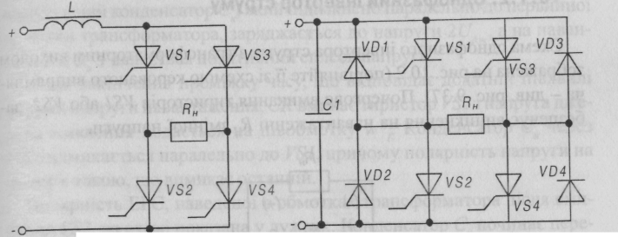

Мал. 14.1 - Автономні інвертори струму (а) та напруги (б)

В інверторах струму силове коло схеми підмикається до джерела постійної напруги через дросель L з великим індуктивним опором (як відомо, джерело струму повинно мати великий опір).
В інверторах напруги паралельно джерелу живлення вмикається конденсатор великої ємності, чим виключається вплив на роботу пристрою внутрішнього опору джерела (отримуємо джерело напруги за змінним струмом).
Таким чином, комутація тиристорів в інверторах струму проводиться за сталого струму, а в інверторах напруги - за сталої напруги.
При роботі інвертора схема керування почергово вмикає пари тиристорів VS1, VS4 або VS2, VS3, завдяки чому на навантаженні r_{h} виникає змінна напруга - за допомогою ключової схеми навантаження підмикається таким чином, щоб в ньому протікав струм різних напрямків.
Якщо навантаження інвертора напруги має індуктивний або активно-індуктивний характер, то паралельно тиристорам вмикають зворотні діоди (VD1-VD4 на мал. 14.1,6). Цим забезпечується передача накопичуваної в індуктивності енергії назад у джерело живлення.
Основною проблемою при проектуванні інверторів є забезпечення надійного вимикання тиристорів, що знаходяться у провідному стані, перед вмиканням тиристорів, що не проводили струм. Це реалізується використанням схем примусової комутації, що забезпечують запирання тиристорів у колах постійного струму (див. розділ 2.6.2).
Зверніть увагу на те, що вентильна схема в наведених інверторах є мостовою, як і у випрямлячі (що є перетворювачем напруги змінного струму в напругу постійного струму). Звідси висновок - керовані вентильні схеми є зворотними. Вони можуть передавати енергію як в одному, так і в іншому напрямку, залежно від місця вмикання джерела і навантаження і від алгоритму керування.
Схема однофазного інвертора струму з трансформаторним виходом зображена на мал. 14.2. Почергове вмикання тиристорів VS1 або VS2 забезпечує виникнення на навантаженні r_{h} змінної напруги.
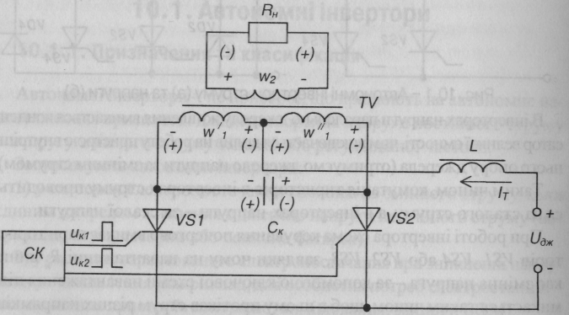

Мал. 14..2. Однофазний інвертор струму

Дросель L забезпечує незмінність величини струму у силовому колі.
С. - комутуючий конденсатор, який забезпечує примусове вимикання тиристорів.
Первинні півобмотки трансформатора TV \v' = w "_{y} = w; підімкнені до тиристорів VS1 і VS2 відповідно, а його вторинна обмотка w, - до
навантаження R ;
Схема керування тиристорами СК забезпечує подачу керуючих імпульсів на тиристори (у найпростішому випадку це може бути симетричний мультивібратор, що працює в автоколивальному режимі).
Працює інвертор наступним чином.
При надходженні від СК керуючого імпульсу до VS1 він вмикається і напруга джерела живлення подається на півобмотку w '_{f} Потік у магнітопроводі трансформатора змінюється і наводить у обмотках > v, і w"_{t} EPC із полярністю, яка на схемі вказана без дужок. При цьому комутуючий конденсатор С, який підімкнено паралельно до первинної обмотки трансформатора, заряджається до напруги 2 £7^., а на навантаженні К_{и} з'являється позитивний сплеск напруги.
Після закінчення проміжку часу, що відповідає додатній півхвилі змінної напруги навантаження, СК вмикає тиристор VS2 і напруга джерела живлення подається на півобмотку w^{/7}_{r} Конденсатор С. через VS2 підмикається паралельно до VS1, причому полярність напруги на ньому є такою, що вимикає останній.
Полярність ЕРС, наведеної в обмотках трансформатора після вмикання VS2, на схемі показана у дужках. Конденсатор С. починає перезаряджатись до напруги 2 ІІ_{дж} із зворотною полярністю (вказана на схемі також у дужках). На навантаженні виникає негативний сплеск напруги.
По закінченні проміжку часу, що відповідає від'ємній півхвилі змінної напруги, СК знову вмикає тиристор VS1 і процеси повторюються.
Роботу однофазного І інвертора струму ілюструють часові діаграми, наведені на мал.
Час, протягом якого напруга між анодом та катодом тиристора, наприклад, VS1 негативна, називається часом запирання
Інвертор формує на навантаженні змінну напругу, форма якої визначається формою напруги на конденсаторі С. і залежить від величини опору навантаження. Зі збільшенням останнього постійна часу заряду конденсатора І = C_{K}R,,n² (де п - коефіцієнт трансформації трансформатора) збільшується і форма напруги на ньому наближається до трикутної, її амплітуда при цьому збільшується (при збереженні середнього за півперіода значення напруги). У результаті, при холостому ході за відсутності втрат в елементах пристрою напруга на навантаженні і конденсаторі безмежно зростає (реально виникають значні перенапруги) - джерело струму намагається підтримувати величину струму незмінною. Це може призвести до виходу інвертора з ладу.

14.1.2 Інвертори напруги на повністю керованих напівпровідникових приладах

Із розглянутого вище випливає, що однією з основних проблем, яку необхідно вирішувати при створенні автономних інверторів на одно-операційних тиристорах є забезпечення надійного вимикання тиристорів. Введення в схему інвертора вузлів примусової комутації істотно ускладнює алгоритм роботи пристрою, підвищує його вартість та габарити, і, що особливо важливо, знижує надійність.
Тому створені в останні десятиліття повністю керовані напівпровідникові прилади на великі струми - біполярні транзистори з ізольованим затвором (IGBT- транзистори), двоопераційні тиристори та ін. - витісняють у пристроях перетворювальної техніки традиційні одноопераційні тиристори. Особливо це показово у галузі створення інверторів напруги регульованої частоти, де IGBT-транзистори (що можуть працювати на частотах до 200 кГц) практично вже витіснили тиристори з їх громіздкими вузлами примусової комутації і необхідністю використання низькочастотних силових трансформаторів.
На мал. 14.6 а,б наведено найрозповсюдженіші схеми мостових однофазних інверторів напруги, що виконані на основі вищевказаних новітніх приладів. При цьому в якості повністю керованих силових ключів у схемі мал. 10.6,а використано біполярні транзистори з ізольованим затвором VT1-VT4, авсхемірис. 14.6, б-двохопераційнітиристори VS1-VS4. Оскільки схеми працюють ідентично, розглянемо принцип їх дії на прикладі схеми з мал.14.6,а.

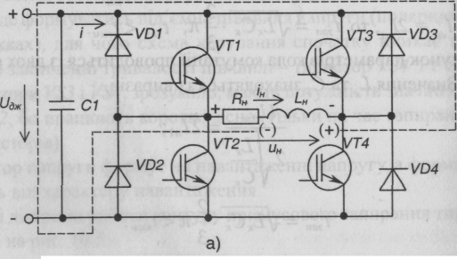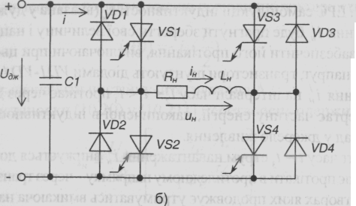
Мал. 14.6 - Однофазні мостові інвертори напруги на IGBT-транзисторах (а) і на двоопераційних тиристорах (б)

При увімкнених транзисторах VT1 і VT4 та вимкнених VT2 і VT3 навантаження (R_{H}, l_{h}) підмикається лівим кінцем до позитивного полюса напруги джерела живлення U_{dx}, а правим - до негативного і струм і_{н} протікає у напрямку вказаному на рисунку. Якщо VT1 і VT4 вимкнути, а VT2 і VT3 увімкнути, то напруга на навантаженні змінить свою полярність, а струм напрямок. При активному навантаженні (за £_{я}=0) струм навантаження і_{н} повторює за формою напругу на навантаженні й . На мал. 10.7 штриховою лінією показано криві струму навантаження і та вхідного струму інвертора і при l_{h}= 0 (зрозуміло, що струм і„ і напруга и_{н} мають при цьому прямокутну форму).
При активно-індуктивному навантаженні (І_{н} > 0), що реально завжди має місце, струм навантаження і І змінюється за експоненціальним законом з постійною часу т_{й} = L_{H}/R_{H}. При запиранні VT1 і VT4 yмомент ¹? незважаючи на надходження ^{а} затвори VT1 і УП, вмикаючої напруги керування, через зміну

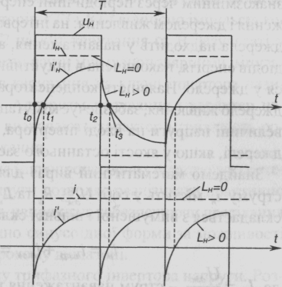

Мал. 14.7 - Часові діаграми роботи мостового інвертора

полярності ЕРС самоіндукції індуктивності В_{н} (вказана у дужках) струм навантаження І_{н},( буде прагнути зберегти свої величину і напрямок. Для того, щоб забезпечити його протікання, виключаючи при цьому виникнення перенапруг, транзистори шунтують діодами VD1- VD4. Тоді струм навантаження і', на інтервалі часу t₂<t<t} протікає через діоди VD2 і VD3 і повертає частин)' енергії, накопиченої в індуктивності навантаження, назад у джерело живлення.
У момент часу t -1} струм навантаження і'„ знижується до нуля, а при t>t} починає протікати в протилежному напрямку - через транзистори VT2 і VT3, на затворах яких продовжує утримуватись вмикаюча напруга керування. Аналогічно на інтервалі часу t₍₎<t<t], тобто після запирання транзисторів VT2 і VT3, струм навантаження протікає через діоди VD1 і VD4.
Вихідна напруга інвертора через малу тривалість процесів комутації (наприклад, тривалість процесу запирання транзисторів складає менш як 1 мкс, а двоопераційних тиристорів - десятки мікросекунд) за формою близька до прямокутної і не залежить від струму навантаження. У зв'язку з цим зовнішня (навантажувальна) характеристика інвертора напруги u_{h} —f(l) є прямою лінією з дуже малим нахилом.
Вхідний струм інвертора і¹, як показано на мал. 14.7, при/,_{и} > 0 стає знакозмінним через періодичний енергообмін між ланцюгом навантаження і джерелом живлення: на інтервалі роботи транзисторів енергія з джерела надходить у навантаження, а на інтервалі роботи зворотних діодів енергія, накопичена в індуктивності навантаження, повертається у джерело. Наявність конденсатора великої ємності С;, що шунтує джерело живлення, забезпечує комутацію силових ключів при незмінній величині напруги на вході інвертора, а також зворотну провідність у джерелі, якщо у якості останнього застосовано випрямляч.
Для забезпечення регулювання величини вихідної напруги в інверторах напруги або змінюють величину напруги джерела живлення U_{dx} або, як правило, змінюють форму вихідної напруги за рахунок зміщення імпульсів керування транзисторів VT3 і VT4 відносно імпульсів керування транзисторів VT1 і VT2 на кут керування а. В результаті у кривої и_{н}(І) з'являються регульовані паузи між різнополярними імпульсами. Порядок подачі імпульсів керування на ключі інвертора називається алгоритмом керування. Алгоритм керування і характер навантаження інвертора напруги визначають характер і тривалість роботи ключів - алгоритм перемикання.
В наш час широке застосування мікропроцесорних пристроїв у системах керування інверторами напруги дозволяє реалізувати практично будь-які алгоритми перемикання, наприклад, забезпечуючи протікання в навантаженні струму практично синусоїдної форми за можливості Регулювання його частоти в широкому діапазоні.
На мал. 14.8, а наведено схему трифазного інвертора напруги. Розглянемо найпростіший режим, коли кожні два транзистори однієї фази відкриваються поперемінне. Якщо вважати потенціал негативного полюса джерела живлення 1/_{дж} рівним нулю, то потенціали точок схеми А, В і С будуть приймати значення або ІІ_{дж}, або 0. На мал. 14.8, б показані криві зміни потенціалів ф^, cp_{g} і <р_{с}. Зазвичай в трифазних системах, вони зміщені одна відносно одної на 120 ел. градусів.

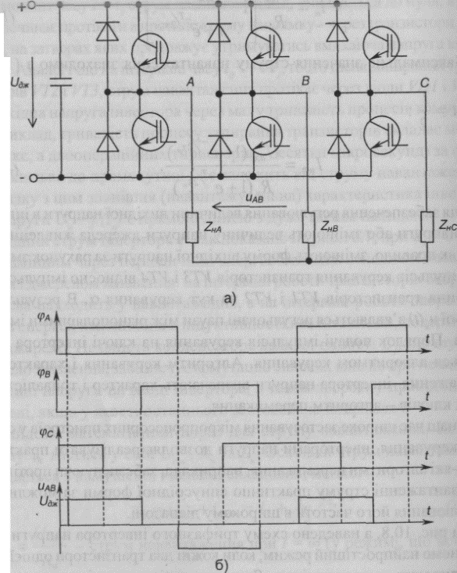
Мал. 14.8 -Трифазний інвертор напруги (а) та часові діаграми його напруг (б)

Вхідна напруга трифазного інвертора (лінійна) являє собою в розглянутому режимі знакозмінні прямокутні імпульси тривалістю 120 ел. градусів. Для зміни форми вихідної напруги, а також її величини застосовують методи, розглянуті вище.
З огляду на важливе місце, що зараз займають автономні інвертори напруги в силовій електроніці, особливо у галузі створення електроприводів з регулюванням швидкості обертання асинхронних двигунів з короткозамкненим ротором, вважаємо, що надані в даному розділі короткі відомості будуть корисні читачу і стануть основою для більш глибокого вивчення цих перспективних пристроїв, теорія і схемотехніка яких невпинно розвиваються.

14.1.3 Випрямлячі з багатократним перетворенням

Для живлення сучасних електронних пристроїв широко застосовують так звані безтрансформаторні випрямлячі або випрямлячі з багатократним перетворенням. Узагальнена структурна схема такого випрямляча наведена на мал. 14.9 (для порівняння див. схему на мал. 13.1):
вентильна схема; Зф1- перший згладжуючий фільтр; ІН- інвертор напруги; TV- трансформатор напруги; ВС2- друга вентильна схема; ЗФ2- другий згладжуючий фільтр; СН(РН)- стабілізатор напруги (регулятор напруги); Н- навантаження.

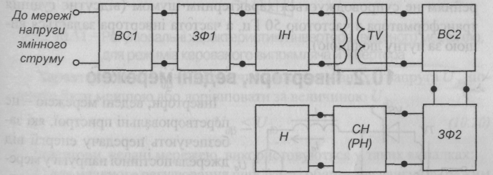

Мал. 14.9 - Структурна схема випрямляча з багатократним перетворенням: ВС1- перша

Напруга мережі випрямляється вентильною схемою ВСІ і згладжується фільтром ЗФ1. Потім інвертор /Я перетворює постійну напругу в змінну прямокутну з високою частотою (десятки кілогерц). Далі трансформатор TV забезпечує отримання необхідної величини напруги, а також електричне розділення кіл (вторинних обмоток у нього може бути декілька: відповідно наступних вузлів випрямляча також). В подальшому отримана змінна напруга випрямляється вентильною схемою ВС2 І Отримана постійна напруга подасться на стабілізатор (регулятор) СН(РН) і далі - на навантаження.
Такий випрямляч, звісно, має нижчий к.к.д. і більш дорожчий. Але масо-габаритні показники трансформатора і елементів фільтра ЗФ2 невеликі за рахунок роботи на підвищеній частоті. Якість отриманої напруги також значно вища, бо легше забезпечити високу ступінь фільтрації випрямленої прямокутної напруги високої частоти.
Назва «безтрансформаторний» підкреслює відсутність у складі випрямляча мережного трансформатора, який у звичайному випрямлячі визначає масо-габаритні показники.
Крім того, робота потужного випрямляча з багатократним перетворенням не супроводжується характерним шумом (відсутнє гудіння трансформатора з частотою 50 Гц, а частота інвертора задається вищою за чутну людиною).

14.2 Інвертори, ведені мережею

Інвертори, ведені мережею - це перетворювальні пристрої, які забезпечують передачу енергії від джерела постійної напруги у мережу змінної напруги, напруга та частота якої обумовлюються стороннім потужним джерелом напруги.
Ці пристрої виконуються на основі керованих випрямлячів (до речі, останні також відносять до перетворювачів, ведених мережею).
-керованого випрямляча, якщо кут керування задавати у межах
0< а <к/2;
-нвертора, веденого мережею, якщо кут керування задавати у межах
я/2< а <я;
На мал.14.11. зображені залежності напруги U, від кута керування а та кута випередження β

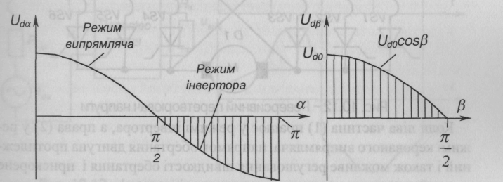

Мал. 14.11 - Регулювальні характеристики інвертора, веденого мережею, для режимів керованого випрямляча й інвертора

Інвертори, ведені мережею, використовуються у таких випадках:
-для плавного регулювання швидкості обертання двигунів (режим випрямляча);
-для регульованого гальмування двигунів (режим інвертора).
Коли ліва частина (1) схеми працює у режимі керованого випрямляча, а права (2) у режимі інвертора, веденого мережею, двигун обертається
в одному напрямку і можливе регулювання швидкості його обертання й прискорене його гальмування.
Коли ліва частина (1) працює у режимі інвертора, а права (2) у режимі керованого випрямляча, напрямок обертання двигуна протилежний і також можливе регулювання швидкості обертання і прискорене гальмування.
Реверсивний перетворювач працює таким чином, що схема керування надсилає керуючі сигнали, наприклад, у частину (2), лише після припинення їх подачі у частину (1). Кут керування ос задається так, щоб виконувати умову U ,„ = U_{M}.
При використанні такого пристрою, енергія двигуна в режимі гальмування не гаситься, як звичайно, у спеціальних потужних резистор-pax, а віддається у мережу живлення - рекуперується.
Отже, коли пристрій працює в режимі інвертора, джерелом енергії є двигун, а споживачем (навантаженням) - мережа змінного струму.

ЗАПИТАННЯ ДЛЯ САМОПЕРЕВІРКИ

1. Поясніть, що таке автономний Інвертор. Копи застосовують автономні інвертори?
2. Вкажіть різницю міме інверторами струму і інверторами напруги.
3. Наведіть схему трансформаторного інвертора струму і поясніть її роботу. Як в ньому забезпечується вимкнення тиристорів, що працюють на постійному струмі?
4. Наведіть схему півмостового інвертора напруги і поясніть її роботу. Як в ньому забезпечується вимкнення тиристорів, що працюють на постійному струмі?
5. Вкажіть переваги застосування у перетворювачах новітніх вентильних напівпровідникових приладів в порівнянні з одно-операційними тиристорами.
6. Наведіть схему однофазного інвертора напруги на IGBT-тран-зисторах і поясніть специфіку її роботи при активно-індуктивному навантаженні.
7. Наведіть схему трифазного інвертора напруги і поясніть принцип його роботи.
8. Поясніть будову і переваги випрямлячів з багатократним перетворенням.
9. Що таке інвертор, ведений мережею? Коли використовують такі інвертори?
10. Поясніть призначення і роботу реверсивного перетворювача напруги.
11. Для чого і як забезпечують електромагнітну сумісність перетворювачів

РОЗДІЛ 15. МІКРОПРОЦЕСОРИ

15.1 Загальні відомості

Мікропроцесор (МП) — це пристрій для оброблення цифрової інформації (переміщення, виконання операцій над нею) та керування (визначає, як її обробляти) згідно з записаною програмою, яка зберігається в пам 'яті.
Він реалізується однією або декількома мікросхемами високої степені інтеграції. Так мікропроцесор КР580НК80 містить понад 5000 транзисторів у одному кристалі. Дані й команди, якими оперує МП, подаються в двійковій системі числення.
Зазвичай використовують МП сумісно з іншими мікроелектронними пристроями (рис.86), які в сукупності утворюють мікропроцесорну систему.
Основними блоками системи є запам'ятовувальний пристрій програми (ЗПП), запам'ятовувальний пристрій даних (ЗПД), пристрій уводу-виводу (ПУВ). Кожний пристрій виконує свої функції, а саме: ЗПП — зберігає команди, які керують роботою МП, ЗПД — зберігає дані, якими оперує МП, ПУВ — забезпечує увід даних у ЗПД і вивід їх до зовнішних пристроїв та приладів. Всі блоки системи охоплені між собою трактом пересилання адрес (ТПА) і трактом пересилання команд та даних (ТПКД). За допомогою ТПА пересилаються адреси команд, які знаходяться в ЗІ 111. Після їх зчитування вони пересилаються ТПКД в МП для їх виконання. Реалізація МП здійснюється на базі схем, які забезпечують вибір команд з ЗПП, їх дешифрування та виконання.

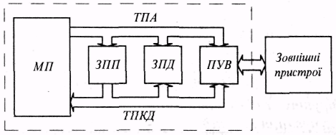

Мал. 15.1 Структурна схема мікропроцесорної системи

Структурну схему МП показано на рис. 15.2. МП містить три основні пристрої: арифметико-логічний пристрій (АЛП), регістри даних (РД) і пристрій керування (ПК). Для пересилання даних між ними використовується внутрішня шина даних (ШД).
Робота всіх блоків МП здійснюється за допомогою генератора тактових імпульсів (ГТІ), частота яких визначає швидкодію процесора.
АЛП виконує одну з основних функцій мікропроцесора — оброблення даних, а саме операції над двома словами даних (операндами) (табл. 9).

Таблиця 9 – Типи та зміст операцій, які виконує АЛП

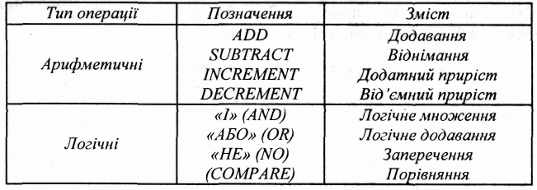

Регістри використовують для реалізації основних логічних функцій мікропроцесора. МП має шість основних регістрів: стану, буферні, команд, адреси пам'яті, лічильник команд, акумулятор.

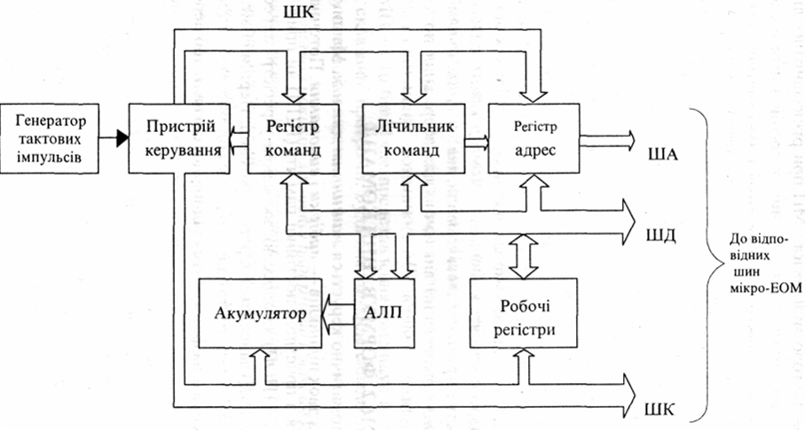

Мал. 15.2– Структурна схема МП
Акумулятор — це головний регістр МП при різноманітних діях з даними. Більшість арифметичних і логічних операцій з двома словами даних здійснюється з використанням АЛП і акумулятора. Регістр стану призначений для зберігання результатів деяких перевірок, які здійснюються під час виконання програми. Розряди регістра стану приймають те чи інше значення під час виконання операцій, які використовують АЛП і деякі регістри.
Лічильник команд виконує важливу функцію в МП: стеження за тим, яка команда виконується і яка буде виконуватися наступною. Перед виконанням будь-якої програми лічильник команд необхідно завантажити числом — адресою зони пам'яті, яка містить першу команду програми.
Регістр адреси пам'яті містить двійкове число — адресу зони пам'яті, яка буде використовувати МП. Вихід цього регістра називається адресною шиною (ША). Під час виконання підциклу вибірки команди з пам'яті регістри адреси пам'яті і лічильника команд мають однаковий вміст, тобто вказують на розташування команди, яка зчитується з пам'яті.
Регістр команд призначений виключно для зберігання поточної виконуваної команди.

15.2 Формування команд

Робота МП автоматично керується машинним циклом. Машинний цикл складається з двох підциклів — вибірки і виконання. Поточна команда вибирається з пристрою постійної пам'яті (ППП) чи пристрою оперативної пам'яті (ПОП) за адресою, вказаною у регістрі адреси, і через шину даних (ШД) заноситься в регістр команд. Перший байт команди, що поступає в регістр команд, містить код операції, згідно з яким в пристрої керування формуються відповідні сигнали, що пересилаються шиною керування (ШК) і забезпечують виконання команди. Команда може бути одно- дво чи трибайтовою. Адресу поточного байта команди вказує лічильник команд, який після вибору кожного наступного байта за допомогою операцій інкременту-декременту збільшує вміст лічильника команд на одиницю.
Часова послідовність тактів, необхідна для вибору команди з пам'яті і її виконання, називається циклом команди.
Такт — це найменший проміжок часу, необхідний для виконання однієї елементарної дії в МП (зсув регістра, запис в регістр, перенесення з одного регістра в інший тощо). Цикл команди складається з машинних циклів, які тривають протягом часу вибору з пам'яті одного байта команди й містять три — п'ять тактів.

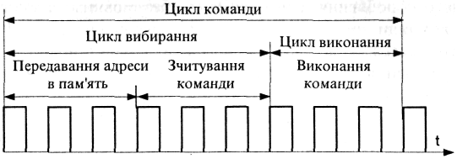

Мал.15.3– Структура циклу команди

На початку кожного машинного циклу МП видає на ШД інформацію у восьмирозрядному коді, яка характеризує стан МП. Ця інформація знаходиться на ШД протягом дії сигналу синхронізації, який завжди подається в першому такті будь-якого машинного циклу.
Команда МП — це таке двійкове слово, яке, будучи прочитане МП, змушує його виконувати певні дії. Інші, відмінні від команд, двійкові слова подібних дій в МП не зумовлюють. Довжина команди, як двійкового слова, збігається з довжиною слова даних. Так, довжина слова команди 8-розрядного МП дорівнює 8 біт, а 16-ти розрядного МП — 16 біт. Таке представлення зменшує ймовірність помилки при складанні програми. Будь-яка команда складається з двох частин: коду операції і адреси.
Команда повинна містити інформацію двох видів:
повідомляти МП, що робити (виконувати операції додавання, очищення, пересилання, зсуву тощо);
вказувати адресу, тобто місцезнаходження в пам 'яті оброблюваних даних.
Отже, будь-яка команда мікропроцесора — це багаторозрядне двійкове число, запис якого громіздкий й важко запам'ятовується. За допомогою шістнадцяткової системи числення його можна спростити, проте й ця форма незручна, оскільки не виражає змісту команди. Дану проблему вирішують шляхом застосування мнемонічних позначень — скороченого запису назв команд, тобто використовується спеціальна мова Асемблер. Для порівняння подаємо приклад команди «завантажити до акумулятора МП» у двійковому коді (0011 1010), шістнадцятковому коді (ЗА) та мнемокоді (LDA — Load to accumulator). Кожен МП має свою систему команд, яка визначається його структурою. Але всі МП мають сегмент функціонально однакових команд, а саме, команди пересилання даних, команди арифметичного та логічного оброблення даних, команди безумовних та умовних переходів, команди виклику підпрограм та повернення з них. Під час написання програми мовою Асемблера програміст повинен розписати всі переміщення даних та операції над ними по кроках з врахуванням вільних та зайнятих комірок пам'яті, а також передбачити встановлення необхідних зв'язків із зовнішніми пристроями.
Сам по собі МП не є завершеним пристроєм для виконання певних функцій, але його може бути використано для створення мікропроцесорних систем відповідного призначення. Наприклад, широкого застосування набули мікроконтролери — мікро-ЕОМ для реалізації локальних систем керування технологічними процесами та електронними пристроями.

Доповнення:

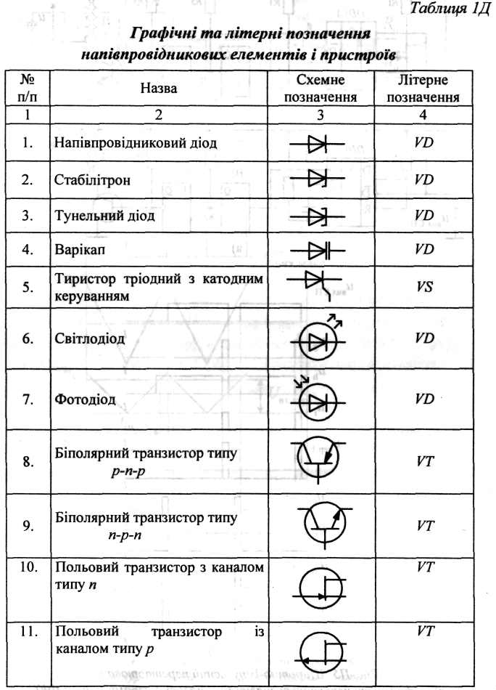

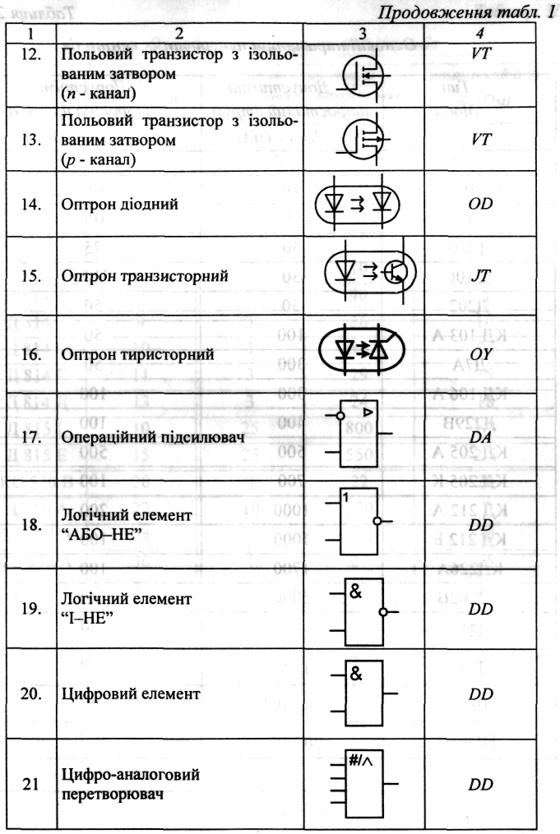

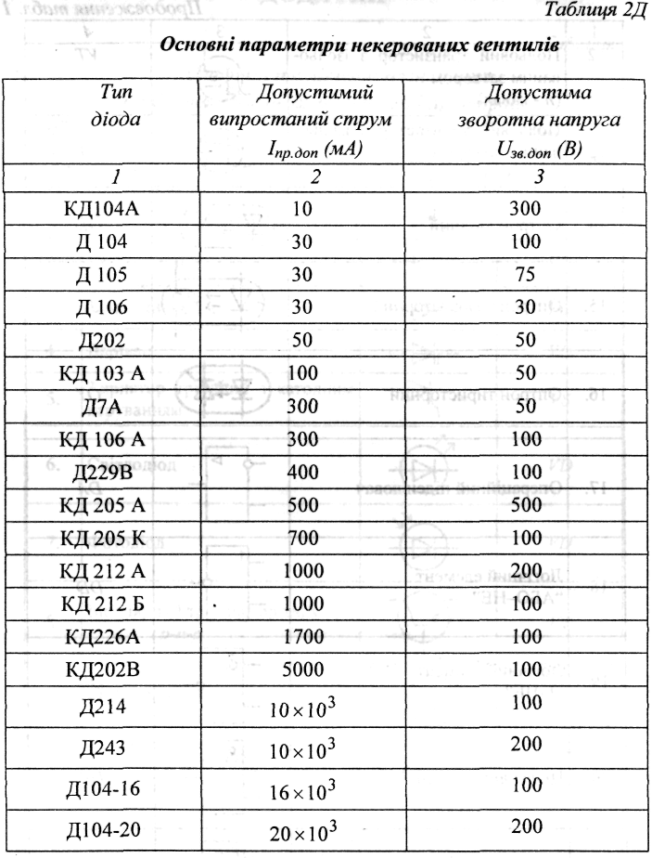

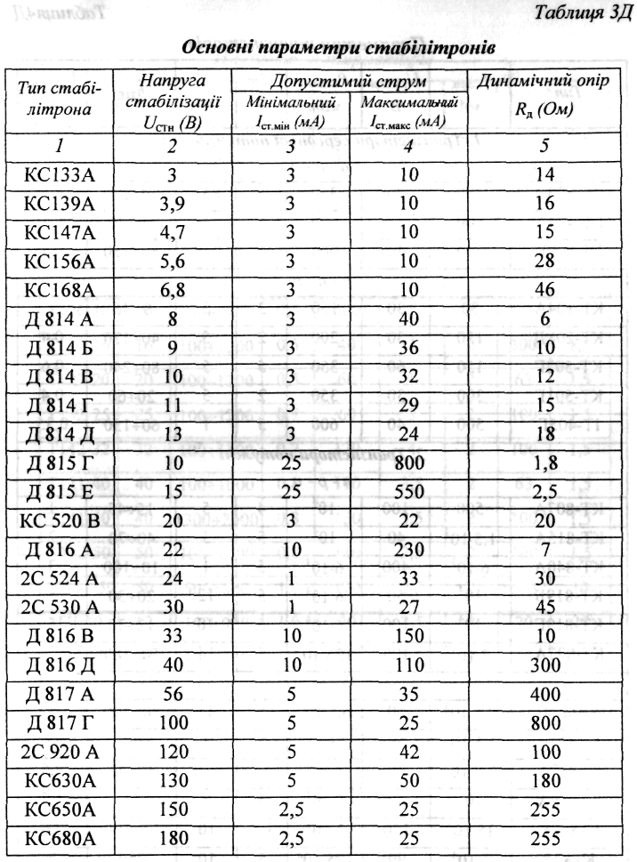

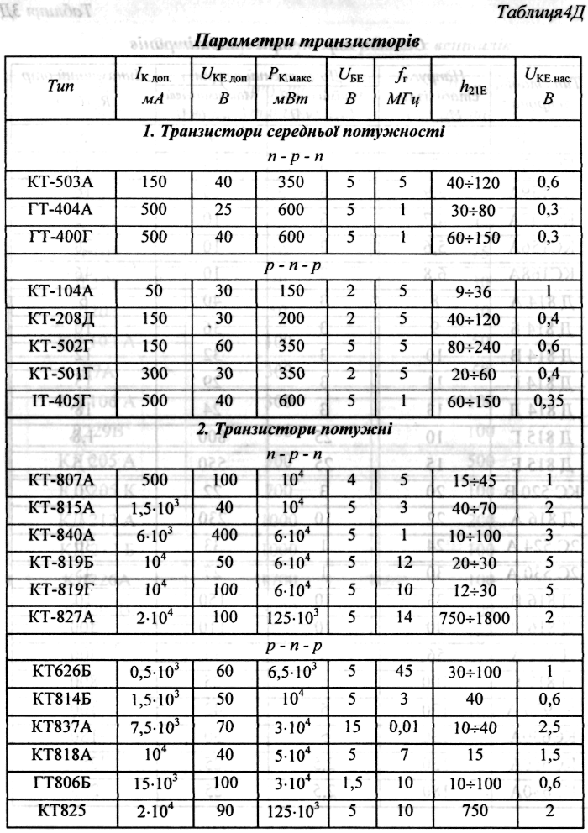
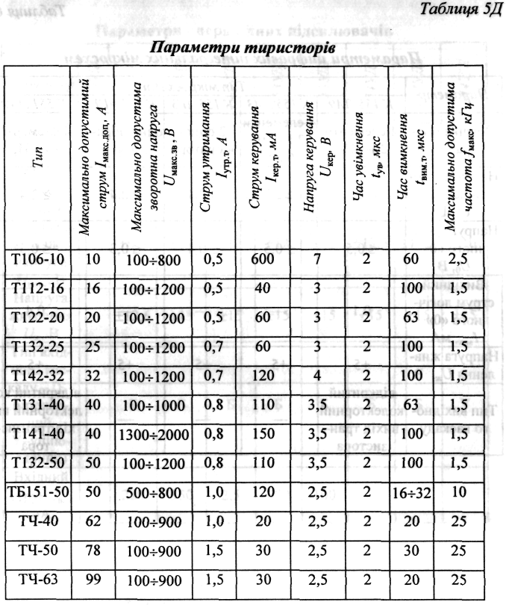

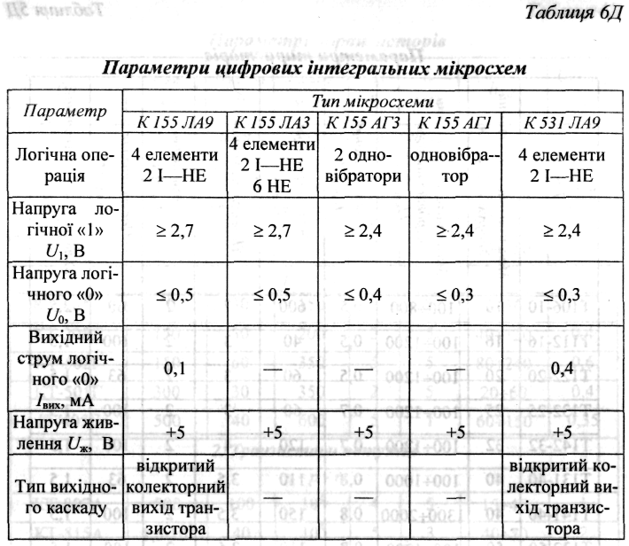

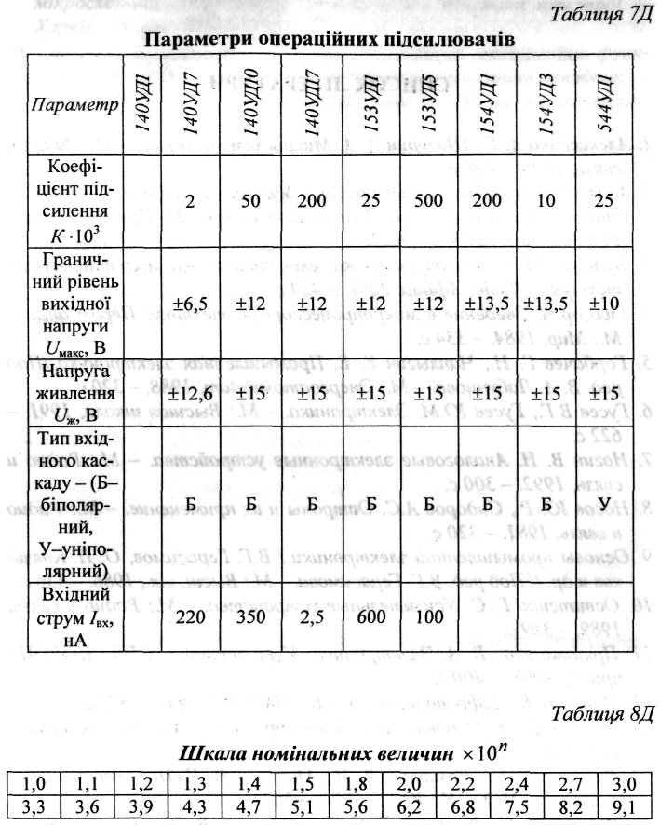

Список літератури:

- Електроніка і мікросхемотехніка: Підручник для студентів вищих навчальних закладів освіти, що навчаються за напрямками «Електротехніка»: У 4-х т./В.І. Сенько, М.В. Панасенко, Е.В. Сенько та ін.: Під. ред. В.І. Сенька. – К.: Обереги, 2000.
- Руденко В.С., Ромашенко В.Я., Трифинюк В.В. Промислова електроніка – К: Либідь, 1993.-432с.
- Забродин Ю.С., Промышленная электроника. – М.: Высшая школа, 1982.-384с.
- Горбачев Г.М., Чаплыгин Е.В. Промышленная электроника.- М.:Энергоамомиздат,1988. -319с.
- Красько А.С., Сачко К.Г. Промышленная электроника.- Минск: Вышейшая школа, 1984.-208с.
- Основы промышленной электроники/Руденко В.С., Сенько В.И., Трифонюк В.В. – К.: Высшая школа, 1985.-400с.
- Хоровиц П., Хилл У. Искусство схемотехніки: В 3-х т. Пер. С англ.. – 44-е узд., перера. И доп. –М.: Мир, 1993.
- Титце У., Шенк К. Полупроводниковая схемотехніка: Справочное руководство / Пер. с нем. – М.: Мир, 1982. – 512с.
- Чебовський О.Г. и др.. Силовые полупроводниковые приборы: справочник / О.Г. Чебовский, Л.Г. Моисеев, 2-е изд., перераб. И доп. – М.: Энергоатомиздат, 1985. – 400с.
- Зельдин Е.А. цифровые интегральные микросхемы винформационно-измерительной аппаратуре. – Л.: Энергоатомиздат, 1986.-280с.
- Гутников В.С. Интегральная электроника в измерительных устройствах. –Л.: Энергоатомиздат,1988.-304с.
- Гершунский Б.С. Справочник по рас чету электронных схем. – К.: Вища школа, 1983.-240с.
- Резисторы: Справочник/В.В Дубровский, Д.М. Иванов, Н.Я. Пратусичев и др..; Под. ред. И.И. Четверикова и В.М. Терехова, 2-е изд., перераб. и доп. – М: Ридио и свіязь, 1991.-528с.
- Электрические конденсаторы и конденсаторне установки: Справочник/В.П. Берзан, Б.Ю. Геликман, М.Н. Граевский и др..;Под. ред.. Г.С. Кучинского. – М.: Энергоатомиздат, 1987. – 656с.
- Полупроводниковые приборы. Транзисторы малой мощьности Справочник/А.А. Зайцев, А.И. Миркин, В.В Мокряков и др..; Под. ред.. А.В. Голомедова М: Радио и свіязь,1989.-384с.
- Полупроводниковые приборы. Транзисторы средней и большой мощьности Справочник/А.А. Зайцев, А.И. Миркин, В.В Мокряков и др..; Под. ред.. А.В. Голомедова М: Радио и свіязь,1989.-384с.
- Цифровые и аналогове интегральные микросхемы: Справочник/С.В. Якубовский, Л.И. Ниссельсон, В.И. Кулешова и др. Под. ред.. С.В. Якубовского. – М. : Радио и свіязь, 1989. – 496с.
- Паначевский Б.І., Свергун Ю.Ф. Загальна електротехніка: теорія і практикум. – к.: Каравела, 2003.464с.

